МЕТОДИЧЕСКОЕ РУКОВОДСТВО
Курс: РЧ2027 СиСА
Модуль Б: Настройка технических и программных средств ИКС
Тема: 1. Настройка базовых параметров

📌 Общие требования
- Имена устройств: только нижний регистр.
  - GW-*, PROVIDER-*, ZSPD-* → домен ssa.prof
  - COD-* → домен cod.ssa.prof
  - Остальные (DATA, PUB) → без доменного имени.
- Учётная запись: на всех устройствах создать пользователя master с паролем P@ssw0rd.
- Права sudo:
  - GW-CORE → без запроса пароля (NOPASSWD).
  - COD-SW-CORE, COD-ADMIN → с запросом пароля (PASSWD).
- Безопасность на маршрутизаторах (EcoRouter):
  - Хранение паролей в защищённом виде (service password-encryption).
  - На COD-GW настроить пароль на enable режим (сохраняется как хэш).
  - На GW-1, GW-2, GW-3 деактивировать встроенного admin.
- Сетевая адресация: согласно L3-топологии. На GW-CORE получить IP по DHCP для выхода в интернет.

🟢 БЛОК 1. Серверы на базе Альт Сервер 11
1.1. Настройка GW-CORE (Шлюз, DHCP, Sudo без пароля)
Пояснения:
- Назначаем имя и домен ssa.prof. Проверить полное доменное имя можно командой hostname -f.
- Создаём учётную запись master и задаём пароль P@ssw0rd.
- Настраиваем sudo без запроса пароля. Пояснение: control — механизм в ОС «Альт» для переключения служб между фиксированными состояниями. Политика wheelonly означает, что только члены группы "wheel" могут выполнять sudo.
- Настраиваем адресацию: ens19 получает адрес по DHCP (внешняя сеть), а ens20, ens21, ens22 настраиваются статически в сторону GW-1, GW-2 и GW-3 соответственно. Также создаётся dummy0 (loopback).
# 1. Имя хоста и домен
hostnamectl set-hostname gw-core.ssa.prof; exec bash
hostname -f

# 2. Учётная запись и пароль
useradd master
passwd master # Ввести P@ssw0rd при запросе

# 3. Настройка sudo без запроса пароля
control sudo
control sudo help
usermod -aG wheel master
echo "master ALL=(ALL:ALL) NOPASSWD: ALL" > /etc/sudoers.d/master

# 4. Настройка адресации
# Проверяем текущие интерфейсы
ip -c -br a

# Получаем IP-адрес по DHCP на интерфейсе ens19 (внешняя сеть)
echo "TYPE=eth" > /etc/net/ifaces/ens19/options
echo "BOOTPROTO=dhcp" >> /etc/net/ifaces/ens19/options
systemctl restart network

# Проверяем получение адреса, маршрутов и доступ в интернет
ip -c -br -4 a
ip -c r
ping -c3 ya.ru

# Создаём директории для внутренних интерфейсов и dummy0
mkdir -p /etc/net/ifaces/ens20 /etc/net/ifaces/ens21 /etc/net/ifaces/ens22 /etc/net/ifaces/dummy0

# Создаём файл options для каждого интерфейса
echo "TYPE=eth" > /etc/net/ifaces/ens20/options
echo "TYPE=eth" > /etc/net/ifaces/ens21/options
echo "TYPE=eth" > /etc/net/ifaces/ens22/options
echo "TYPE=dummy" > /etc/net/ifaces/dummy0/options

# Назначаем IP-адреса в соответствии с L-3 Топологией
echo "84.212.78.1/27" > /etc/net/ifaces/ens20/ipv4address # К GW-1
echo "63.27.18.1/23" > /etc/net/ifaces/ens21/ipv4address # К GW-2
echo "34.95.33.1/24" > /etc/net/ifaces/ens22/ipv4address # К GW-3
echo "44.44.44.44/32" > /etc/net/ifaces/dummy0/ipv4address # Loopback

# Перезагружаем службу network и проверяем итоговую конфигурацию
systemctl restart network
ip -c -br -4 a
1.2. Настройка PROVIDER-SW и ZSPD-SW
Пояснения: Назначаем имя с доменом ssa.prof, создаём учётную запись master с паролем P@ssw0rd.
# Для PROVIDER-SW:
hostnamectl set-hostname provider-sw.ssa.prof; exec bash
hostname -f
useradd master
passwd master # Ввести P@ssw0rd

# Для ZSPD-SW:
hostnamectl set-hostname zspd-sw.ssa.prof; exec bash
hostname -f
useradd master
passwd master # Ввести P@ssw0rd
1.3. Настройка COD-SW-CORE и COD-ADMIN (Sudo с паролем)
Пояснения: Назначаем имя с доменом cod.ssa.prof, создаём учётную запись master. Настраиваем sudo с запросом пароля (добавляем в группу wheel и создаем правило с PASSWD: ALL).
# Для COD-SW-CORE:
hostnamectl set-hostname cod-sw-core.cod.ssa.prof; exec bash
hostname -f
useradd master
passwd master # Ввести P@ssw0rd

# Настройка sudo с запросом пароля
control sudo
control sudo help
usermod -aG wheel master
echo "master ALL=(ALL:ALL) PASSWD: ALL" > /etc/sudoers.d/master

# Для COD-ADMIN (Альт Рабочая станция 11):
hostnamectl set-hostname cod-admin.cod.ssa.prof; exec bash
hostname -f
useradd master
passwd master # Ввести P@ssw0rd

# Настройка sudo с запросом пароля
control sudo
control sudo help
usermod -aG wheel master
echo "master ALL=(ALL:ALL) PASSWD: ALL" > /etc/sudoers.d/master
1.4. Настройка COD-SRV, DATA, PUB
Пояснения: Для COD-SRV используем домен cod.ssa.prof. Для DATA и PUB имя назначается без указания доменного имени.
# COD-SRV (с доменом):
hostnamectl set-hostname cod-srv.cod.ssa.prof; exec bash
hostname -f
useradd master
passwd master # Ввести P@ssw0rd

# DATA (без домена):
hostnamectl set-hostname data; exec bash
hostname

# PUB (без домена):
hostnamectl set-hostname pub; exec bash
hostname
🔵 БЛОК 2. Маршрутизаторы EcoRouterOS-Pesto
2.1. Настройка GW-1, GW-2, GW-3
Пояснения:
Алгоритм для всех трёх устройств идентичен.
- Назначаем имя и домен ssa.prof.
- Включаем шифрование паролей (service password-encryption).
- Создаём учётную запись master и деактивируем встроенного admin.
- Настраиваем адресацию: создаём L3-интерфейс и связываем его с физическим портом ge0 в сторону GW-CORE.
⚠️ Важно: Шлюз по умолчанию не задаётся, он должен быть получен динамически по протоколу BGP на следующих этапах.
- Создаём loopback-интерфейс.
- Проверяем связность с GW-CORE (возможны единичные потери пакетов до полной настройки маршрутизации, это нормально).
GW-1 (EcoRouterOS-Pesto):
- Назначаем имя на устройстве, в качестве доменного имени используется ssa.prof:
ecorouter>enable
ecorouter#configure terminal
ecorouter(config)#hostname gw-1
gw-1(config)#ip domain-name ssa.prof
gw-1(config)#write memory
gw-1(config)#
- Реализуем хранение паролей в защищенном виде:
gw-1(config)#service password-encryption
gw-1(config)#
- Создаём административную учётную запись с именем master с паролем P@ssw0rd:
gw-1(config)#username master
gw-1(config-user)#password P@ssw0rd
gw-1(config-user)#role admin
gw-1(config-user)#exit
gw-1(config)#
- Деактивируем встроенную учётную запись с именем admin:
gw-1(config)#username admin
gw-1(config-user)#deactivate
gw-1 login:
- Выполняем вход из-под учётной записи master с паролем P@ssw0rd и проверяем:
gw-1 login: master
Password:

gw-1>enable
gw-1#show users localdb
gw-1#
- Настраиваем адресацию:
  - Проверяем порты, где:
    - ge0 - порт в сторону GW-CORE;
    - ge1 - порт в сторону COD-GW.
gw-1#show port brief
Name Physical Admin Lacp Last Change Description
--------------------------------------------------------------------------
ge0 UP UP * 25m:43s ago
ge1 UP UP * 25m:42s ago
gw-1#

  - На текущий момент реализуем только подключение к GW-CORE:
    - Создаём интерфейс и назначаем IP-адрес в соответствии с L-3 Топологией:
gw-1#configure terminal
gw-1(config)#interface int0
gw-1(config-if)#description "Connect GW-CORE"
gw-1(config-if)#ip address 84.212.78.10/27
gw-1(config-if)#exit
gw-1(config)#

    - Шлюз не задаётся, должен быть получен по BGP;
    - Создаём Service-instance на порту ge0 и связываем интерфейс с портом:
gw-1(config)#port ge0
gw-1(config-port)#service-instance GW-CORE
gw-1(config-service-instance)#encapsulation untagged
gw-1(config-service-instance)#connect ip interface int0
gw-1(config-service-instance)#exit
gw-1(config-port)#exit
gw-1(config)#

  - Создаём loopback-интерфейс с адресацией в соответствии с L-3 Топологией:
gw-1(config)#interface loopback.0
gw-1(config-if-loopback)#ip address 11.11.11.11/32
gw-1(config-if-loopback)#exit
gw-1(config)#exit
gw-1#write memory
gw-1#

  - Проверяем настройку IP-адресации:
gw-1#show ip interface brief
Interface IP-Address Status VRF
----------------------------------------------------------------
int0 84.212.78.10/27 up default
loopback.0 11.11.11.11/32 up default
gw-1#

  - Проверяем связность с GW-CORE:
gw-1#ping 84.212.78.1
gw-1#

GW-2 (EcoRouterOS-Pesto):
- Назначаем имя на устройстве, в качестве доменного имени используется ssa.prof:
ecorouter>enable
ecorouter#configure terminal
ecorouter(config)#hostname gw-2
gw-2(config)#ip domain-name ssa.prof
gw-2(config)#write memory
gw-2(config)#
- Реализуем хранение паролей в защищенном виде:
gw-2(config)#service password-encryption
gw-2(config)#
- Создаём административную учётную запись с именем master с паролем P@ssw0rd:
gw-2(config)#username master
gw-2(config-user)#password P@ssw0rd
gw-2(config-user)#role admin
gw-2(config-user)#exit
gw-2(config)#
- Деактивируем встроенную учётную запись с именем admin:
gw-2(config)#username admin
gw-2(config-user)#deactivate
gw-2 login:
- Выполняем вход из-под учётной записи master с паролем P@ssw0rd и проверяем:
gw-2 login: master
Password:
gw-2#
- Настраиваем адресацию:
  - Проверяем порты, где:
    - ge0 - порт в сторону GW-CORE;
    - ge1 - порт в сторону ZSPD-SW.
gw-2#show port brief
Name Physical Admin Lacp Last Change Description
--------------------------------------------------------------------------
ge0 UP UP * 01h:03m:01s ago
ge1 UP UP * 01h:02m:59s ago
gw-2#

  - На текущий момент реализуем только подключение к GW-CORE:
    - Создаём интерфейс и назначаем IP-адрес в соответствии с L-3 Топологией:
gw-2#configure terminal
gw-2(config)#interface int0
gw-2(config-if)#description "Connect GW-CORE"
gw-2(config-if)#ip address 63.27.18.57/23
gw-2(config-if)#exit
gw-2(config)#

    - Шлюз не задаётся, должен быть получен по BGP;
    - Создаём Service-instance на порту ge0 и связываем интерфейс с портом:
gw-2(config)#port ge0
gw-2(config-port)#service-instance GW-CORE
gw-2(config-service-instance)#encapsulation untagged
gw-2(config-service-instance)#connect ip interface int0
gw-2(config-service-instance)#exit
gw-2(config-port)#exit
gw-2(config)#

  - Создаём loopback-интерфейс с адресацией в соответствии с L-3 Топологией:
gw-2(config)#interface loopback.0
gw-2(config-if-loopback)#ip address 22.22.22.22/32
gw-2(config-if-loopback)#exit
gw-2(config)#exit
gw-2#write memory
gw-2#

  - Проверяем настройку IP-адресации:
gw-2#show ip interface brief
Interface IP-Address Status VRF
----------------------------------------------------------------
int0 63.27.18.57/23 up default
loopback.0 22.22.22.22/32 up default
gw-2#

  - Проверяем связность с GW-CORE:
gw-2#ping 63.27.18.1
gw-2#
GW-3 (EcoRouterOS-Pesto):
- Назначаем имя на устройстве, в качестве доменного имени используется ssa.prof:
ecorouter>enable
ecorouter#configure terminal
ecorouter(config)#hostname gw-3
gw-3(config)#ip domain-name ssa.prof
gw-3(config)#write memory
gw-3(config)#
- Реализуем хранение паролей в защищенном виде:
gw-3(config)#service password-encryption
gw-3(config)#
- Создаём административную учётную запись с именем master с паролем P@ssw0rd:
gw-3(config)#username master
gw-3(config-user)#password P@ssw0rd
gw-3(config-user)#role admin
gw-3(config-user)#exit
gw-3(config)#
- Деактивируем встроенную учётную запись с именем admin:
gw-3(config)#username admin
gw-3(config-user)#deactivate
gw-3 login:
- Выполняем вход из-под учётной записи master с паролем P@ssw0rd и проверяем:
gw-3 login: master
gw-3>enable
gw-3#show users localdb
gw-3#
- Настраиваем адресацию:
  - Проверяем порты, где:
    - ge0 - порт в сторону GW-CORE;
    - ge1 - порт в сторону PROVIDER-SW.
gw-3#show port brief
Name Physical Admin Lacp Last Change Description
--------------------------------------------------------------------------
ge0 UP UP * 01h:07m:44s ago
ge1 UP UP * 01h:07m:44s ago
gw-3#

    - На текущий момент реализуем только подключение к GW-CORE:
    - Создаём интерфейс и назначаем IP-адрес в соответствии с L-3 Топологией:
gw-3#configure terminal
gw-3(config)#interface int0
gw-3(config-if)#description "Connect GW-CORE"
gw-3(config-if)#ip address 34.95.33.229/24
gw-3(config-if)#exit
gw-3(config)#

    - Шлюз не задаётся, должен быть получен по BGP;
    - Создаём Service-instance на порту ge0 и связываем интерфейс с портом:
gw-3(config)#port ge0
gw-3(config-port)#service-instance GW-CORE
gw-3(config-service-instance)#encapsulation untagged
gw-3(config-service-instance)#connect ip interface int0
gw-3(config-service-instance)#exit
gw-3(config-port)#exit
gw-3(config)#

  - Создаём loopback-интерфейс с адресацией в соответствии с L-3 Топологией:
gw-3(config)#interface loopback.0
gw-3(config-if-loopback)#ip address 33.33.33.33/32
gw-3(config-if-loopback)#exit
gw-3(config)#exit
gw-3#write memory

gw-3#

  - Проверяем настройку IP-адресации:
gw-3#show ip interface brief
Interface IP-Address Status VRF
----------------------------------------------------------------
int0 34.95.33.229/24 up default
loopback.0 33.33.33.33/32 up default
gw-3#

  - Проверяем связность с GW-CORE:
gw-3#ping 34.95.33.1
gw-3#

2.2. Настройка PROVIDER-GW
Пояснения: Базовая настройка имени, домена ssa.prof, шифрования паролей и создание учётной записи master.
enable
configure terminal
hostname provider-gw
ip domain-name ssa.prof
write memory

service password-encryption

username master
password P@ssw0rd
role admin
exit
2.3. Настройка COD-GW (С паролем на Enable)
Пояснения: Назначаем имя с доменом cod.ssa.prof. Включаем шифрование паролей. Реализуем настройку пароля для enable режима (пароль будет сохранён в конфигурации в виде результата хэш-функции). Создаём учётную запись master.
enable
configure terminal
hostname cod-gw
ip domain-name cod.ssa.prof
write memory

service password-encryption

! Настройка пароля для enable режима (сохраняется как хэш)
enable secret P@ssw0rd

username master
password P@ssw0rd
role admin
exit
exit
write memory

✅ БЛОК 3. Итоговая проверка
На Linux-устройствах (под пользователем master):
# Проверка полного доменного имени
hostname -f

# Проверка сети и маршрутов
ip -c -br a
ip -c r

# Проверка прав sudo (на GW-CORE запросит пароль только при PASSWD, на COD-* всегда запросит)
sudo su -
На маршрутизаторах EcoRouter (под пользователем master):
! Проверка локальной базы пользователей (admin должен быть deactivated)
show users localdb

! Проверка интерфейсов и их статусов
show ip interface brief

! Проверка входа в привилегированный режим (для COD-GW запросит пароль P@ssw0rd)
disable
enable
💡 Примечание: Виртуальные машины ZSPD-FW и NODE в данном задании не настраиваются и будут рассмотрены отдельно.

Тема: 2. Настройка обмена маршрутной информацией по протоколу BGP между маршрутизаторами

📌 Общие требования к заданию
- ASN: использовать 64499 (AS Провайдера).
- Доступ в Интернет: предоставляется через GW-CORE, маршруты передаются по iBGP.
- Соседство iBGP: устанавливается через dummy/loopback интерфейсы.
- IGP: использовать протокол IS-IS:
  - маршрутизация в пределах одной зоны;
  - адреса dummy/loopback используются как System-ID.
- BGP router-id: должен совпадать с адресом dummy/loopback интерфейса.
- Ограничения: передавать все маршруты запрещено — только default-маршрут.
- Шлюз по умолчанию: GW-1, GW-2, GW-3 получают маршрут по умолчанию по BGP от GW-CORE.
💡 Общее пояснение
Требуется настроить BGP в пределах одной автономной системы (AS 64499). GW-CORE — центральный маршрутизатор, GW-1/2/3 — маршрутизаторы доступа.
Все iBGP-сессии устанавливаются через loopback-интерфейсы, для чего предварительно обеспечивается IP-связность этих адресов с помощью IS-IS (L1, одна зона).
GW-CORE анонсирует только маршрут по умолчанию (0.0.0.0/0) трём маршрутизаторам доступа. Такая схема не требует полносвязной iBGP-сессии, так как обмен ограничен одним маршрутом.

🟢 БЛОК 1. GW-CORE (Альт Сервер 11) — FRR, IS-IS, BGP
Пояснения:
- Включаем пересылку пакетов (ip_forward).
- Устанавливаем пакет frr и включаем демоны bgpd и isisd.
- Настраиваем IS-IS. Типичный вид NSAP-адреса в IS-IS: 49.0000.0100.1001.0003.00, где:
  - 49 (AFI) — частный характер сети;
  - следующая группа цифр — номер зоны IS-IS;
  - далее три группы по 4 цифры — уникальный System-ID;
  - последние две цифры — n-селектор (SEL), всегда 00.
- Настраиваем BGP: GW-CORE анонсирует default-маршрут трём соседям через default-originate.
# 1. Включаем пересылку пакетов (forwarding)
sed -i "s/net.ipv4.ip_forward = 0/net.ipv4.ip_forward = 1/g" /etc/net/sysctl.conf
systemctl restart network
sysctl net.ipv4.ip_forward # Должно быть: net.ipv4.ip_forward = 1

# 2. Устанавливаем пакет FRRouting
apt-get update && apt-get install -y frr

# 3. Включаем демоны bgpd и isisd в /etc/frr/daemons
sed -i 's/bgpd=no/bgpd=yes/g' /etc/frr/daemons
sed -i 's/isisd=no/isisd=yes/g' /etc/frr/daemons

# 4. Включаем и добавляем в автозагрузку службу frr
systemctl enable --now frr

# 5. Проверяем запуск демонов
ss -tulpn | grep -E 'bgp|isis'

# 6. Переходим в vtysh (интегрированная оболочка FRR) и настраиваем IS-IS + BGP
vtysh
После входа в vtysh выполняем настройку IS-IS и BGP:
configure terminal

! === Настройка IS-IS ===
! NSAP-адрес для GW-CORE: 49.0000.0440.4404.4044.00
! System-ID формируется из адреса loopback 44.44.44.44 -> 0440.4404.4044
router isis 1
is-type level-1
net 49.0000.0440.4404.4044.00
metric-style wide
exit

! Включаем IS-IS на loopback и всех внутренних интерфейсах
interface dummy0
ip router isis 1
exit
interface ens20
ip router isis 1
exit
interface ens21
ip router isis 1
exit
interface ens22
ip router isis 1
exit

! === Настройка BGP ===
! 11.11.11.11 - loopback GW-1
! 22.22.22.22 - loopback GW-2
! 33.33.33.33 - loopback GW-3
router bgp 64499
bgp router-id 44.44.44.44
no bgp ebgp-requires-policy
neighbor 11.11.11.11 remote-as 64499
neighbor 22.22.22.22 remote-as 64499
neighbor 33.33.33.33 remote-as 64499
address-family ipv4 unicast
neighbor 11.11.11.11 default-originate
neighbor 22.22.22.22 default-originate
neighbor 33.33.33.33 default-originate
exit
exit
exit
write
exit

🔵 БЛОК 2. Маршрутизаторы EcoRouterOS-Pesto (GW-1, GW-2, GW-3)
2.1. Настройка GW-1
Пояснения:
- Настраиваем IS-IS с System-ID, сформированным из loopback 11.11.11.11 → 0110.1101.1011.
- Включаем IS-IS на int0 (в сторону GW-CORE) и на loopback.0.
- Настраиваем BGP: update-source loopback.0 явно указывает, с какого IP-адреса устройство должно отправлять BGP-сообщения и принимать обновления от соседа 44.44.44.44.
enable
configure terminal

! === Настройка IS-IS ===
! NSAP-адрес для GW-1: 49.0000.0110.1101.1011.00
router isis 1
is-type level-1
net 49.0000.0110.1101.1011.00
metric-style wide
exit

! Включаем IS-IS на интерфейсах
interface int0
ip router isis 1
exit
interface loopback.0
ip router isis 1
exit
exit
write memory

! === Проверка IS-IS ===
! show isis topology - выводит информацию о содержимом БД топологии
show isis topology
show ip route isis

! === Настройка BGP ===
configure terminal
router bgp 64499
bgp router-id 11.11.11.11
neighbor 44.44.44.44 remote-as 64499
neighbor 44.44.44.44 update-source loopback.0
exit
exit
write memory

! === Проверка BGP ===
! show ip bgp summary - отображает состояние всех соединений BGP
show ip bgp summary
show ip route
2.2. Настройка GW-2
Пояснения: Аналогично GW-1, отличается только NSAP-адресом (System-ID из 22.22.22.22 → 0220.2202.2022) и router-id.
enable
configure terminal

! === Настройка IS-IS ===
! NSAP-адрес для GW-2: 49.0000.0220.2202.2022.00
router isis 1
is-type level-1
net 49.0000.0220.2202.2022.00
metric-style wide
exit

interface int0
ip router isis 1
exit
interface loopback.0
ip router isis 1
exit
exit
write memory

show isis topology
show ip route isis

! === Настройка BGP ===
configure terminal
router bgp 64499
bgp router-id 22.22.22.22
neighbor 44.44.44.44 remote-as 64499
neighbor 44.44.44.44 update-source loopback.0
exit
exit
write memory

show ip bgp summary
show ip route
2.3. Настройка GW-3
Пояснения: Аналогично GW-1/2, отличается только NSAP-адресом (System-ID из 33.33.33.33 → 0330.3303.3033) и router-id.
enable
configure terminal

! === Настройка IS-IS ===
! NSAP-адрес для GW-3: 49.0000.0330.3303.3033.00
router isis 1
is-type level-1
net 49.0000.0330.3303.3033.00
metric-style wide
exit

interface int0
ip router isis 1
exit
interface loopback.0
ip router isis 1
exit
exit
write memory

show isis topology
show ip route isis

! === Настройка BGP ===
configure terminal
router bgp 64499
bgp router-id 33.33.33.33
neighbor 44.44.44.44 remote-as 64499
neighbor 44.44.44.44 update-source loopback.0
exit
exit
write memory

show ip bgp summary
show ip route

✅ БЛОК 3. Итоговая проверка на GW-CORE
Пояснения: Проверяем, что маршруты по IS-IS получены от всех трёх соседей, а BGP-сессии установлены со всеми тремя маршрутизаторами доступа.
Vtysh
! Проверка маршрутов, полученных по IS-IS
show ip route isis

! Проверка установленных BGP-соседств
show ip bgp summary

exit
Ожидаемый результат:
- В таблице IS-IS должны быть видны маршруты до loopback-адресов 11.11.11.11, 22.22.22.22, 33.33.33.33.
- В show ip bgp summary все три соседа должны иметь статус Established и передавать по 1 префиксу (default-маршрут от GW-CORE).
- На GW-1/2/3 в show ip route должен появиться маршрут B* 0.0.0.0/0 через 44.44.44.44 (Gateway of last resort).

💡 Примечание: Если после настройки BGP на GW-1/2/3 соседство не устанавливается, проверьте:
- Связность loopback-адресов через IS-IS (ping <loopback-GW-CORE>).
- Правильность update-source loopback.0 в конфигурации BGP.
- Совпадение ASN (64499) и remote-as у соседей.

Тема: 3. Настройка оптимальной адресации для клиентских маршрутизаторов и хостов

📌 Общие требования к заданию
Необходимо настроить оптимальную адресацию для клиентских устройств из PA-диапазона 78.23.0.0/24, обеспечив максимальное количество полезных IPv4-адресов для каждого сегмента:
Устройство | Требуется адресов | Выделенная подсеть | Диапазон полезных адресов | VLAN / Инкапсуляция
COD-GW | 6 | 78.23.0.96/29 | 78.23.0.97 – 78.23.0.102 | untagged
ZSPD-FW | 30 | 78.23.0.64/27 | 78.23.0.65 – 78.23.0.94 | dot1q 17 (pop)
PROVIDER-GW | 62 | 78.23.0.0/26 | 78.23.0.1 – 78.23.0.62 | dot1q 25 (pop)
Пояснение:
Для каждого маршрутизатора доступа (GW-1, GW-2, GW-3) необходимо:
- Создать L3-интерфейс (int1) и назначить ему первый полезный IP-адрес из выделенной подсети.
- Настроить Service Instance на физическом порту ge1 с соответствующей инкапсуляцией (untagged или dot1q с операцией pop для снятия VLAN-тега перед передачей на L3-интерфейс).
- Анонсировать выделенную подсеть в BGP, чтобы центральный маршрутизатор GW-CORE узнал о ней.

🔵 БЛОК 1. Маршрутизаторы EcoRouterOS-Pesto
1.1. Настройка GW-1 (подключение к COD-GW)
Пояснения:
Порт ge1 подключается к COD-GW. Согласно таблице, трафик в сети COD идет не тегированным (untagged). Мы создаем интерфейс int1, назначаем ему адрес 78.23.0.97/29, связываем его с портом ge1 через service-instance ISP и добавляем сеть 78.23.0.96/29 в анонс BGP.
enable
configure terminal

! 1. Создание L3-интерфейса и назначение IP-адреса (первый полезный адрес подсети /29)
interface int1
description "Connect COD-GW"
ip address 78.23.0.97/29
exit

! 2. Настройка физического порта ge1: обработка не тегированного трафика
port ge1
service-instance ISP
encapsulation untagged
connect ip interface int1
exit
exit

! 3. Анонсирование выделенной подсети в BGP
router bgp 64499
network 78.23.0.96/29
exit
exit

! 4. Сохранение конфигурации и проверка
write memory

show ip interface brief
show running-config port ge1

1.2. Настройка GW-2 (подключение к ZSPD-SW)
Пояснения:
Порт ge1 подключается к ZSPD-SW. Согласно таблице, магистральный трафик провайдера в ZSPD идет в VLAN 17. Мы создаем интерфейс int1 с адресом 78.23.0.65/27, настраиваем порт ge1 на прием тегированного трафика (dot1q 17 exact) и снимаем VLAN-тег (rewrite pop 1) перед передачей на L3-интерфейс. Затем добавляем сеть 78.23.0.64/27 в BGP.
enable
configure terminal

! 1. Создание L3-интерфейса и назначение IP-адреса (первый полезный адрес подсети /27)
interface int1
description "Connect ZSPD-SW"
ip address 78.23.0.65/27
exit

! 2. Настройка физического порта ge1: прием VLAN 17 и снятие тега (pop)
port ge1
service-instance ISP
encapsulation dot1q 17 exact
rewrite pop 1
connect ip interface int1
exit
exit

! 3. Анонсирование выделенной подсети в BGP
router bgp 64499
network 78.23.0.64/27
exit
exit

! 4. Сохранение конфигурации и проверка
write memory

show ip interface brief
show running-config port ge1

1.3. Настройка GW-3 (подключение к PROVIDER-SW)
Пояснения:
Порт ge1 подключается к PROVIDER-SW. Согласно таблице, магистральный трафик провайдера идет в VLAN 25. Мы создаем интерфейс int1 с адресом 78.23.0.1/26, настраиваем порт ge1 на прием тегированного трафика (dot1q 25 exact) и снимаем VLAN-тег (rewrite pop 1). Затем добавляем сеть 78.23.0.0/26 в BGP.
enable
configure terminal

! 1. Создание L3-интерфейса и назначение IP-адреса (первый полезный адрес подсети /26)
interface int1
description "Connect PROVIDER-SW"
ip address 78.23.0.1/26
exit

! 2. Настройка физического порта ge1: прием VLAN 25 и снятие тега (pop)
port ge1
service-instance ISP
encapsulation dot1q 25 exact
rewrite pop 1
connect ip interface int1
exit
exit

! 3. Анонсирование выделенной подсети в BGP
router bgp 64499
network 78.23.0.0/26
exit
exit

! 4. Сохранение конфигурации и проверка
write memory

show ip interface brief
show running-config port ge1

🟢 БЛОК 2. Проверка на центральном маршрутизаторе GW-CORE (Альт Сервер 11)
Пояснения:
После настройки и анонсирования сетей на маршрутизаторах доступа, центральный шлюз GW-CORE должен получить эти маршруты по протоколу BGP. Необходимо проверить таблицу маршрутизации на наличие сетей 78.23.0.0/26, 78.23.0.64/27 и 78.23.0.96/29.
# Проверка наличия маршрутов до PA-диапазонов, полученных по протоколу BGP
ip -c r | grep 'bgp'
Ожидаемый результат выполнения команды:
78.23.0.0/26 nhid 30 via 34.95.33.229 dev ens22 proto bgp metric 20
78.23.0.64/27 nhid 28 via 63.27.18.57 dev ens21 proto bgp metric 20
78.23.0.96/29 nhid 26 via 84.212.78.10 dev ens20 proto bgp metric 20
(Значения nhid и metric могут незначительно отличаться, главное — наличие всех трех подсетей с пометкой proto bgp и корректными next-hop адресами маршрутизаторов GW-3, GW-2 и GW-1 соответственно).

✅ Итоговый чек-лист проверки
- На GW-1/2/3: Команда show ip interface brief должна показывать интерфейс int1 в статусе up с корректным IP-адресом.
- На GW-1/2/3: Команда show running-config port ge1 должна подтверждать правильную инкапсуляцию (untagged для GW-1, dot1q 17 + pop 1 для GW-2, dot1q 25 + pop 1 для GW-3).
- На GW-1/2/3: В конфигурации BGP (show running-config | include network) должны присутствовать команды network для соответствующих подсетей.
- На GW-CORE: В таблице маршрутизации присутствуют все три анонсированные подсети, полученные через BGP от соответствующих соседей.
💡 Примечание: Операция rewrite pop 1 критически важна для GW-2 и GW-3, так как она удаляет VLAN-тег из кадра перед тем, как он будет передан на виртуальный L3-интерфейс (int1), который работает с обычными IP-пакетами без тегов.

Тема: 4. Настройка сети COD

📌 Общие требования к заданию
- ASN COD: использовать 65005.
- IGP: использовать протокол OSPF:
  - интерфейсы, не участвующие в OSPF, перевести в пассивный режим;
  - COD-GW по OSPF должен получать только маршрут до loopback GW-1 (11.11.11.11/32);
  - на GW-1 настроить перераспределение OSPF маршрутов в BGP.
- BGP:
  - использовать loopback-интерфейсы для установления соседства;
  - router-id OSPF и BGP должен соответствовать адресу loopback;
  - COD-GW маршрут по умолчанию получает по BGP от GW-1;
  - анонсировать провайдеру подсеть 212.78.93.0/24 (PUBLIC);
  - передача внутренних подсетей провайдеру запрещена.
VLAN в COD:
Описание сети | Служебное имя | VLAN
Магистральный трафик провайдера | ISP | untagged
Трафик инфраструктуры | COD | 10
Внутренний трафик СХД | DATA | 20
Анонсируемые другим AS адреса | PUBLIC | 30
💡 Общее пояснение
Необходимо настроить сеть COD с использованием OSPF для внутренней маршрутизации и BGP для взаимодействия с провайдером (AS 64499).
COD-GW является пограничным маршрутизатором между AS 65005 (COD) и AS 64499 (Провайдер).
Соседство BGP между COD-GW и GW-1 устанавливается через loopback-интерфейсы (55.55.55.55 и 11.11.11.11), что требует настройки ebgp-multihop 2, так как устройства не находятся в непосредственной connected-сети.
Для фильтрации маршрутов OSPF используется distribute-list с policy-filter-list, чтобы COD-GW получал только маршрут до loopback GW-1.

🔵 БЛОК 1. COD-GW (EcoRouterOS-Pesto)
1.1. Настройка адресации и VLAN-интерфейсов
Пояснения:
- Создаём интерфейс int0 для подключения к GW-1 (порт ge0, untagged трафик).
- Создаём loopback-интерфейс 55.55.55.55/32.
- Создаём три VLAN-интерфейса: COD (VLAN 10), DATA (VLAN 20), PUBLIC (VLAN 30).
- Настраиваем порт ge1 для приёма тегированного трафика с операциями pop (снятие VLAN-тега перед передачей на L3-интерфейс).
enable
configure terminal

! 1. Настройка подключения к GW-1 (порт ge0, untagged)
interface int0
description "Connect GW-1"
ip address 78.23.0.98/29
exit

port ge0
service-instance ISP
encapsulation untagged
connect ip interface int0
exit
exit

! 2. Создание loopback-интерфейса
interface loopback.0
ip address 55.55.55.55/32
exit

! 3. Создание VLAN-интерфейсов
interface COD
description "VLAN 10"
ip address 192.168.10.1/24
exit

interface DATA
description "VLAN 20"
ip address 192.168.20.1/24
exit

interface PUBLIC
description "VLAN 30"
ip address 212.78.93.1/24
exit

! 4. Настройка порта ge1 для VLAN-трафика
port ge1
service-instance COD
encapsulation dot1q 10 exact
rewrite pop 1
connect ip interface COD
exit

service-instance DATA
encapsulation dot1q 20 exact
rewrite pop 1
connect ip interface DATA
exit

service-instance PUBLIC
encapsulation dot1q 30 exact
rewrite pop 1
connect ip interface PUBLIC
exit
exit

write memory

! 5. Проверка настройки интерфейсов
show ip interface brief
show running-config port ge1

1.2. Настройка OSPF с фильтрацией маршрутов
Пояснения:
- Создаём policy-filter-list 10, который разрешает только маршрут до 11.11.11.11/32 (loopback GW-1) и запрещает все остальные.
- Настраиваем OSPF с router-id 55.55.55.55.
- Применяем distribute-list 10 in для фильтрации входящих маршрутов OSPF.
- Анонируем в OSPF сети 55.55.55.55/32 (loopback) и 78.23.0.96/29 (подключение к GW-1).
- Все интерфейсы по умолчанию пассивные, кроме int0 (активное участие в OSPF).
configure terminal

! 1. Создание фильтра для OSPF
policy-filter-list 10 permit 11.11.11.11 0.0.0.0
policy-filter-list 10 deny any

! 2. Настройка OSPF
router ospf 1
router-id 55.55.55.55
distribute-list 10 in
network 55.55.55.55/32 area 0
network 78.23.0.96/29 area 0
passive-interface default
no passive-interface int0
exit

write memory

! 3. Проверка конфигурации OSPF
show running-config ospf

1.3. Настройка BGP
Пояснения:
- Настраиваем BGP с ASN 65005 и router-id 55.55.55.55.
- Сосед 11.11.11.11 (loopback GW-1) находится в AS 64499.
- Используем ebgp-multihop 2, так как соседство устанавливается через loopback-интерфейсы (не напрямую connected).
- Указываем update-source loopback.0 для отправки BGP-сообщений с адреса loopback.
- Анонируем сеть 212.78.93.0/24 (PUBLIC) для публикации в интернет.
configure terminal

router bgp 65005
bgp router-id 55.55.55.55
neighbor 11.11.11.11 remote-as 64499
neighbor 11.11.11.11 ebgp-multihop 2
neighbor 11.11.11.11 update-source loopback.0
network 212.78.93.0/24
exit

write memory

! Проверка конфигурации BGP
show running-config bgp

🔵 БЛОК 2. GW-1 (EcoRouterOS-Pesto)
2.1. Настройка OSPF
Пояснения:
- Настраиваем OSPF с router-id 11.11.11.11.
- Анонируем в OSPF сети 11.11.11.11/32 (loopback) и 78.23.0.96/29 (подключение к COD-GW).
- Все интерфейсы по умолчанию пассивные, кроме int1 (активное участие в OSPF).
enable
configure terminal

router ospf 1
router-id 11.11.11.11
network 11.11.11.11/32 area 0
network 78.23.0.96/29 area 0
passive-interface default
no passive-interface int1
exit

write memory

! Проверка установления соседства OSPF
show ip ospf neighbor
show ip route ospf

2.2. Настройка BGP с redistribution OSPF
Пояснения:
- Добавляем соседа 55.55.55.55 (loopback COD-GW) из AS 65005.
- Используем ebgp-multihop 2 и update-source loopback.0 для установления соседства через loopback.
- Настраиваем default-originate для передачи маршрута по умолчанию COD-GW.
- Настраиваем redistribute ospf для перераспределения OSPF-маршрутов в BGP (включая маршрут до 55.55.55.55/32).
configure terminal

router bgp 64499
neighbor 55.55.55.55 remote-as 65005
neighbor 55.55.55.55 update-source loopback.0
neighbor 55.55.55.55 ebgp-multihop 2
neighbor 55.55.55.55 default-originate
redistribute ospf
exit

write memory

! Проверка установления соседства BGP и маршрутов
show ip bgp summary
show ip route bgp

✅ БЛОК 3. Итоговая проверка
Проверка на COD-GW:
! Проверка OSPF-соседства
show ip ospf neighbor

! Проверка маршрутов, полученных по OSPF (должен быть только 11.11.11.11/32)
show ip route ospf

! Проверка BGP-соседства
show ip bgp summary

! Проверка маршрута по умолчанию, полученного по BGP
show ip route bgp

! Проверка связности с GW-CORE (loopback 44.44.44.44)
ping 44.44.44.44

Проверка на GW-CORE (Альт Сервер 11):
# Проверка таблицы маршрутизации (должны присутствовать):
# - 55.55.55.55/32 (loopback COD-GW, получен через BGP от GW-1 после redistribution OSPF)
# - 212.78.93.0/24 (PUBLIC, анонсирован COD-GW по BGP)
ip -c r | grep 'bgp'
Ожидаемый результат:
55.55.55.55 nhid 26 via 84.212.78.10 dev ens20 proto bgp metric 20
212.78.93.0/24 nhid 26 via 84.212.78.10 dev ens20 proto bgp metric 20

📋 Итоговый чек-лист проверки
- На COD-GW:
  - Все VLAN-интерфейсы (COD, DATA, PUBLIC) в статусе up.
  - OSPF-соседство с GW-1 установлено (Full state).
  - В таблице OSPF-маршрутов только 11.11.11.11/32.
  - BGP-соседство с GW-1 установлено (Established).
  - Получен маршрут по умолчанию 0.0.0.0/0 через 11.11.11.11.
  - Связность с 44.44.44.44 (GW-CORE) работает.
- На GW-1:
  - OSPF-соседство с COD-GW установлено.
  - BGP-соседство с COD-GW установлено.
  - В таблице BGP-маршрутов присутствует 212.78.93.0/24 через 55.55.55.55.
- На GW-CORE:
  - В таблице маршрутизации присутствуют 55.55.55.55/32 и 212.78.93.0/24, полученные по BGP через GW-1.
💡 Примечание: Команда ebgp-multihop 2 критически важна для установления BGP-сессии между COD-GW и GW-1, так как они используют loopback-интерфейсы для обмена BGP-сообщениями, а не напрямую connected-сети. Без этой команды TTL в BGP-пакетах был бы равен 1, и сессия не установилась бы.

Тема: 5. Настройка технологии трансляции адресов

📌 Общие требования к заданию
- GW-CORE: обеспечить трансляцию PA-диапазона 78.23.0.0/16 и PI-диапазона 212.78.93.0/24 для предоставления доступа в сеть Интернет.
- Ограничения: использование технологии трансляции адресов (NAT) допускается только на COD-GW и GW-CORE.
💡 Общее пояснение
Необходимо настроить динамическую трансляцию адресов (NAT) на двух устройствах:
- GW-CORE — центральный шлюз в Интернет, выполняет masquerade для всех внутренних сетей COD и провайдерских PA-диапазонов.
- COD-GW — пограничный маршрутизатор сети COD, выполняет PAT (Port Address Translation) для внутренних VLAN COD и DATA через внешний интерфейс int0. Интерфейс PUBLIC не участвует в трансляции, так как GW-CORE уже знает эту сеть по BGP и может маршрутизировать её напрямую.

🟢 БЛОК 1. GW-CORE (Альт Сервер 11) — NAT через nftables
Пояснения:
- Создаём таблицу nat в nftables.
- Создаём цепочку postrouting с хуком postrouting (обработка пакетов после маршрутизации, перед отправкой наружу).
- Добавляем правила masquerade для двух сетей: 78.23.0.0/16 (PA-диапазон провайдера) и 212.78.93.0/24 (PI-диапазон COD, анонсируемый по BGP).
- Сохраняем правила в файл /etc/nftables/nftables.nft, очищаем рабочее пространство и запускаем службу nftables в автозагрузку.
- Проверяем итоговую конфигурацию.
# 1. Создаём таблицу nat
nft add table ip nat

# 2. Создаём цепочку postrouting с хуком postrouting
nft add chain ip nat postrouting '{ type nat hook postrouting priority 0; }'

# 3. Добавляем правила masquerade для требуемых сетей (исходящий интерфейс ens19 — внешняя сеть)
nft add rule ip nat postrouting ip saddr 78.23.0.0/16 oifname "ens19" counter masquerade
nft add rule ip nat postrouting ip saddr 212.78.93.0/24 oifname "ens19" counter masquerade

# 4. Сохраняем текущие правила в файл конфигурации nftables
nft list ruleset | tee -a /etc/nftables/nftables.nft

# 5. Очищаем текущее рабочее пространство nftables
# (правила уже сохранены в файл — они будут применены службой при запуске)
nft flush ruleset

# 6. Включаем службу nftables в автозагрузку и сразу запускаем её
systemctl enable --now nftables.service

# 7. Проверяем итоговую конфигурацию
nft list ruleset

Ожидаемый результат выполнения nft list ruleset:
table inet filter {
chain input {
type filter hook input priority filter; policy accept;
}
chain forward {
type filter hook forward priority filter; policy accept;
}
chain output {
type filter hook output priority filter; policy accept;
}
}
table ip nat {
chain postrouting {
type nat hook postrouting priority filter; policy accept;
ip saddr 78.23.0.0/16 oifname "ens19" counter packets 0 bytes 0 masquerade
ip saddr 212.78.93.0/24 oifname "ens19" counter packets 0 bytes 0 masquerade
}
}

🔵 БЛОК 2. COD-GW (EcoRouterOS-Pesto) — NAT с PAT
2.1. Проверка доступности Интернета
Пояснения: Перед настройкой NAT проверяем, что COD-GW уже имеет доступ в Интернет через маршрут по умолчанию, полученный по BGP от GW-1.
ping 77.88.8.8

2.2. Настройка ролей интерфейсов для NAT
Пояснения:
- int0 — внешний интерфейс (outside), подключён к GW-1.
- COD (VLAN 10) и DATA (VLAN 20) — внутренние интерфейсы (inside), с которых будет выполняться трансляция.
- Интерфейс PUBLIC (VLAN 30) не участвует в трансляции адресов, так как GW-CORE знает эту сеть по BGP и может маршрутизировать её напрямую.
2.3. Создание пулов адресов и правил PAT
Пояснения:
- Создаём отдельные пулы адресов для каждого VLAN (COD и DATA), используя диапазон адресов соответствующих подсетей.
- Настраиваем правила динамической трансляции с перегрузкой (overload) — это PAT (Port Address Translation), когда множество внутренних адресов транслируются в один внешний IP с использованием разных портов.
- Указываем интерфейс int0 как внешний для исходящей трансляции.
enable
configure terminal

! 1. Назначаем роли интерфейсов для NAT
interface int0
ip nat outside
exit

interface COD
ip nat inside
exit

interface DATA
ip nat inside
exit

! 2. Создаём пулы адресов для NAT (по одному на каждый VLAN)
ip nat pool COD 192.168.10.1-192.168.10.254
ip nat pool DATA 192.168.20.1-192.168.20.254

! 3. Настраиваем правила динамической трансляции с перегрузкой (PAT)
ip nat source dynamic inside-to-outside pool COD overload interface int0
ip nat source dynamic inside-to-outside pool DATA overload interface int0

exit
write memory

! 4. Проверяем итоговую конфигурацию NAT
show running-config | include nat

Ожидаемый результат выполнения show running-config | include nat:
ip nat outside
ip nat inside
ip nat inside
ip nat pool COD 192.168.10.1-192.168.10.254
ip nat pool DATA 192.168.20.1-192.168.20.254
ip nat source dynamic inside-to-outside pool COD overload interface int0
ip nat source dynamic inside-to-outside pool DATA overload interface int0

✅ БЛОК 3. Итоговая проверка
Проверка на COD-GW:
! Проверка доступа в Интернет с COD-GW (должен пинговаться через masquerade на GW-CORE)
ping 77.88.8.8

! Проверка доступа в Интернет из VLAN COD (через PAT на COD-GW + masquerade на GW-CORE)
! (выполняется с хоста в VLAN 10, если доступен)

! Просмотр текущих сессий NAT (должны отображаться активные трансляции)
show ip nat translations
Проверка на GW-CORE (Альт Сервер 11):
# Проверка активных правил nftables
nft list ruleset

# Проверка счётчиков пакетов (должны увеличиваться при прохождении трафика)
nft list ruleset | grep counter

📋 Итоговый чек-лист проверки
- На GW-CORE:
  - Таблица ip nat с цепочкой postrouting создана.
  - Правила masquerade для сетей 78.23.0.0/16 и 212.78.93.0/24 применены.
  - Служба nftables запущена и добавлена в автозагрузку.
- На COD-GW:
  - Интерфейс int0 назначен как outside.
  - Интерфейсы COD и DATA назначены как inside.
  - Интерфейс PUBLIC не участвует в NAT.
  - Пулы адресов COD и DATA созданы.
  - Правила динамической трансляции с перегрузкой (overload) настроены.
- Связность:
  - COD-GW имеет доступ в Интернет (ping 77.88.8.8).
  - Хосты из VLAN COD и DATA имеют доступ в Интернет через PAT на COD-GW + masquerade на GW-CORE.
💡 Примечание: Интерфейс PUBLIC (VLAN 30, сеть 212.78.93.0/24) намеренно не включён в NAT на COD-GW, так как эта сеть является PI-диапазоном (Provider Independent) и анонсируется в Интернет по BGP. Трансляция для неё выполняется на GW-CORE через masquerade, что позволяет сохранить оригинальные адреса источников при выходе в Интернет.

Тема: 6. Настройка коммутации

📌 Общие требования к заданию
- COD-SW-CORE:
  - Является программным коммутатором — установить Open vSwitch.
  - Имя коммутатора должно совпадать с коротким именем устройства (заглавными буквами): COD-SW-CORE.
  - Разрешить на магистральных каналах только используемые VLAN.
  - Создать интерфейс управления MGMT в сети COD (VLAN 10).
- ZSPD-SW:
  - Разрешить на магистральных каналах только используемые VLAN.
  - Создать интерфейс управления ISP в сети ISP (VLAN 17).
- PROVIDER-SW:
  - Разрешить на магистральных каналах только используемые VLAN.
  - Агрегировать каналы между PROVIDER-GW и PROVIDER-SW по протоколу LACP.
  - Создать интерфейс управления ISP в сети ISP (VLAN 25).
VLAN в COD:
Описание сети | Служебное имя | VLAN
Магистральный трафик провайдера | ISP | untagged
Трафик инфраструктуры | COD | 10
Внутренний трафик СХД | DATA | 20
Анонсируемые другим AS адреса | PUBLIC | 30
VLAN в PROVIDER:
Описание сети | Служебное имя | VLAN
Магистральный трафик провайдера | ISP | 25
VLAN в ZSPD:
Описание сети | Служебное имя | VLAN
Магистральный трафик провайдера | ISP | 17
💡 Общее пояснение
На всех трёх Linux-устройствах (COD-SW-CORE, ZSPD-SW, PROVIDER-SW) используется программный коммутатор Open vSwitch.
Важно: перед установкой пакета openvswitch необходимо создать временный VLAN-интерфейс средствами iproute2, чтобы получить доступ в Интернет для установки пакета через apt-get. После установки и перезагрузки настройка выполняется уже через штатные файлы /etc/net/ifaces/.
На PROVIDER-SW дополнительно настраивается агрегированный канал bond0 с протоколом LACP для подключения к PROVIDER-GW. На стороне PROVIDER-GW создаётся агрегированный порт ae.1 с LACP в режиме active.

🟢 БЛОК 1. COD-SW-CORE (Альт Сервер 11)
1.1. Подготовка и установка Open vSwitch
Пояснения:
- Создаём временный VLAN-интерфейс ens19.10 с IP-адресом из сети COD (VLAN 10), чтобы получить доступ в Интернет.
- Устанавливаем пакет openvswitch через apt-get.
- В файле /etc/net/ifaces/default/options меняем OVS_REMOVE=yes на OVS_REMOVE=no, чтобы настройки OVS не удалялись при перезагрузке.
- Включаем службу openvswitch в автозагрузку и перезагружаем устройство.
# 1. Создание временного VLAN-интерфейса для доступа в Интернет
ip link add link ens19 name ens19.10 type vlan id 10
ip link set dev ens19.10 up
ip addr add 192.168.10.2/24 dev ens19.10
ip route add 0.0.0.0/0 via 192.168.10.1
echo "nameserver 77.88.8.8" > /etc/resolv.conf

# 2. Проверка доступа в Интернет
ping -c3 ya.ru

# 3. Установка Open vSwitch
apt-get update && apt-get install -y openvswitch

# 4. Запрет удаления настроек OVS при перезагрузке
sed -i "s/OVS_REMOVE=yes/OVS_REMOVE=no/g" /etc/net/ifaces/default/options

# 5. Включение службы в автозагрузку
systemctl enable --now openvswitch.service

# 6. Перезагрузка устройства
reboot
1.2. Создание виртуального коммутатора и интерфейса управления
Пояснения:
После перезагрузки создаём директории для физических интерфейсов (чтобы они перешли в статус UP), затем создаём виртуальный коммутатор COD-SW-CORE с типом ovsbr и подключаем к нему все физические интерфейсы. Далее создаём интерфейс управления MGMT с типом ovsport в VLAN 10.
# 1. Создание директорий для физических интерфейсов
echo "TYPE=eth" > /etc/net/ifaces/ens19/options
cp -r /etc/net/ifaces/ens19/ /etc/net/ifaces/ens20
cp -r /etc/net/ifaces/ens19/ /etc/net/ifaces/ens21
cp -r /etc/net/ifaces/ens19/ /etc/net/ifaces/ens22
cp -r /etc/net/ifaces/ens19/ /etc/net/ifaces/ens29
cp -r /etc/net/ifaces/ens19/ /etc/net/ifaces/ens12

# 2. Создание виртуального коммутатора COD-SW-CORE
mkdir /etc/net/ifaces/COD-SW-CORE
cat <<EOF > /etc/net/ifaces/COD-SW-CORE/options
TYPE=ovsbr
HOST='ens19 ens20 ens21 ens22 ens29 ens12'
EOF

# 3. Создание интерфейса управления MGMT
mkdir /etc/net/ifaces/MGMT
cat <<EOF > /etc/net/ifaces/MGMT/options
TYPE=ovsport
BRIDGE=COD-SW-CORE
VID=10
EOF

# 4. Настройка адресации для MGMT
echo '192.168.10.2/24' > /etc/net/ifaces/MGMT/ipv4address
echo 'default via 192.168.10.1' > /etc/net/ifaces/MGMT/ipv4route
echo 'nameserver 192.168.10.5' > /etc/net/ifaces/MGMT/resolv.conf

# 5. Применение изменений
systemctl restart network

# 6. Проверка создания коммутатора и интерфейсов
ip -c -br l
ovs-vsctl show
ip -c -br -4 a
ip -c r
1.3. Настройка VLAN на портах коммутатора
Пояснения:
- На магистральном порту ens19 (в сторону COD-GW) разрешаем только VLAN 10, 20, 30.
- На портах доступа (access) назначаем соответствующие VLAN:
  - ens20 (COD-ADMIN) → VLAN 10
  - ens21 (DATA) → VLAN 20
  - ens22 (COD-SRV) → VLAN 10
  - ens29 (PUB) → VLAN 30
  - ens12 (NODE) → VLAN 10
# 1. Магистральный порт в сторону COD-GW
ovs-vsctl set Port ens19 trunks=10,20,30

# 2. Порты доступа
ovs-vsctl set Port ens20 tag=10 # COD-ADMIN
ovs-vsctl set Port ens21 tag=20 # DATA
ovs-vsctl set Port ens22 tag=10 # COD-SRV
ovs-vsctl set Port ens29 tag=30 # PUB
ovs-vsctl set Port ens12 tag=10 # NODE

# 3. Проверка итоговой конфигурации
ovs-vsctl show

# 4. Проверка доступа в Интернет через MGMT
ping -c3 77.88.8.8

🔵 БЛОК 2. ZSPD-SW (Альт Сервер 11)
2.1. Подготовка и установка Open vSwitch
Пояснения:
Аналогично COD-SW-CORE, но используется VLAN 17 (ISP в ZSPD) и адрес 78.23.0.67/27 с шлюзом 78.23.0.65.
# 1. Создание временного VLAN-интерфейса
ip link add link ens19 name ens19.17 type vlan id 17
ip link set dev ens19.17 up
ip addr add 78.23.0.67/27 dev ens19.17
ip route add 0.0.0.0/0 via 78.23.0.65
echo "nameserver 77.88.8.8" > /etc/resolv.conf

# 2. Проверка доступа в Интернет
ping -c3 ya.ru

# 3. Установка Open vSwitch
apt-get update && apt-get install -y openvswitch

# 4. Запрет удаления настроек OVS при перезагрузке
sed -i "s/OVS_REMOVE=yes/OVS_REMOVE=no/g" /etc/net/ifaces/default/options

# 5. Включение службы в автозагрузку
systemctl enable --now openvswitch.service

# 6. Перезагрузка устройства
reboot
2.2. Создание виртуального коммутатора и интерфейса управления
Пояснения:
Создаём виртуальный коммутатор ZSPD-SW с интерфейсами ens19 и ens20. Интерфейс управления ISP настраивается в VLAN 17.
# 1. Создание директорий для физических интерфейсов
echo "TYPE=eth" > /etc/net/ifaces/ens19/options
cp -r /etc/net/ifaces/ens19 /etc/net/ifaces/ens20

# 2. Создание виртуального коммутатора ZSPD-SW
mkdir /etc/net/ifaces/ZSPD-SW
cat <<EOF > /etc/net/ifaces/ZSPD-SW/options
TYPE=ovsbr
HOST='ens19 ens20'
EOF

# 3. Создание интерфейса управления ISP
mkdir /etc/net/ifaces/ISP
cat <<EOF > /etc/net/ifaces/ISP/options
TYPE=ovsport
BRIDGE=ZSPD-SW
VID=17
EOF

# 4. Настройка адресации для ISP
echo '78.23.0.67/27' > /etc/net/ifaces/ISP/ipv4address
echo 'default via 78.23.0.65' > /etc/net/ifaces/ISP/ipv4route
echo 'nameserver 44.44.44.44' > /etc/net/ifaces/ISP/resolv.conf

# 5. Применение изменений
systemctl restart network

# 6. Проверка
ip -c -br l
ovs-vsctl show
ip -c -br -4 a
ip -c r
2.3. Настройка VLAN на портах коммутатора
Пояснения:
- На магистральном порту ens19 (в сторону GW-2) разрешаем только VLAN 17.
- На порту ens20 (в сторону ZSPD-FW) назначаем VLAN 17.
# 1. Магистральный порт в сторону GW-2
ovs-vsctl set Port ens19 trunks=17

# 2. Порт доступа в сторону ZSPD-FW
ovs-vsctl set Port ens20 tag=17

# 3. Проверка итоговой конфигурации
ovs-vsctl show

# 4. Проверка доступа в Интернет
ping -c3 77.88.8.8

🟣 БЛОК 3. PROVIDER-SW (Альт Сервер 11)
3.1. Подготовка и установка Open vSwitch
Пояснения:
Аналогично предыдущим устройствам, но используется VLAN 25 (ISP в PROVIDER) и адрес 78.23.0.2/26 с шлюзом 78.23.0.1.
# 1. Создание временного VLAN-интерфейса
ip link add link ens19 name ens19.25 type vlan id 25
ip link set ens19.25 up
ip addr add 78.23.0.2/26 dev ens19.25
ip route add 0.0.0.0/0 via 78.23.0.1
echo "nameserver 77.88.8.8" > /etc/resolv.conf

# 2. Проверка доступа в Интернет
ping -c3 ya.ru

# 3. Установка Open vSwitch
apt-get update && apt-get install -y openvswitch

# 4. Запрет удаления настроек OVS при перезагрузке
sed -i "s/OVS_REMOVE=yes/OVS_REMOVE=no/g" /etc/net/ifaces/default/options

# 5. Включение службы в автозагрузку
systemctl enable --now openvswitch.service

# 6. Перезагрузка устройства
reboot

3.2. Создание виртуального коммутатора и интерфейса управления
Пояснения:
Создаём виртуальный коммутатор PROVIDER-SW с интерфейсом ens19. Интерфейс управления ISP настраивается в VLAN 25.
# 1. Создание директорий для физических интерфейсов
echo "TYPE=eth" > /etc/net/ifaces/ens19/options
cp -r /etc/net/ifaces/ens19 /etc/net/ifaces/ens20
cp -r /etc/net/ifaces/ens19 /etc/net/ifaces/ens21

# 2. Создание виртуального коммутатора PROVIDER-SW
mkdir /etc/net/ifaces/PROVIDER-SW
cat <<EOF > /etc/net/ifaces/PROVIDER-SW/options
TYPE=ovsbr
HOST='ens19'
EOF

# 3. Создание интерфейса управления ISP
mkdir /etc/net/ifaces/ISP
cat <<EOF > /etc/net/ifaces/ISP/options
TYPE=ovsport
BRIDGE=PROVIDER-SW
VID=25
EOF

# 4. Настройка адресации для ISP
echo "78.23.0.2/26" > /etc/net/ifaces/ISP/ipv4address
echo "default via 78.23.0.1" > /etc/net/ifaces/ISP/ipv4route
echo "nameserver 44.44.44.44" > /etc/net/ifaces/ISP/resolv.conf

# 5. Применение изменений
systemctl restart network

# 6. Проверка
ip -c -br l
ovs-vsctl show
ip -c -br -4 a
ip -c r
3.3. Настройка агрегации каналов (bond0) с LACP
Пояснения:
- Создаём агрегированный канал bond0 и добавляем в него интерфейсы ens20 и ens21.
- Настраиваем протокол LACP в режиме active.
- На магистральных портах ens19 (в сторону GW-3) и bond0 (в сторону PROVIDER-GW) разрешаем только VLAN 25.
# 1. Создание агрегированного канала
ovs-vsctl add-bond PROVIDER-SW bond0 ens20 ens21

# 2. Настройка LACP в активном режиме
ovs-vsctl set port bond0 lacp=active

# 3. Настройка магистральных портов
ovs-vsctl set Port ens19 trunks=25
ovs-vsctl set Port bond0 trunks=25

# 4. Проверка итоговой конфигурации
ovs-vsctl show

# 5. Проверка доступа в Интернет
ping -c3 77.88.8.8

🔵 БЛОК 4. PROVIDER-GW (EcoRouterOS-Pesto)
4.1. Настройка агрегированного канала ae.1 с LACP
Пояснения:
- Создаём агрегированный порт ae.1 и привязываем к нему физические порты ge0 и ge1.
- Настраиваем LACP в режиме active и включаем его.
- Проверяем установление LACP-соседства с PROVIDER-SW.
enable
configure terminal

! 1. Создание агрегированного порта и привязка физических портов
port ae.1
bind ge0
bind ge1
lacp mode active
lacp enable
exit
exit

write memory

! 2. Проверка состояния агрегированного канала и LACP-соседей
show port brief
show lacp neighbor

4.2. Настройка адресации на агрегированном интерфейсе
Пояснения:
- Создаём L3-интерфейс ISP с адресом 78.23.0.3/26.
- Связываем его с агрегированным портом ae.1 через Service Instance с инкапсуляцией dot1q 25 и операцией pop (снятие VLAN-тега).
- Настраиваем маршрут по умолчанию через шлюз 78.23.0.1.
configure terminal

! 1. Создание L3-интерфейса ISP
interface ISP
description "Connect PROVIDER-SW"
ip address 78.23.0.3/26
exit

! 2. Связка с агрегированным портом ae.1
port ae.1
service-instance ISP
encapsulation dot1q 25 exact
rewrite pop 1
connect ip interface ISP
exit
exit

! 3. Маршрут по умолчанию
ip route 0.0.0.0/0 78.23.0.1

exit
write memory

! 4. Проверка
show ip interface brief
show ip route static

! 5. Проверка доступа в Интернет
ping 77.88.8.8

✅ БЛОК 5. Итоговая проверка
Проверка на COD-SW-CORE:
# Проверка создания виртуального коммутатора
ovs-vsctl show

# Проверка VLAN на портах (trunks на ens19, tag на access-портах)
ovs-vsctl show | grep -E 'tag|trunk'

# Проверка адреса на интерфейсе управления MGMT
ip -c -br -4 a | grep MGMT

# Проверка доступа в Интернет
ping -c3 77.88.8.8
Проверка на ZSPD-SW:
ovs-vsctl show
ip -c -br -4 a | grep ISP
ping -c3 77.88.8.8
Проверка на PROVIDER-SW:
# Проверка агрегированного канала bond0 и LACP
ovs-vsctl show

# Проверка адреса на интерфейсе управления ISP
ip -c -br -4 a | grep ISP

# Проверка доступа в Интернет
ping -c3 77.88.8.8

Проверка на PROVIDER-GW:
! Проверка состояния агрегированного порта ae.1
show port brief

! Проверка установления LACP-соседства
show lacp neighbor

! Проверка маршрута по умолчанию
show ip route static

! Проверка доступа в Интернет
ping 77.88.8.8

📋 Итоговый чек-лист проверки
- На COD-SW-CORE:
  - Виртуальный коммутатор COD-SW-CORE создан.
  - Интерфейс управления MGMT имеет адрес 192.168.10.2/24 в VLAN 10.
  - На порту ens19 разрешены только VLAN 10, 20, 30.
  - Access-порты настроены с соответствующими VLAN.
- На ZSPD-SW:
  - Виртуальный коммутатор ZSPD-SW создан.
  - Интерфейс управления ISP имеет адрес 78.23.0.67/27 в VLAN 17.
  - На порту ens19 разрешён только VLAN 17.
- На PROVIDER-SW:
  - Виртуальный коммутатор PROVIDER-SW создан.
  - Интерфейс управления ISP имеет адрес 78.23.0.2/26 в VLAN 25.
  - Агрегированный канал bond0 создан с LACP в режиме active.
  - На портах ens19 и bond0 разрешён только VLAN 25.
- На PROVIDER-GW:
  - Агрегированный порт ae.1 создан с LACP в режиме active.
  - LACP-соседство с PROVIDER-SW установлено (флаги SA — Slow LACPDUs, Active mode).
  - Интерфейс ISP имеет адрес 78.23.0.3/26.
  - Маршрут по умолчанию указывает на 78.23.0.1.
💡 Примечание: Параметр OVS_REMOVE=no в файле /etc/net/ifaces/default/options критически важен — без него при каждой перезагрузке устройства все настройки Open vSwitch (созданные через ovs-vsctl) будут удаляться, и коммутатор придётся настраивать заново.

Тема: 7. Настройка службы доменных имен

📌 Общие требования к заданию
- GW-CORE:
  - Настроить в качестве DNS-сервера для зоны ssa.prof.
  - DNS-сервер должен быть доступен только по адресам 127.0.0.1 и dummy/loopback интерфейса (44.44.44.44).
  - В качестве DNS-сервера пересылки использовать 77.88.8.8.
  - Все устройства, где требуется выход в Интернет и нет особых требований, должны использовать данный сервер в качестве основного DNS.
- COD-SRV:
  - Настроить в качестве DNS-сервера для зоны cod.ssa.prof.
  - В качестве внешнего DNS-сервера использовать GW-CORE (44.44.44.44).
  - Настроить зоны обратного просмотра для сетей 192.168.10.0/24 и 192.168.20.0/24.
  - Использовать TSIG-ключ для безопасного обновления зон (DDNS).
Таблица 4 – Описание доменной зоны ssa.prof:
Устройство | Полное доменное имя | Тип записи | Адрес
GW-CORE | gw-core.ssa.prof | A | 44.44.44.44 (dummy/loopback)
GW-1 | gw-1.ssa.prof | A | 11.11.11.11 (loopback)
GW-2 | gw-2.ssa.prof | A | 22.22.22.22 (loopback)
GW-3 | gw-3.ssa.prof | A | 33.33.33.33 (loopback)
COD-GW | cod-gw.ssa.prof | A | 55.55.55.55 (loopback)
PROVIDER-GW | provider-gw.ssa.prof | A | 78.23.0.3
PROVIDER-SW | provider-sw.ssa.prof | A | 78.23.0.2
ZSPD-FW | zspd-fw.ssa.prof | A | 78.23.0.66
ZSPD-SW | zspd-sw.ssa.prof | A | 78.23.0.67
PUB | pub.ssa.prof | A | 212.78.93.50
Таблица 5 – Описание доменной зоны cod.ssa.prof:
Устройство | Полное доменное имя | Тип записи | Адрес
COD-SRV | cod-srv.cod.ssa.prof | A, PTR | 192.168.10.5
COD-SW-CORE | cod-sw-core.cod.ssa.prof | A, PTR | 192.168.10.2
DATA | data.cod.ssa.prof | A, PTR | 192.168.20.5
NODE | node.cod.ssa.prof | A, PTR | 192.168.10.6
COD-ADMIN | cod-admin.cod.ssa.prof | A, PTR | DHCP
SRV1 | srv1.cod.ssa.prof | A, PTR | 192.168.10.7
SRV2 | srv2.cod.ssa.prof | A, PTR | 192.168.10.8
💡 Общее пояснение
Необходимо настроить два DNS-сервера:
- GW-CORE — центральный DNS-сервер для зоны ssa.prof, обслуживает все маршрутизаторы провайдера и клиентские устройства. Принимает запросы только на loopback-интерфейсе.
- COD-SRV — DNS-сервер для внутренней зоны cod.ssa.prof, обслуживает устройства внутри сети COD. Использует TSIG-ключ для безопасного динамического обновления зон (DDNS), что потребуется для добавления записей COD-ADMIN после настройки DHCP.

🟢 БЛОК 1. GW-CORE (Альт Сервер 11) — DNS-сервер для зоны ssa.prof
1.1. Установка и настройка BIND
Пояснения:
- Устанавливаем пакеты bind и bind-utils.
- Настраиваем /etc/bind/options.conf: DNS-сервер слушает только на 127.0.0.1 и 44.44.44.44 (loopback), пересылает запросы на 77.88.8.8.
- Добавляем зону ssa.prof в /etc/bind/rfc1912.conf.
- Создаём файл зоны прямого просмотра ssa.prof с записями A для всех устройств из Таблицы 4.
# 1. Установка пакетов BIND
apt-get update && apt-get install -y bind bind-utils

# 2. Настройка файла options.conf
cat > /etc/bind/options.conf << 'EOF'
listen-on { 127.0.0.1; 44.44.44.44; };
listen-on-v6 { none; };
forward first;
forwarders { 77.88.8.8; };
dnssec-validation no;
allow-query { any; };
allow-query-cache { any; };
allow-recursion { any; };
EOF

# 3. Добавление зоны ssa.prof в rfc1912.conf
cat >> /etc/bind/rfc1912.conf << 'EOF'
zone "ssa.prof" {
type master;
file "ssa.prof";
};
EOF

# 4. Создание файла зоны ssa.prof из шаблона
cp /etc/bind/zone/localhost /etc/bind/zone/ssa.prof

# 5. Заполнение файла зоны ssa.prof записями A
cat > /etc/bind/zone/ssa.prof << 'EOF'
$TTL 1D
@ IN SOA ssa.prof. root.ssa.prof. (
2026033100 ; serial
12H ; refresh
1H ; retry
1W ; expire
1H ; ncache
)
IN NS ssa.prof.
IN A 44.44.44.44
gw-core IN A 44.44.44.44
gw-1 IN A 11.11.11.11
gw-2 IN A 22.22.22.22
gw-3 IN A 33.33.33.33
cod-gw IN A 55.55.55.55
provider-gw IN A 78.23.0.3
provider-sw IN A 78.23.0.2
zspd-fw IN A 78.23.0.66
zspd-sw IN A 78.23.0.67
pub IN A 212.78.93.50
EOF

# 6. Установка прав на файл зоны
chown root:named /etc/bind/zone/ssa.prof

# 7. Запуск и добавление в автозагрузку службы bind
systemctl enable --now bind.service

# 8. Проверка работоспособности DNS-сервера
host gw-core.ssa.prof 44.44.44.44
host gw-1.ssa.prof 44.44.44.44
host gw-2.ssa.prof 44.44.44.44
host gw-3.ssa.prof 44.44.44.44
host provider-gw.ssa.prof 44.44.44.44
host provider-sw.ssa.prof 44.44.44.44
host zspd-fw.ssa.prof 44.44.44.44
host zspd-sw.ssa.prof 44.44.44.44
host pub.ssa.prof 44.44.44.44
host ya.ru 44.44.44.44

🟢 БЛОК 2. COD-SRV (Альт Сервер 11) — DNS-сервер для зоны cod.ssa.prof
2.1. Настройка сетевых интерфейсов
Пояснения:
Перед настройкой DNS необходимо настроить адресацию на интерфейсе ens19 (в сторону COD-SW-CORE). IP-адрес 192.168.10.5/24, шлюз 192.168.10.1 (COD-GW), DNS-сервер 44.44.44.44 (GW-CORE).
# 1. Настройка интерфейса ens19
echo "TYPE=eth" > /etc/net/ifaces/ens19/options
echo "192.168.10.5/24" > /etc/net/ifaces/ens19/ipv4address
echo "default via 192.168.10.1" > /etc/net/ifaces/ens19/ipv4route
echo "nameserver 44.44.44.44" > /etc/net/ifaces/ens19/resolv.conf

# 2. Применение настроек
systemctl restart network

# 3. Проверка связности
ip -c -br -4 a
ip -c r
ping -c3 ya.ru
2.2. Установка и настройка BIND
Пояснения:
- Устанавливаем пакеты bind и bind-utils.
- Настраиваем /etc/bind/options.conf: DNS-сервер слушает на всех интерфейсах (any), пересылает запросы на 44.44.44.44 (GW-CORE).
- Генерируем TSIG-ключ cod-srv для безопасного обновления зон.
- Добавляем зоны cod.ssa.prof, 10.168.192.in-addr.arpa и 20.168.192.in-addr.arpa в /etc/bind/rfc1912.conf с разрешением на обновление через TSIG-ключ.
- Создаём файлы зон прямого и обратного просмотра с записями A и PTR для всех устройств из Таблицы 5.
- Указываем в resolv.conf адрес 127.0.0.1 (локальный DNS).
# 1. Установка пакетов BIND
apt-get update && apt-get install -y bind bind-utils

# 2. Настройка файла options.conf
cat > /etc/bind/options.conf << 'EOF'
listen-on { any; };
listen-on-v6 { none; };
forward first;
forwarders { 44.44.44.44; };
dnssec-validation no;
allow-query { any; };
allow-query-cache { any; };
allow-recursion { any; };
EOF

# 3. Генерация TSIG-ключа для безопасного обновления зон
tsig-keygen cod-srv | tee /etc/bind/cod-srv.key
chmod 640 /etc/bind/cod-srv.key
chown named:named /etc/bind/cod-srv.key

# 4. Добавление зон в rfc1912.conf с разрешением на обновление через TSIG-ключ
cat >> /etc/bind/rfc1912.conf << 'EOF'
include "/etc/bind/cod-srv.key";
zone "cod.ssa.prof" {
type master;
file "cod.ssa.prof";
allow-update { key "cod-srv"; };
};
zone "10.168.192.in-addr.arpa" {
type master;
file "10.168.192.in-addr.arpa";
allow-update { key "cod-srv"; };
};
zone "20.168.192.in-addr.arpa" {
type master;
file "20.168.192.in-addr.arpa";
allow-update { key "cod-srv"; };
};
EOF

# 5. Создание файлов зон из шаблонов
cp /etc/bind/zone/localhost /etc/bind/zone/cod.ssa.prof
cp /etc/bind/zone/127.in-addr.arpa /etc/bind/zone/10.168.192.in-addr.arpa
cp /etc/bind/zone/127.in-addr.arpa /etc/bind/zone/20.168.192.in-addr.arpa

# 6. Заполнение файла зоны cod.ssa.prof записями A
cat > /etc/bind/zone/cod.ssa.prof << 'EOF'
$TTL 1D
@ IN SOA cod.ssa.prof. root.cod.ssa.prof. (
2026033100 ; serial
12H ; refresh
1H ; retry
1W ; expire
1H ; ncache
)
IN NS cod.ssa.prof.
IN A 192.168.10.5
cod-srv IN A 192.168.10.5
cod-sw-core IN A 192.168.10.2
data IN A 192.168.20.5
node IN A 192.168.10.6
srv1 IN A 192.168.10.7
srv2 IN A 192.168.10.8
EOF

# 7. Заполнение файла зоны 10.168.192.in-addr.arpa записями PTR
cat > /etc/bind/zone/10.168.192.in-addr.arpa << 'EOF'
$TTL 1D
@ IN SOA cod.ssa.prof. root.cod.ssa.prof. (
2026033100 ; serial
12H ; refresh
1H ; retry
1W ; expire
1H ; ncache
)
IN NS cod.ssa.prof.
5 IN PTR cod.ssa.prof.
5 IN PTR cod-srv.cod.ssa.prof.
2 IN PTR cod-sw-core.cod.ssa.prof.
6 IN PTR node.cod.ssa.prof.
7 IN PTR srv1.cod.ssa.prof.
8 IN PTR srv2.cod.ssa.prof.
EOF

# 8. Заполнение файла зоны 20.168.192.in-addr.arpa записями PTR
cat > /etc/bind/zone/20.168.192.in-addr.arpa << 'EOF'
$TTL 1D
@ IN SOA cod.ssa.prof. root.cod.ssa.prof. (
2026033100 ; serial
12H ; refresh
1H ; retry
1W ; expire
1H ; ncache
)
IN NS cod.ssa.prof.
5 IN PTR data.cod.ssa.prof.
EOF

# 9. Установка прав на файлы зон
chown root:named /etc/bind/zone/cod.ssa.prof
chown root:named /etc/bind/zone/10.168.192.in-addr.arpa
chown root:named /etc/bind/zone/20.168.192.in-addr.arpa

# 10. Указание локального DNS-сервера в resolv.conf
echo "nameserver 127.0.0.1" > /etc/net/ifaces/ens19/resolv.conf
systemctl restart network

# 11. Запуск и добавление в автозагрузку службы bind
systemctl enable --now bind.service

# 12. Проверка работоспособности DNS-сервера
cat /etc/resolv.conf
host ya.ru
host cod-srv.cod.ssa.prof
host 192.168.10.5
host cod-sw-core.cod.ssa.prof
host 192.168.10.2
host data.cod.ssa.prof
host 192.168.20.5
host node.cod.ssa.prof
host 192.168.10.6
host srv1.cod.ssa.prof
host 192.168.10.7
host srv2.cod.ssa.prof
host 192.168.10.8

✅ БЛОК 3. Итоговая проверка
Проверка на GW-CORE:
# Проверка работы DNS-сервера для зоны ssa.prof
host gw-core.ssa.prof 44.44.44.44
host gw-1.ssa.prof 44.44.44.44
host provider-gw.ssa.prof 44.44.44.44
host ya.ru 44.44.44.44

# Проверка доступности DNS только на loopback-интерфейсе
ss -tulpn | grep :53
Проверка на COD-SRV:
# Проверка работы DNS-сервера для зоны cod.ssa.prof
host cod-srv.cod.ssa.prof
host 192.168.10.5
host data.cod.ssa.prof
host 192.168.20.5
host ya.ru

# Проверка наличия TSIG-ключа
cat /etc/bind/cod-srv.key

# Проверка конфигурации зон
grep -A5 "zone.*cod.ssa.prof" /etc/bind/rfc1912.conf

📋 Итоговый чек-лист проверки
- На GW-CORE:
  - Служба bind запущена и добавлена в автозагрузку.
  - DNS-сервер слушает только на 127.0.0.1 и 44.44.44.44.
  - Зона ssa.prof настроена с записями A для всех устройств из Таблицы 4.
  - Пересылка запросов настроена на 77.88.8.8.
  - Все записи разрешаются корректно.
- На COD-SRV:
  - Служба bind запущена и добавлена в автозагрузку.
  - DNS-сервер слушает на всех интерфейсах.
  - Зона cod.ssa.prof настроена с записями A для всех устройств из Таблицы 5.
  - Зоны обратного просмотра 10.168.192.in-addr.arpa и 20.168.192.in-addr.arpa настроены с записями PTR.
  - TSIG-ключ cod-srv создан и используется для разрешения обновлений зон.
  - Пересылка запросов настроена на 44.44.44.44 (GW-CORE).
  - Локальный DNS-сервер (127.0.0.1) указан в resolv.conf.
  - Все записи A и PTR разрешаются корректно.
💡 Примечание: Записи типа A и PTR для COD-ADMIN будут добавлены автоматически после настройки DHCP-сервера (DDNS — Dynamic DNS), так как COD-ADMIN получает IP-адрес динамически. TSIG-ключ обеспечивает безопасное обновление зон DNS-сервера при получении новых адресов от DHCP.

Тема: 8. Настройка протокола динамической конфигурации хостов

📌 Общие требования к заданию
- COD-SRV:
  - Реализовать DHCP-сервер на базе Kea-DHCPv4.
  - DHCP-сервер должен обслуживать подсеть COD (192.168.10.0/24).
  - Диапазон раздаваемых IP-адресов: 192.168.10.100 – 192.168.10.200 включительно.
  - Шлюз по умолчанию: 192.168.10.1 (COD-GW).
  - DNS-сервер: 192.168.10.5 (COD-SRV).
  - DNS-суффикс: cod.ssa.prof.
- COD-ADMIN:
  - Должен получать все сетевые параметры автоматически.
  - DNS-записи типа A и PTR должны обновляться при получении адреса от DHCP-сервера (DDNS).
💡 Общее пояснение
Необходимо настроить DHCP-сервер Kea в связке с DDNS-обновлениями (Dynamic DNS).
Kea-DHCP4 раздаёт адреса клиентам и передаёт информацию о выданных адресах демону kea-dhcp-ddns, который, в свою очередь, используя TSIG-ключ, отправляет обновления на локальный DNS-сервер BIND (127.0.0.1:53). BIND должен быть настроен так, чтобы разрешать обновления зон cod.ssa.prof и 10.168.192.in-addr.arpa по ключу cod-srv (это было сделано в предыдущем задании).
Таким образом, при подключении COD-ADMIN к сети автоматически создаются записи cod-admin.cod.ssa.prof → 192.168.10.100 и обратная PTR-запись.

🟢 БЛОК 1. COD-SRV (Альт Сервер 11) — DHCP-сервер Kea + DDNS
1.1. Установка пакетов
Пояснения:
Устанавливаем два пакета:
- kea-dhcp4 — сам DHCP-сервер.
- kea-dhcp-ddns — демон для динамического обновления DNS-зон при выдаче адресов.
apt-get update && apt-get install -y kea-dhcp4 kea-dhcp-ddns
1.2. Настройка kea-dhcp4.conf
Пояснения:
- interfaces-config — указываем интерфейс ens19, на котором сервер будет слушать DHCP-запросы.
- lease-database — используем файловое хранилище аренд (memfile) с интервалом очистки lfc-interval: 3600 секунд.
- Блок ddns-* включает DDNS-обновления:
  - ddns-send-updates: true — разрешить отправку обновлений.
  - ddns-qualifying-suffix: cod.ssa.prof — суффикс, добавляемый к имени хоста.
  - ddns-override-no-update и ddns-override-client-update — игнорировать флаги клиента, сервер сам решает, обновлять ли DNS.
- dhcp-ddns — настройки взаимодействия с демоном DDNS (через 127.0.0.1:53001).
- option-data — глобальные опции для всех клиентов: DNS-сервер 192.168.10.5, домен и суффикс поиска cod.ssa.prof.
- subnet4 — описание обслуживаемой подсети: пул адресов 100-200, шлюз 192.168.10.1.
cat > /etc/kea/kea-dhcp4.conf << 'EOF'
{
"Dhcp4": {
"interfaces-config": {
"interfaces": [ "ens19" ]
]
},
"control-socket": {
"socket-type": "unix",
"socket-name": "kea4-ctrl-socket"
},
"lease-database": {
"type": "memfile",
"lfc-interval": 3600
},
"ddns-send-updates" : true,
"ddns-qualifying-suffix": "cod.ssa.prof",
"ddns-override-no-update": true,
"ddns-override-client-update": true,
"dhcp-ddns" : {
"enable-updates": true,
"server-ip": "127.0.0.1"
},
"renew-timer": 900,
"rebind-timer": 1800,
"valid-lifetime": 3600,
"option-data": [
{
"name": "domain-name-servers",
"data": "192.168.10.5"
},
{
"name": "domain-name",
"data": "cod.ssa.prof"
},
{
"name": "domain-search",
"data": "cod.ssa.prof"
}
],
"subnet4": [
{
"id": 1,
"subnet": "192.168.10.0/24",
"pools": [ { "pool": "192.168.10.100 - 192.168.10.200" } ],
"option-data": [
{
"name": "routers",
"data": "192.168.10.1"
}
]
}
]
}
}
EOF
1.3. Настройка kea-dhcp-ddns.conf
Пояснения:
- Демон слушает на 127.0.0.1:53001 — сюда Kea-DHCP4 отправляет запросы на обновление DNS.
- tsig-keys — указываем TSIG-ключ cod-srv с алгоритмом hmac-sha256. Секрет читается из файла /etc/kea/keys/cod-srv.key.
- forward-ddns — настройки обновления прямой зоны cod.ssa.prof на DNS-сервере 127.0.0.1:53.
- reverse-ddns — настройки обновления обратной зоны 10.168.192.in-addr.arpa на том же DNS-сервере.
cat > /etc/kea/kea-dhcp-ddns.conf << 'EOF'
{
"DhcpDdns": {
"ip-address": "127.0.0.1",
"port": 53001,
"control-socket": {
"socket-type": "unix",
"socket-name": "kea-ddns-ctrl-socket"
},
"tsig-keys": [
{
"name" : "cod-srv",
"algorithm" : "hmac-sha256",
"secret-file" : "/etc/kea/keys/cod-srv.key"
}
],
"forward-ddns" : {
"ddns-domains": [
{
"name": "cod.ssa.prof.",
"key-name": "cod-srv",
"dns-servers": [
{
"ip-address": "127.0.0.1",
"port" : 53
}
]
}
]
},
"reverse-ddns": {
"ddns-domains": [
{
"name": "10.168.192.in-addr.arpa.",
"key-name": "cod-srv",
"dns-servers": [
{
"ip-address": "127.0.0.1",
"port": 53
}
]
}
]
}
}
}
EOF
1.4. Настройка TSIG-ключа для Kea
Пояснения:
TSIG-ключ для Kea должен совпадать с ключом, созданным ранее в BIND (/etc/bind/cod-srv.key). Извлекаем из него только значение secret (base64-строку) и сохраняем в отдельный файл /etc/kea/keys/cod-srv.key.
Пояснение: команда grep 'secret' находит строку с секретом, первый awk вырезает второе поле (в кавычках), второй awk -F '"' убирает сами кавычки.
# 1. Создание директории для ключей Kea
mkdir -p /etc/kea/keys

# 2. Извлечение секрета из ключа BIND и сохранение в файл Kea
echo "$(grep 'secret' /etc/bind/cod-srv.key | awk '{print $2}' | awk -F '"' '{print $2}')" > /etc/kea/keys/cod-srv.key

# 3. Установка прав доступа (777 — для упрощения в лабораторной среде)
chmod 777 /etc/kea/keys/cod-srv.key

# 4. Проверка содержимого файла ключа
cat /etc/kea/keys/cod-srv.key
1.5. Запуск и включение служб
Пояснения:
Включаем обе службы в автозагрузку и сразу запускаем их. Сначала kea-dhcp4, затем kea-dhcp-ddns.
# 1. Запуск kea-dhcp4
systemctl enable --now kea-dhcp4

# 2. Запуск kea-dhcp-ddns
systemctl enable --now kea-dhcp-ddns

# 3. Проверка статуса служб
systemctl status kea-dhcp4 kea-dhcp-ddns --no-pager

🟢 БЛОК 2. COD-ADMIN (Альт Рабочая станция 11) — Проверка DHCP и DDNS
2.1. Получение параметров по DHCP
Пояснения:
Перезагружаем устройство, чтобы оно запросило адрес по DHCP. После перезагрузки проверяем, что получен корректный IP-адрес из пула 100-200, шлюз 192.168.10.1, DNS-сервер 192.168.10.5 и суффикс cod.ssa.prof.
# 1. Перезагрузка устройства
reboot

# 2. После перезагрузки проверяем IP-адресацию
ip -c -br -4 a

# 3. Проверяем таблицу маршрутов (должен быть default через 192.168.10.1)
ip -c r

# 4. Проверяем настройки DNS (должен быть nameserver 192.168.10.5 и search cod.ssa.prof)
cat /etc/resolv.conf

# 5. Проверяем доступ в Интернет
ping -c3 ya.ru
Ожидаемый результат:
[user@cod-admin ~]$ ip -c -br -4 a
lo UNKNOWN 127.0.0.1/8
ens19 UP 192.168.10.100/24

[user@cod-admin ~]$ ip -c r
default via 192.168.10.1 dev ens19 proto dhcp src 192.168.10.100 metric 100
192.168.10.0/24 dev ens19 proto kernel scope link src 192.168.10.100 metric 100

[user@cod-admin ~]$ cat /etc/resolv.conf
search cod.ssa.prof
nameserver 192.168.10.5
2.2. Проверка работы DDNS
Пояснения:
После получения адреса DHCP-сервер через демон DDNS должен автоматически создать:
- Прямую запись A: cod-admin.cod.ssa.prof → 192.168.10.100.
- Обратную запись PTR: 100.10.168.192.in-addr.arpa → cod-admin.cod.ssa.prof.
# 1. Проверка прямой записи A (должно вернуть 192.168.10.100)
host cod-admin

# 2. Проверка обратной записи PTR (должно вернуть cod-admin.cod.ssa.prof)
host 192.168.10.100
Ожидаемый результат:
[user@cod-admin ~]$ host cod-admin
cod-admin.cod.ssa.prof has address 192.168.10.100

[user@cod-admin ~]$ host 192.168.10.100
100.10.168.192.in-addr.arpa domain name pointer cod-admin.cod.ssa.prof.

✅ БЛОК 3. Итоговая проверка на COD-SRV
# 1. Проверка статуса служб Kea
systemctl status kea-dhcp4 kea-dhcp-ddns --no-pager

# 2. Проверка открытых портов (DHCP — 67, DDNS — 53001)
ss -tulpn | grep -E 'kea|67|53001'

# 3. Проверка содержимого файла leases (арендованные адреса)
cat /var/lib/kea/dhcp4.leases

# 4. Проверка наличия ключа
cat /etc/kea/keys/cod-srv.key

# 5. Проверка работы DNS с COD-SRV (должны резолвиться записи COD-ADMIN)
host cod-admin.cod.ssa.prof
host 192.168.10.100

📋 Итоговый чек-лист проверки
- На COD-SRV:
  - Пакеты kea-dhcp4 и kea-dhcp-ddns установлены.
  - Файл /etc/kea/kea-dhcp4.conf настроен: интерфейс ens19, пул 192.168.10.100-200, шлюз 192.168.10.1, DNS 192.168.10.5, суффикс cod.ssa.prof.
  - Файл /etc/kea/kea-dhcp-ddns.conf настроен: TSIG-ключ cod-srv, обновление зон cod.ssa.prof и 10.168.192.in-addr.arpa.
  - Файл /etc/kea/keys/cod-srv.key содержит секрет, совпадающий с ключом BIND.
  - Службы kea-dhcp4 и kea-dhcp-ddns запущены и добавлены в автозагрузку.
- На COD-ADMIN:
  - Получен IP-адрес из диапазона 192.168.10.100-200 (обычно 192.168.10.100).
  - Шлюз по умолчанию: 192.168.10.1.
  - DNS-сервер: 192.168.10.5.
  - DNS-суффикс: cod.ssa.prof.
  - Доступ в Интернет работает (ping ya.ru).
  - Прямая DNS-запись cod-admin.cod.ssa.prof резолвится в полученный IP.
  - Обратная PTR-запись для полученного IP резолвится в cod-admin.cod.ssa.prof.
💡 Примечание: Если DDNS-записи не создаются, проверьте:
- Совпадение имени TSIG-ключа (cod-srv) и его секрета в /etc/kea/keys/cod-srv.key и /etc/bind/cod-srv.key.
- Разрешение обновлений в BIND (allow-update { key "cod-srv"; }; в rfc1912.conf).
- Логи демона DDNS: journalctl -u kea-dhcp-ddns -f.
- Логи BIND: journalctl -u bind -f — должны быть сообщения о принятых UPDATE-запросах.

Тема: 9. Настройка синхронизации времени между сетевыми устройствами

📌 Общие требования к заданию
- GW-CORE:
  - Выступает в роли сервера времени (NTP).
  - Использовать stratum 5.
  - В качестве внешнего сервера синхронизации времени использовать 127.0.0.1.
  - Использовать московский часовой пояс (Europe/Moscow, UTC+3).
- PROVIDER-* и ZSPD-*:
  - Должны синхронизировать время с GW-CORE (44.44.44.44).
  - Использовать московский часовой пояс.
  - Использовать chrony там, где это возможно (на Linux-устройствах).
💡 Общее пояснение
В данной лабораторной работе GW-CORE является корневым сервером времени для всей инфраструктуры. Он использует локальные часы (127.0.0.1) как источник и объявляет себя сервером stratum 5 (через директиву local stratum 5). Параметр minstratum 4 на внешнем источнике гарантирует, что даже если внешний источник недоступен, сервер не опустится ниже stratum 5.
Клиентские устройства (PROVIDER-SW, ZSPD-SW, PROVIDER-GW) синхронизируют свои часы с GW-CORE по протоколу NTP. На Linux-устройствах используется демон chrony, на маршрутизаторах EcoRouter — встроенный NTP-клиент.

🟢 БЛОК 1. GW-CORE (Альт Сервер 11) — NTP-сервер
Пояснения:
- В файле /etc/chrony.conf заменяем стандартный пул pool.ntp.org на локальный адрес 127.0.0.1 с параметрами iburst prefer minstratum 4:
  - iburst — ускоренная первичная синхронизация (отправка серии пакетов при старте).
  - prefer — приоритетный источник.
  - minstratum 4 — минимальный stratum, после которого источник считается «ложным» и отключается.
- Директива allow all разрешает всем клиентам обращаться к серверу за временем.
- Директива local stratum 5 объявляет локальные часы сервера как источник stratum 5 (используется, когда внешние источники недоступны).
- Директива hwtimestamp * включает аппаратные метки времени на всех интерфейсах для повышения точности.
- После изменения конфигурации перезапускаем службу chronyd.
# 1. Замена стандартного пула NTP на локальный источник с параметрами
sed -i 's/pool pool.ntp.org iburst/server 127.0.0.1 iburst prefer minstratum 4/g' /etc/chrony.conf

# 2. Разрешаем всем клиентам обращаться к серверу за временем
echo 'allow all' >> /etc/chrony.conf

# 3. Объявляем локальные часы как источник stratum 5
echo 'local stratum 5' >> /etc/chrony.conf

# 4. Включаем аппаратные метки времени на всех интерфейсах
echo 'hwtimestamp *' >> /etc/chrony.conf

# 5. Перезапуск службы chronyd для применения изменений
systemctl restart chronyd

# 6. Проверка источников синхронизации
chronyc sources

# 7. Проверка текущего stratum (должно быть 5)
chronyc tracking | grep 'Stratum'
Ожидаемый результат выполнения chronyc sources:
MS Name/IP address Stratum Poll Reach LastRx Last sample
===============================================================================
^? localhost.localdomain 0 6 377 - +0ns[ +0ns] +/- 0ns
Ожидаемый результат выполнения chronyc tracking | grep 'Stratum':
Stratum : 5

🟢 БЛОК 2. PROVIDER-SW (Альт Сервер 11) — NTP-клиент
Пояснения:
Заменяем стандартный пул pool.ntp.org на адрес GW-CORE (44.44.44.44) с параметрами iburst prefer. Перезапускаем chronyd и проверяем, что синхронизация установлена (в выводе chronyc sources источник должен иметь статус * — текущий лучший источник).
# 1. Замена стандартного пула NTP на GW-CORE
sed -i 's/pool pool.ntp.org iburst/server 44.44.44.44 iburst prefer/g' /etc/chrony.conf

# 2. Перезапуск службы chronyd для применения изменений
systemctl restart chronyd

# 3. Проверка источников синхронизации (должен быть * у 44.44.44.44)
chronyc sources
Ожидаемый результат выполнения chronyc sources:
MS Name/IP address Stratum Poll Reach LastRx Last sample
===============================================================================
^* 44.44.44.44 5 6 17 8 -187us[ +10ms] +/- 65ms

🟢 БЛОК 3. ZSPD-SW (Альт Сервер 11) — NTP-клиент
Пояснения:
Аналогично PROVIDER-SW: заменяем пул на адрес GW-CORE и перезапускаем chronyd.
# 1. Замена стандартного пула NTP на GW-CORE
sed -i 's/pool pool.ntp.org iburst/server 44.44.44.44 iburst prefer/g' /etc/chrony.conf

# 2. Перезапуск службы chronyd для применения изменений
systemctl restart chronyd

# 3. Проверка источников синхронизации
chronyc sources
Ожидаемый результат выполнения chronyc sources:
MS Name/IP address Stratum Poll Reach LastRx Last sample
===============================================================================
^* 44.44.44.44 5 6 17 29 -14ms[ -15ms] +/- 69ms

🔵 БЛОК 4. PROVIDER-GW (EcoRouterOS-Pesto) — NTP-клиент
Пояснения:
- Настраиваем московский часовой пояс (UTC+3). В EcoRouter это делается командой ntp timezone utc+3, после чего система автоматически определяет зону как Europe/Moscow.
- Указываем GW-CORE (44.44.44.44) в качестве NTP-сервера.
- Сохраняем конфигурацию и проверяем статус NTP: в выводе show ntp status сервер 44.44.44.44 должен иметь статус * (best — лучший источник) и stratum 5.
enable
configure terminal

! 1. Настройка московского часового пояса (UTC+3)
ntp timezone utc+3

! 2. Проверка установленного часового пояса
do show ntp timezone

! 3. Указание GW-CORE в качестве NTP-сервера
ntp server 44.44.44.44

exit
write memory

! 4. Проверка статуса NTP-синхронизации
show ntp status
Ожидаемый результат выполнения do show ntp timezone:
System Time zone: Europe/Moscow
Ожидаемый результат выполнения show ntp status:
Status Description
* best
+ sync
- failed
? unknown
------------------------------------------------------------------------------------------------------------------
Status | VR name | Server | Stratum | Delay | Version | Offset | Last | Source IP
------------------------------------------------------------------------------------------------------------------
*| default | 44.44.44.44 | 5 | 0.3335 | 4 | -101.5817 | 31 |

✅ БЛОК 5. Итоговая проверка
Проверка на GW-CORE:
# Проверка статуса chrony
chronyc tracking

# Проверка источников
chronyc sources

# Проверка текущего времени и часового пояса
date
timedatectl
Проверка на PROVIDER-SW и ZSPD-SW:
# Проверка синхронизации с GW-CORE
chronyc sources

# Проверка текущего времени
date
timedatectl
Проверка на PROVIDER-GW:
! Проверка статуса NTP
show ntp status

! Проверка часового пояса
show ntp timezone

! Проверка текущего времени
show clock

📋 Итоговый чек-лист проверки
- На GW-CORE:
  - Служба chronyd запущена и работает.
  - В /etc/chrony.conf указан источник 127.0.0.1 с параметрами iburst prefer minstratum 4.
  - Добавлены директивы allow all, local stratum 5, hwtimestamp *.
  - Команда chronyc tracking показывает stratum 5.
  - Часовой пояс — Europe/Moscow (UTC+3).
- На PROVIDER-SW и ZSPD-SW:
  - Служба chronyd запущена и работает.
  - В /etc/chrony.conf указан источник 44.44.44.44 с параметрами iburst prefer.
  - В выводе chronyc sources источник 44.44.44.44 имеет статус * (текущий лучший источник) и stratum 5.
  - Часовой пояс — Europe/Moscow (UTC+3).
- На PROVIDER-GW:
  - Часовой пояс установлен в Europe/Moscow (UTC+3).
  - NTP-сервер 44.44.44.44 указан и активен.
  - В выводе show ntp status сервер 44.44.44.44 имеет статус * (best) и stratum 5.
💡 Примечание:
Виртуальная машина ZSPD-FW в данном задании не настраивается и будет рассмотрена отдельно в разделе «Подход к настройке ZSPD-FW».
Если на Linux-устройствах в выводе chronyc sources источник имеет статус ? (недоступен) или - (отброшен), проверьте:
- Связность с GW-CORE (ping 44.44.44.44).
- Наличие правила allow all в /etc/chrony.conf на GW-CORE.
- Корректность работы службы chronyd на GW-CORE (systemctl status chronyd).
- Разницу во времени между сервером и клиентом — при слишком большом расхождении синхронизация может не установиться сразу, потребуется подождать несколько минут.

Тема: 10. Настройка сервера виртуализации

📌 Общие требования к заданию
- NODE (Альт Виртуализация 11, PVE):
  - Настроить сетевой мост vmbr0.
  - Обеспечить взаимосвязь моста с сетью COD (VLAN 10).
  - Назначить IP-адрес 192.168.10.6/24, шлюз 192.168.10.1.
  - DNS-сервер: 192.168.10.5 (COD-SRV).
  - DNS-суффикс: cod.ssa.prof.
- Доступ к веб-интерфейсу с COD-ADMIN:
  - Обращение по адресу https://node.cod.ssa.prof:8006 и по IP https://192.168.10.6:8006.
  - Не должно отображаться ошибок и предупреждений (сертификаты ЦС будут настроены далее).
- Цели iSCSI:
  - Использовать ID с именем iscsi.
  - LUN напрямую не использовать (настройка будет рассмотрена после развёртывания СХД).
💡 Общее пояснение
NODE работает под управлением Proxmox VE (PVE) — специализированной редакции «Альт Виртуализация». В отличие от обычных Альт Сервер, сетевые интерфейсы здесь настраиваются через файл /etc/network/interfaces (стандарт Debian), а не через /etc/net/ifaces/.
Сетевой мост vmbr0 объединяет физический интерфейс ens19 и виртуальные интерфейсы ВМ, обеспечивая их подключение к сети COD.
Веб-интерфейс PVE по умолчанию работает на порту 8006 по HTTPS. На данном этапе используется самоподписанный сертификат — предупреждение браузера нормально. Полноценные сертификаты от локального ЦС будут установлены в задании 12.

🟢 БЛОК 1. NODE (Альт Виртуализация 11, PVE) — настройка сетевого моста и адресации
1.1. Проверка исходной конфигурации
Пояснения:
Перед изменением настроек проверяем текущее состояние файлов /etc/hosts и /etc/network/interfaces. По умолчанию в образе PVE используется адрес 192.168.0.1, который нужно заменить на корректный адрес из сети COD.
# 1. Проверяем текущие настройки
cat /etc/hosts
cat /etc/network/interfaces
1.2. Настройка /etc/hosts
Пояснения:
Заменяем адрес 192.168.0.1 на 192.168.10.6 (адрес NODE в сети COD), чтобы полное доменное имя node.cod.ssa.prof корректно резолвилось локально.
# 1. Замена IP-адреса в /etc/hosts
sed -i "s/192.168.0.1/192.168.10.6/g" /etc/hosts

# 2. Проверка результата
cat /etc/hosts
1.3. Настройка /etc/network/interfaces
Пояснения:
- ens19 — физический интерфейс в сторону COD-SW-CORE, переводится в ручной режим (manual), так как будет добавлен в мост.
- vmbr0 — сетевой мост, в который включается ens19 (bridge-ports ens19).
- bridge-stp off и bridge-fd 0 — отключение STP и минимальная задержка пересылки (стандартная настройка для PVE).
- Адресация: 192.168.10.6/24, шлюз 192.168.10.1 (COD-GW), DNS 192.168.10.5 (COD-SRV).
# 1. Перезаписываем /etc/network/interfaces с корректной конфигурацией
cat <<EOF > /etc/network/interfaces
auto lo
iface lo inet loopback

iface ens19 inet manual

auto vmbr0
iface vmbr0 inet static
address 192.168.10.6/24
gateway 192.168.10.1
bridge-ports ens19
bridge-stp off
bridge-fd 0
dns-nameservers 192.168.10.5
dns-search cod.ssa.prof

source /etc/network/interfaces.d/*
EOF

# 2. Проверка содержимого файла
cat /etc/network/interfaces
1.4. Применение настроек
Пояснения:
После изменения сетевых настроек необходимо перезагрузить устройство, чтобы мост vmbr0 корректно инициализировался с новыми параметрами.
# 1. Перезагрузка NODE
reboot
1.5. Проверка после перезагрузки
Пояснения:
После перезагрузки проверяем, что NODE доступен по новому адресу, мост vmbr0 поднят, а веб-интерфейс PVE слушает порт 8006.
# 1. Проверка IP-адресации
ip -c -br -4 a

# 2. Проверка таблицы маршрутов
ip -c r

# 3. Проверка резолвинга имён
cat /etc/resolv.conf

# 4. Проверка связности с COD-SRV и шлюзом
ping -c3 192.168.10.5
ping -c3 192.168.10.1

# 5. Проверка доступа в Интернет
ping -c3 ya.ru

# 6. Проверка состояния сетевого моста
brctl show

# 7. Проверка работы веб-интерфейса PVE (должен слушать порт 8006)
ss -tulpn | grep :8006
Ожидаемый результат:
Welcome to ALT Virtualization PVE Edition 11.1 (Nimbostratus)!
Hostname: node
IP: 192.168.10.6
Use https://192.168.10.6:8006/ to manage your PVE server.

node login:

🟢 БЛОК 2. COD-ADMIN (Альт Рабочая станция 11) — проверка веб-интерфейса
2.1. Доступ к веб-интерфейсу NODE
Пояснения:
Открываем браузер на COD-ADMIN и переходим по адресу https://node.cod.ssa.prof:8006. На данном этапе браузер будет предупреждать о самоподписанном сертификате — это нормально. Сертификаты от локального ЦС будут установлены в задании 12.
# 1. Проверка резолвинга имени node.cod.ssa.prof
host node.cod.ssa.prof

# 2. Проверка доступности порта 8006
curl -k -I https://node.cod.ssa.prof:8006
Ожидаемый результат:
- Имя node.cod.ssa.prof резолвится в 192.168.10.6.
- Команда curl возвращает HTTP-код 200 или 401 (требуется авторизация).
2.2. Проверка доступности по IP
Пояснения:
Веб-интерфейс должен быть доступен как по DNS-имени, так и по IP-адресу.
# 1. Проверка доступности по IP
curl -k -I https://192.168.10.6:8006

✅ БЛОК 3. Итоговая проверка
Проверка на NODE:
# 1. Проверка IP-адресации и маршрутов
ip -c -br -4 a
ip -c r

# 2. Проверка DNS-настроек
cat /etc/resolv.conf

# 3. Проверка состояния моста vmbr0
brctl show

# 4. Проверка работы веб-интерфейса
ss -tulpn | grep :8006

# 5. Проверка связности
ping -c3 192.168.10.1
ping -c3 192.168.10.5
ping -c3 ya.ru
Проверка на COD-ADMIN:
# 1. Проверка резолвинга имени
host node.cod.ssa.prof

# 2. Проверка доступности веб-интерфейса
curl -k -I https://node.cod.ssa.prof:8006
curl -k -I https://192.168.10.6:8006

📋 Итоговый чек-лист проверки
- На NODE:
  - Файл /etc/hosts содержит корректную запись 192.168.10.6 node.cod.ssa.prof node.
  - Файл /etc/network/interfaces настроен: ens19 в ручном режиме, vmbr0 с адресом 192.168.10.6/24, шлюзом 192.168.10.1, DNS 192.168.10.5.
  - Мост vmbr0 поднят и включает порт ens19.
  - Веб-интерфейс PVE слушает порт 8006.
  - Доступ в Интернет работает.
- На COD-ADMIN:
  - Имя node.cod.ssa.prof резолвится в 192.168.10.6.
  - Веб-интерфейс доступен по адресу https://node.cod.ssa.prof:8006.
  - Веб-интерфейс доступен по адресу https://192.168.10.6:8006.
- Отложенные задачи (будут выполнены далее):
  - Добавление цели iSCSI с ID iscsi (после настройки СХД в задании 11).
  - Установка сертификатов от локального ЦС для устранения предупреждений браузера (после настройки ЦС в задании 12).

💡 Примечание:
- Самоподписанный сертификат: на данном этапе веб-интерфейс PVE использует автоматически сгенерированный самоподписанный сертификат. Предупреждение браузера о недоверенном соединении — это ожидаемое поведение. После развёртывания центра сертификации (задание 12) необходимо будет выпустить сертификат для node.cod.ssa.prof и установить его в PVE через веб-интерфейс или командную строку.
- Цели iSCSI: добавление хранилища iSCSI с ID iscsi будет выполнено после настройки СХД (задание 11). LUN напрямую не используется — вместо этого создаётся target, к которому NODE будет подключаться как инициатор.
- Имя хоста: в PVE критически важно, чтобы имя хоста (node) корректно резолвилось в IP-адрес (192.168.10.6) через /etc/hosts или DNS, иначе кластерные службы и веб-интерфейс могут работать некорректно.

Тема: 11. Настройка устройства хранения данных

📌 Общие требования к заданию
- DATA (Альт Сервер 11):
  - Настроить адресацию в сети DATA (192.168.20.0/24): IP 192.168.20.5/24, шлюз 192.168.20.1.
  - DNS-сервер: 192.168.10.5 (COD-SRV), суффикс cod.ssa.prof.
  - Добавить 2 дополнительных диска по 10 ГБ и сгруппировать их в RAID 0.
  - Настроить iSCSI-цель с именем iqn.2026-10.prof.ssa.cod:data (месяц — текущий, октябрь).
  - Установить Very Secure FTP Daemon (vsftpd):
    - включить анонимный доступ;
    - разрешить подключение с COD-ADMIN;
    - корневой каталог FTP: /var/ftp/.
- NODE (Альт Виртуализация 11, PVE):
  - Добавить iSCSI-хранилище через веб-интерфейс:
    - ID: iscsi;
    - Portal: 192.168.20.5;
    - Target: iqn.2026-10.prof.ssa.cod:data;
    - не использовать LUN напрямую (галочка Use LUNs directly снята).
💡 Общее пояснение
DATA выступает в роли СХД (системы хранения данных): два физических диска объединяются в RAID 0 (stripe) для увеличения производительности и ёмкости (итого 20 ГБ), затем через tgt (SCSI Target Daemon) экспортируется по протоколу iSCSI.
NODE (Proxmox VE) подключается к этой цели как инициатор и использует её для хранения виртуальных дисков ВМ. Снятие галочки Use LUNs directly означает, что PVE будет управлять LUN-ами через собственную прослойку (создавать thin-диски, снапшоты и т.д.), а не работать с сырым блочным устройством напрямую.

🟢 БЛОК 1. DATA (Альт Сервер 11) — СХД с RAID 0, iSCSI и FTP
1.1. Настройка сетевой адресации
Пояснения:
Интерфейс ens19 подключается к COD-SW-CORE в сеть DATA (VLAN 20). IP 192.168.20.5/24, шлюз 192.168.20.1 (COD-GW), DNS 192.168.10.5 (COD-SRV).
# 1. Настройка интерфейса ens19
echo "TYPE=eth" > /etc/net/ifaces/ens19/options
echo "192.168.20.5/24" > /etc/net/ifaces/ens19/ipv4address
echo "default via 192.168.20.1" > /etc/net/ifaces/ens19/ipv4route
echo "search cod.ssa.prof" > /etc/net/ifaces/ens19/resolv.conf
echo "nameserver 192.168.10.5" >> /etc/net/ifaces/ens19/resolv.conf

# 2. Применение настроек
systemctl restart network

# 3. Проверка
ip -c -br -4 a
ip -c r
cat /etc/resolv.conf
ping -c3 ya.ru
1.2. Создание RAID 0 из двух дисков
Пояснения:
- Проверяем список блочных устройств: sda — системный диск, sdb и sdc — дополнительные диски по 10 ГБ.
- Создаём RAID-массив уровня 0 (stripe) из sdb и sdc с именем /dev/md0. Итоговая ёмкость — 20 ГБ.
- Сохраняем конфигурацию в /etc/mdadm.conf, чтобы массив собирался автоматически при загрузке.
- Создаём файловую систему ext4 на массиве.
# 1. Проверка списка дисков
lsblk

# 2. Создание RAID 0 из sdb и sdc
mdadm --create --verbose /dev/md0 -l 0 -n 2 /dev/sdb /dev/sdc

# 3. Проверка состояния массива
lsblk
cat /proc/mdstat

# 4. Сохранение конфигурации RAID
mdadm --detail --scan --verbose | tee -a /etc/mdadm.conf

# 5. Создание файловой системы ext4
mkfs.ext4 /dev/md0
1.3. Настройка iSCSI-цели (tgt)
Пояснения:
- Устанавливаем пакет scsitarget-utils (демон tgt).
- В файле /etc/tgt/targets.conf описываем цель с именем iqn.2026-10.prof.ssa.cod:data.target.
⚠️ Важно: в задании указано имя iqn.2026-10.prof.ssa.cod:data, но tgt автоматически добавляет суффикс .target к имени — это стандартное поведение. Target будет виден инициаторам как iqn.2026-10.prof.ssa.cod:data.target.
- Директива direct-store /dev/md0 пробрасывает RAID-массив как LUN 1.
- Включаем службу tgt в автозагрузку.
# 1. Установка пакета scsitarget-utils
apt-get update && apt-get install -y scsitarget-utils

# 2. Настройка iSCSI-цели
cat <<EOF >> /etc/tgt/targets.conf
<target iqn.2026-10.prof.ssa.cod:data.target>
direct-store /dev/md0
</target>
EOF

# 3. Запуск и добавление в автозагрузку службы tgt
systemctl enable --now tgt.service

# 4. Проверка конфигурации цели
tgtadm --lld iscsi --op show --mode target
Ожидаемый результат: в выводе tgtadm должна быть цель iqn.2026-10.prof.ssa.cod:data.target с LUN 1 размером ~21456 MB (20 ГБ), привязанным к /dev/md0.
1.4. Настройка FTP-сервера (vsftpd)
Пояснения:
- Устанавливаем пакеты vsftpd и anonftp (последний предоставляет стандартную структуру /var/ftp/).
- В конфигурации vsftpd.conf включаем:
  - local_enable=YES — разрешить вход локальным пользователям;
  - chroot_local_user=YES — ограничить пользователей их домашним каталогом;
  - local_root=/var/ftp/ — корневой каталог FTP.
Анонимный доступ включается по умолчанию пакетом anonftp.
- Включаем службу vsftpd в автозагрузку.
# 1. Установка пакетов vsftpd и anonftp
apt-get install -y vsftpd anonftp

# 2. Настройка vsftpd
cat <<EOF >> /etc/vsftpd.conf
local_enable=YES
chroot_local_user=YES
local_root=/var/ftp/
EOF

# 3. Запуск и добавление в автозагрузку службы vsftpd
systemctl enable --now vsftpd.service

# 4. Проверка статуса службы
systemctl status vsftpd.service --no-pager

🔵 БЛОК 2. NODE (Альт Виртуализация 11, PVE) — добавление iSCSI-хранилища
2.1. Запуск службы iscsid
Пояснения:
Перед добавлением iSCSI-хранилища необходимо включить демон iscsid на самом узле PVE, чтобы он мог выполнять discovery и login к цели.
# Выполняется через Shell в веб-интерфейсе NODE или по SSH
systemctl enable --now iscsid
2.2. Добавление iSCSI через веб-интерфейс PVE
Пояснения:
- Открываем браузер на COD-ADMIN и переходим по адресу https://node.cod.ssa.prof:8006.
- Входим под учётной записью root.
- Переходим: Datacenter → Storage → Add → iSCSI.
- Заполняем форму:
  - ID: iscsi
  - Portal: 192.168.20.5
  - Target: iqn.2026-10.prof.ssa.cod:data.target (должен подтянуться автоматически после ввода Portal)
  - Снять галочку Use LUNs directly — это важно, чтобы PVE управлял LUN-ами через свою прослойку.
- Нажимаем Add.
Ожидаемый результат: в списке хранилищ Datacenter появится новое хранилище с ID iscsi, подключённое к цели на 192.168.20.5.

🟢 БЛОК 3. COD-ADMIN (Альт Рабочая станция 11) — проверка FTP
3.1. Проверка анонимного доступа по FTP
Пояснения:
Открываем файловый менеджер или браузер и подключаемся к DATA по FTP анонимно. Должен открыться каталог /var/ftp/ с возможностью чтения.
Способы проверки:
- Через браузер: перейти по адресу ftp://data.cod.ssa.prof/ или ftp://192.168.20.5/.
- Через файловый менеджер: в адресной строке ввести ftp://data.cod.ssa.prof/.
- Через командную строку:
curl ftp://data.cod.ssa.prof/
Ожидаемый результат: отображается содержимое каталога /var/ftp/ (обычно это пустой каталог или стандартные файлы из пакета anonftp).

✅ БЛОК 4. Итоговая проверка
Проверка на DATA:
# 1. Проверка IP-адресации и маршрутов
ip -c -br -4 a
ip -c r

# 2. Проверка состояния RAID-массива
cat /proc/mdstat
lsblk
mdadm --detail /dev/md0

# 3. Проверка конфигурации RAID
cat /etc/mdadm.conf

# 4. Проверка iSCSI-цели
tgtadm --lld iscsi --op show --mode target

# 5. Проверка работы FTP-сервера
systemctl status vsftpd.service --no-pager
ss -tulpn | grep :21
Проверка на NODE:
# 1. Проверка работы iscsid
systemctl status iscsid --no-pager

# 2. Проверка обнаруженных iSCSI-целей (через CLI, опционально)
iscsiadm -m discovery -t sendtargets -p 192.168.20.5
Проверка на COD-ADMIN:
# 1. Проверка анонимного доступа к FTP
curl ftp://data.cod.ssa.prof/

# 2. Проверка резолвинга имени data.cod.ssa.prof
host data.cod.ssa.prof

📋 Итоговый чек-лист проверки
- На DATA:
  - IP-адрес 192.168.20.5/24, шлюз 192.168.20.1, DNS 192.168.10.5.
  - RAID-массив /dev/md0 уровня 0, размер ~20 ГБ, собран из sdb и sdc.
  - Конфигурация RAID сохранена в /etc/mdadm.conf.
  - Файловая система ext4 создана на /dev/md0.
  - iSCSI-цель iqn.2026-10.prof.ssa.cod:data.target активна, LUN 1 привязан к /dev/md0.
  - Служба tgt запущена и добавлена в автозагрузку.
  - FTP-сервер vsftpd запущен, анонимный доступ работает, корневой каталог — /var/ftp/.
- На NODE:
  - Служба iscsid запущена и добавлена в автозагрузку.
  - В веб-интерфейсе PVE добавлено iSCSI-хранилище с ID iscsi, Portal 192.168.20.5, Target iqn.2026-10.prof.ssa.cod:data.target.
  - Галочка Use LUNs directly снята.
- На COD-ADMIN:
  - Анонимный доступ к FTP на data.cod.ssa.prof работает.
  - Имя data.cod.ssa.prof резолвится в 192.168.20.5.

💡 Примечание:
- Имя iSCSI-цели: в задании указано iqn.2026-10.prof.ssa.cod:data, но tgt автоматически добавляет суффикс .target, поэтому фактическое имя будет iqn.2026-10.prof.ssa.cod:data.target. При добавлении хранилища в PVE выбирайте именно это полное имя из выпадающего списка после ввода Portal.
- RAID 0: уровень 0 (stripe) обеспечивает максимальную производительность и ёмкость, но не даёт отказоустойчивости — при выходе из строя любого из двух дисков все данные будут потеряны. Для данной лабораторной работы это допустимо, так как цель — отработать технологию.
- Use LUNs directly: снятие этой галочки критически важно — без неё PVE будет работать с сырым блочным устройством, что не позволит создавать снапшоты, клоны и использовать другие функции PVE. С галочкой снятой PVE создаёт на LUN-е собственную структуру хранения (directory или thin-provisioning).

Тема: 12. Настройка центра сертификации

📌 Общие требования к заданию
- COD-SRV:
  - Развернуть центр сертификации (CA) на базе openssl.
  - Использовать директорию /etc/openssl/CA для файлов CA.
  - Срок жизни корневого сертификата: 5 лет (1825 дней).
  - Данные сертификата: Код страны – RU, Организация – PROF, Подразделение – SSA, Имя CA (Common Name) – COD.
- COD-ADMIN:
  - Должен доверять созданному центру сертификации (добавить корневой сертификат в хранилище доверия).
- Выпуск сертификатов:
  - Использовать созданный CA для выпуска сертификатов для NODE и COD-SRV с поддержкой Subject Alternative Name (SAN) для корректной работы по DNS-имени и IP-адресу.
  - Установить выпущенный сертификат в веб-интерфейс Proxmox VE на NODE, чтобы при обращении с COD-ADMIN не отображались ошибки и предупреждения.
💡 Общее пояснение
Для устранения предупреждений браузера о самоподписанном сертификате (которые мы видели в задании 10) необходимо создать собственный доверенный Центр Сертификации (CA). Корневой сертификат этого CA устанавливается на клиентские машины (COD-ADMIN), после чего они автоматически доверяют любым сертификатам, подписанным этим CA. Далее мы выпускаем отдельные сертификаты для NODE и COD-SRV, указывая в них как DNS-имена, так и IP-адреса (через расширение SAN), чтобы браузер не ругался на несоответствие имени.

🟢 БЛОК 1. COD-SRV — Развёртывание Центра Сертификации (CA)
Пояснения:
- Настраиваем базовый конфигурационный файл openssl.cnf, указывая рабочую директорию и политику.
- Создаём необходимую структуру каталогов и файлов для работы CA (certs, crl, newcerts, private, index.txt, serial, crlnumber).
- Генерируем закрытый ключ CA и самоподписанный корневой сертификат сроком на 5 лет.
- Передаём корневой сертификат cacert.pem на COD-ADMIN для последующего добавления в доверенные.
# 1. Вносим изменения в конфигурационный файл openssl.cnf
# Находим строку "dir" и меняем её на /etc/openssl/CA
# Находим строку "policy" и меняем её на policy_anything
sed -i 's|^dir\s*=.*|dir = /etc/openssl/CA|' /etc/openssl/openssl.cnf
sed -i 's|^policy\s*=.*|policy = policy_anything|' /etc/openssl/openssl.cnf

# 2. Создаём необходимую структуру файлов и каталогов для CA
mkdir -p /etc/openssl/CA/{certs,crl,newcerts,private}
touch /etc/openssl/CA/index.txt
echo "01" > /etc/openssl/CA/serial
echo "01" > /etc/openssl/CA/crlnumber

# 3. Создаём закрытый (приватный) ключ для центра сертификации
openssl genrsa -out /etc/openssl/CA/private/cakey.pem

# 4. Создаём запрос на выпуск корневого сертификата (самоподписанного)
# При запросе данных вводим:
# Country Name: RU
# State or Province Name: .
# Locality Name: .
# Organization Name: PROF
# Organizational Unit Name: SSA
# Common Name: COD
# Email Address: (оставить пустым, нажать Enter)
openssl req -new -x509 -days 1825 -key /etc/openssl/CA/private/cakey.pem -out /etc/openssl/CA/cacert.pem -extensions v3_ca

# 5. Проверяем корректность созданного корневого сертификата
openssl x509 -noout -text -in /etc/openssl/CA/cacert.pem | grep 'Subject'
# Ожидаемый вывод: Subject: C=RU, O=PROF, OU=SSA, CN=COD

# 6. Передаём корневой сертификат на COD-ADMIN в домашнюю директорию пользователя master
scp /etc/openssl/CA/cacert.pem master@cod-admin.cod.ssa.prof:~/
# При первом подключении подтвердить добавление хоста (yes) и ввести пароль P@ssw0rd

🔵 БЛОК 2. COD-SRV — Выпуск сертификата для NODE
Пояснения:
- Добавляем поддержку расширений SAN (Subject Alternative Name) в openssl.cnf, чтобы сертификат был валиден и для DNS-имени node.cod.ssa.prof, и для IP 192.168.10.6.
- Генерируем ключ и запрос (CSR) для NODE.
- Подписываем запрос нашим CA, получая готовый сертификат node.pem.
- Передаём ключ и сертификат на COD-ADMIN (откуда их удобно загрузить в веб-интерфейс Proxmox).
# 1. Настраиваем поддержку SAN в openssl.cnf
# Раскомментируем строку req_extensions в блоке [req]
sed -i '/^\[ req \]/,/^\[/ s/^#req_extensions = v3_req/req_extensions = v3_req/' /etc/openssl/openssl.cnf

# Добавляем subjectAltName в блоки [usr_cert] и [v3_req], если их там нет
sed -i '/^\[ usr_cert \]/,/^\[/ { /subjectAltName/! { /^\[/! { $!{ N; s/\n/\nsubjectAltName = @alt_names\n/; } } } }' /etc/openssl/openssl.cnf
sed -i '/^\[ v3_req \]/,/^\[/ { /subjectAltName/! { /^\[/! { $!{ N; s/\n/\nsubjectAltName = @alt_names\n/; } } } }' /etc/openssl/openssl.cnf

# Добавляем блок [alt_names] в конец файла (для NODE)
cat <<EOF >> /etc/openssl/openssl.cnf

[alt_names]
DNS.1 = node.cod.ssa.prof
IP.1 = 192.168.10.6
EOF

# 2. Переходим в директорию для новых сертификатов
cd /etc/openssl/CA/newcerts/

# 3. Создаём закрытый ключ для NODE
openssl genrsa -out node.key 2048

# 4. Создаём запрос на выпуск сертификата (CSR) для NODE
# При запросе данных вводим:
# Country Name: RU
# State or Province Name: .
# Locality Name: .
# Organization Name: PROF
# Organizational Unit Name: SSA
# Common Name: node.cod.ssa.prof <-- ВАЖНО: точное совпадение с DNS
# Email Address: (оставить пустым)
# A challenge password: (оставить пустым)
# An optional company name: (оставить пустым)
openssl req -new -key node.key -out node.csr

# 5. Выпускаем (подписываем) сертификат для NODE нашим CA
# На вопросы "Sign the certificate? [y/n]:" и "1 out of 1 certificate requests certified, commit? [y/n]" отвечаем 'y'
openssl ca -in node.csr -out node.pem -batch

# 6. Передаём ключ и сертификат на COD-ADMIN для последующей загрузки в PVE
scp node.key master@cod-admin.cod.ssa.prof:~/
scp node.pem master@cod-admin.cod.ssa.prof:~/

🟣 БЛОК 3. COD-SRV — Выпуск сертификата для самого себя (COD-SRV)
Пояснения:
Аналогично предыдущему шагу, выпускаем сертификат для COD-SRV, чтобы локальные сервисы (или внешние подключения к нему) также использовали доверенный сертификат. Обновляем блок [alt_names] под данные COD-SRV.
# 1. Обновляем блок [alt_names] в конце файла openssl.cnf для COD-SRV
# (Заменяем предыдущие значения или добавляем новые)
sed -i '/^\[alt_names\]/,/^\[/ { /DNS.1/d; /IP.1/d }' /etc/openssl/openssl.cnf
sed -i '/^\[alt_names\]/a DNS.1 = cod-srv.cod.ssa.prof\nIP.1 = 192.168.10.5' /etc/openssl/openssl.cnf

# 2. Создаём закрытый ключ для COD-SRV
openssl genrsa -out cod-srv.key 2048

# 3. Создаём запрос на выпуск сертификата (CSR) для COD-SRV
# При запросе данных вводим:
# Country Name: RU
# State or Province Name: .
# Locality Name: .
# Organization Name: PROF
# Organizational Unit Name: SSA
# Common Name: cod-srv.cod.ssa.prof <-- ВАЖНО
# Остальные поля оставить пустыми (Enter)
openssl req -new -key cod-srv.key -out cod-srv.csr

# 4. Выпускаем (подписываем) сертификат для COD-SRV нашим CA
openssl ca -in cod-srv.csr -out cod-srv.pem -batch

# 5. Проверяем, что сертификаты созданы
ls -l /etc/openssl/CA/newcerts/

🟢 БЛОК 4. COD-ADMIN — Установка доверия и загрузка сертификата в PVE
Пояснения:
- Добавляем корневой сертификат cacert.pem в системное хранилище доверенных сертификатов Альт Рабочая станция, чтобы браузер перестал ругаться на любые сертификаты, подписанные нашим CA.
- Загружаем выпущенные для NODE ключ и сертификат через веб-интерфейс Proxmox VE.
# 1. Копируем корневой сертификат в директорию доверенных якорей (anchors)
sudo cp ~/cacert.pem /etc/pki/ca-trust/source/anchors/

# 2. Обновляем хранилище доверия системы
sudo update-ca-trust

# 3. Проверяем, что система теперь доверяет нашему CA
trust list | grep "COD"
# Должен отобразиться сертификат с CN=COD, O=PROF, OU=SSA
🖥️ Действия в веб-интерфейсе Proxmox VE (NODE):
Поскольку эти действия выполняются через графический интерфейс, следуйте алгоритму:
- Откройте браузер на COD-ADMIN и перейдите по адресу: https://node.cod.ssa.prof:8006
(На этом этапе предупреждение о сертификате всё ещё может отображаться, так как мы меняем его прямо сейчас).
- Выполните вход под суперпользователем:
  - Имя: root
  - Пароль: (ваш пароль root для PVE)
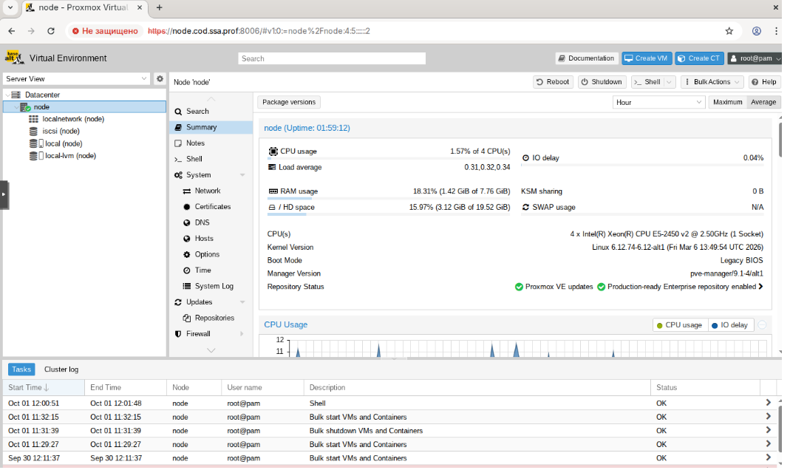
- В левом дереве выберите узел node.
- Перейдите в раздел System → Certificates.
- Нажмите кнопку Upload Custom Certificate (или «Загрузить пользовательский сертификат»). 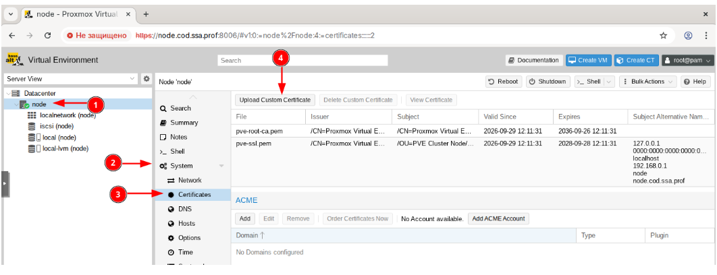
- В появившемся окне:
  - В поле Private Key (Optional) нажмите From File и выберите файл node.key, который мы ранее передали на COD-ADMIN (он находится в ~/node.key или в папке «Загрузки», если браузер его скачал).
  - В поле Certificate Chain нажмите From File и выберите файл node.pem.
  - 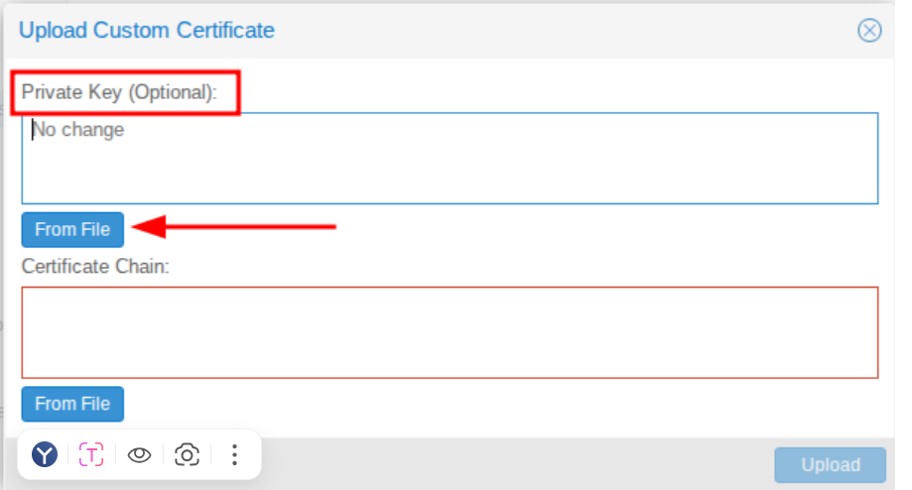
- Нажмите кнопку Upload (Загрузить). 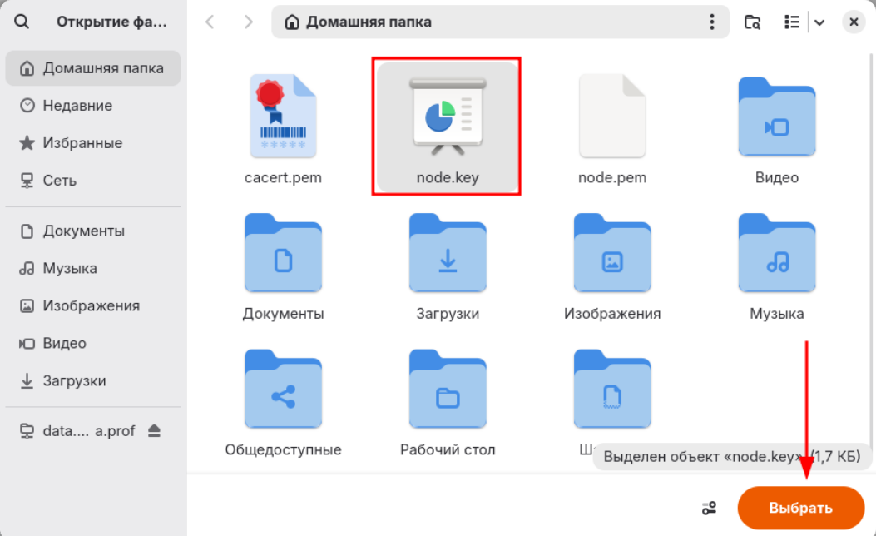
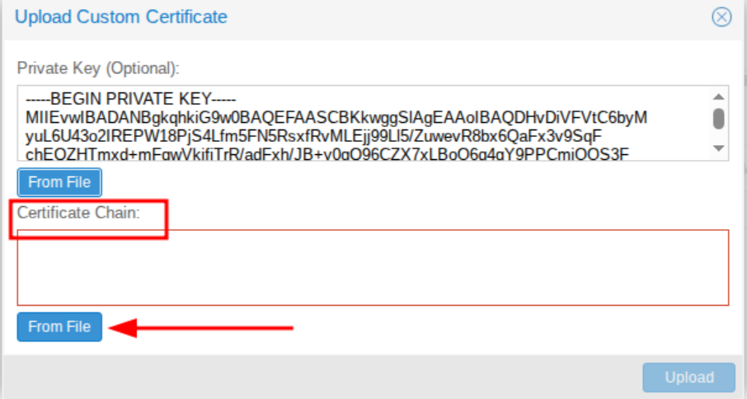
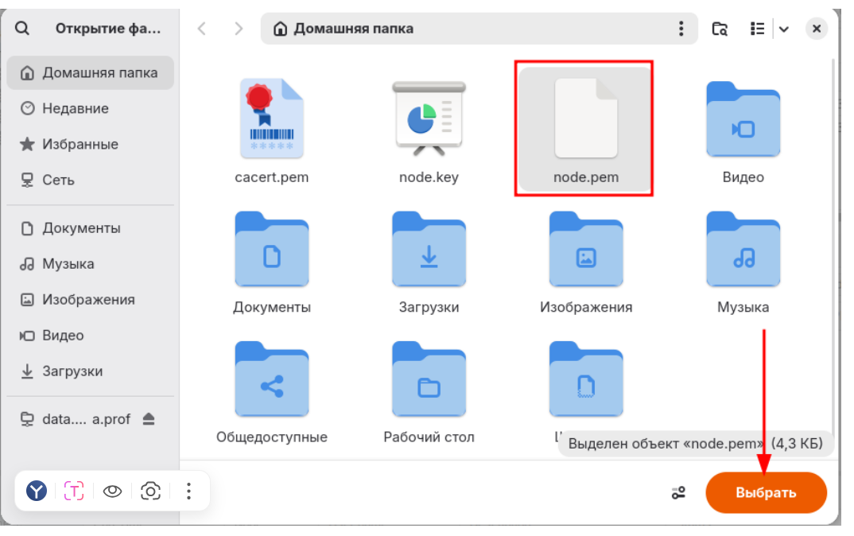
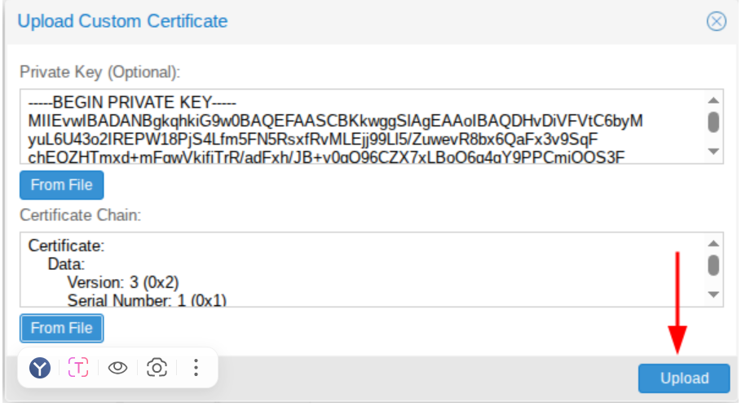
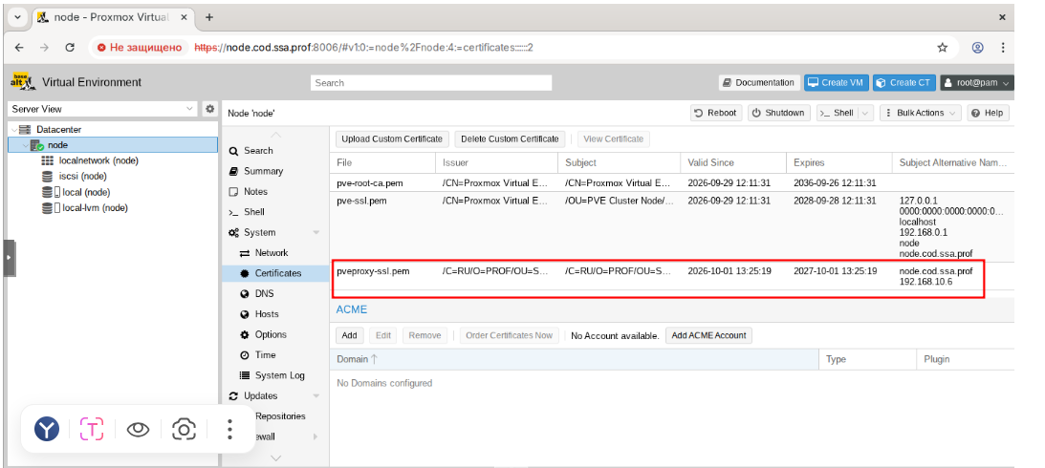
- Перезапустите браузер или обновите вкладку (Ctrl+F5). 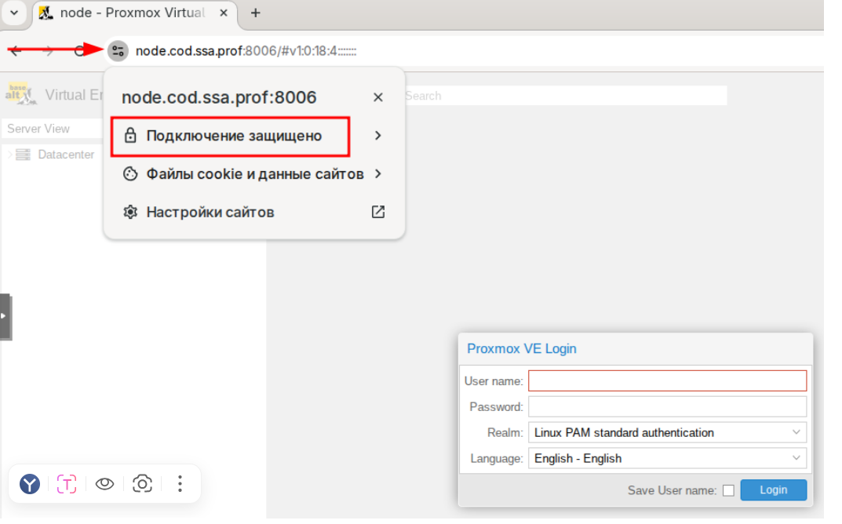
- 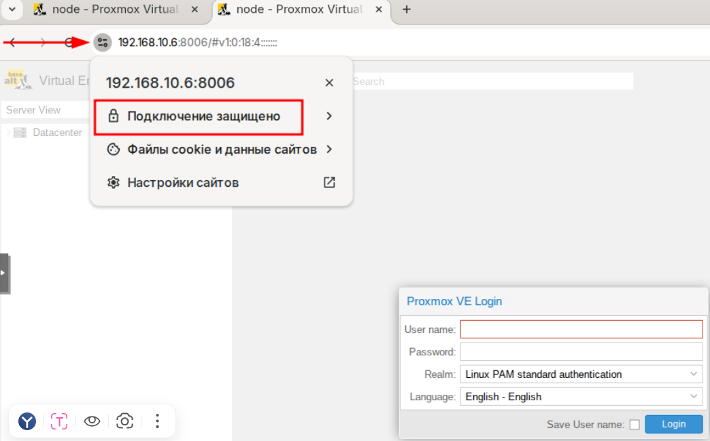

✅ БЛОК 5. Итоговая проверка
Проверка на COD-ADMIN:
# 1. Проверка доверия к CA
trust list | grep "COD"

# 2. Проверка доступности веб-интерфейса NODE без предупреждений
# (Визуальная проверка в браузере: значок замка должен быть "безопасным")
curl -I https://node.cod.ssa.prof:8006
curl -I https://192.168.10.6:8006
Проверка на COD-SRV:
# 1. Проверка структуры CA
ls -l /etc/openssl/CA/
cat /etc/openssl/CA/index.txt

# 2. Проверка выпущенных сертификатов
openssl x509 -noout -text -in /etc/openssl/CA/newcerts/node.pem | grep -A2 "Subject Alternative Name"
# Должен вывести: DNS:node.cod.ssa.prof, IP Address:192.168.10.6

openssl x509 -noout -text -in /etc/openssl/CA/newcerts/cod-srv.pem | grep -A2 "Subject Alternative Name"
# Должен вывести: DNS:cod-srv.cod.ssa.prof, IP Address:192.168.10.5

📋 Итоговый чек-лист проверки
- На COD-SRV:
  - Создана структура каталогов в /etc/openssl/CA.
  - Сгенерирован корневой сертификат cacert.pem сроком на 5 лет с данными C=RU, O=PROF, OU=SSA, CN=COD.
  - Выпущены и подписаны CA сертификаты для NODE и COD-SRV.
  - В сертификатах присутствует расширение Subject Alternative Name (SAN) с корректными DNS и IP.
- На COD-ADMIN:
  - Корневой сертификат cacert.pem добавлен в хранилище доверия (update-ca-trust).
  - Команда trust list отображает наш CA.
- На NODE (веб-интерфейс):
  - Пользовательский сертификат (node.key + node.pem) успешно загружен в Proxmox VE.
  - При переходе по https://node.cod.ssa.prof:8006 и https://192.168.10.6:8006 браузер не показывает предупреждений о безопасности (зелёный/серый замок, соединение защищено).
💡 Примечание:
- Если браузер всё ещё показывает предупреждение после загрузки сертификата, убедитесь, что:
  - Вы очистили кэш браузера или используете режим инкогнито.
  - Файл cacert.pem действительно добавлен в доверенные на COD-ADMIN (команда update-ca-trust выполнена от имени root или через sudo).
  - В сертификате node.pem поле Common Name и SAN точно совпадают с адресом в строке браузера (node.cod.ssa.prof и 192.168.10.6).

Тема: 13. Настройка сервера баз данных

📌 Общие требования к заданию
- COD-SRV — сервер баз данных:
  - СУБД: PostgreSQL 18.
  - Пароль системного пользователя postgres: P@ssw0rd.
  - Создать суперпользователя superadmin с паролем P@ssw0rdSQL (полный доступ ко всем БД).
- pgAdmin4 на COD-SRV:
  - Установить в режиме веб-сервера.
  - Веб-интерфейс доступен по адресу https://cod-srv.cod.ssa.prof:5050.
  - При обращении по http:// должно происходить перенаправление на https:// без предупреждений (используется сертификат локального CA из задания 12).
  - Учётная запись для входа: pgadmin@cod.ssa.prof / P@ssw0rd.
- Регистрация сервера в pgAdmin4:
  - Выполняется с COD-ADMIN.
  - Подключение от имени суперпользователя superadmin.
💡 Общее пояснение
PostgreSQL 18 устанавливается из репозитория «Альт» и инициализируется скриптом initdb, при этом задаётся пароль системного пользователя postgres. Затем создаётся отдельный суперпользователь superadmin — именно под ним мы будем подключаться из pgAdmin4, чтобы не использовать учётную запись postgres напрямую.
pgAdmin4 работает как веб-приложение через встроенный сервер на порту 8765, а nginx выступает reverse-proxy, принимая HTTPS-запросы на порту 5050 и передавая их в pgAdmin4. Для HTTPS используются сертификаты, выпущенные ранее нашим локальным CA (cod-srv.key и cod-srv.pem), поэтому браузер на COD-ADMIN не показывает предупреждений.

🟢 БЛОК 1. COD-SRV — Установка и настройка PostgreSQL 18
Пояснения:
- Устанавливаем пакет postgresql18-server.
- Выполняем initdb — скрипт инициализации кластера БД. При этом будет запрошен пароль для пользователя postgres — вводим P@ssw0rd.
- Создаём суперпользователя superadmin с паролем P@ssw0rdSQL. Флаги:
  - --superuser — права суперпользователя;
  - --no-createdb — не может создавать БД напрямую (но как суперпользователь всё равно может);
  - --replication — право на репликацию;
  - --bypassrls — обход Row-Level Security;
  - --encrypted — пароль хранится в виде хэша;
  - --pwprompt — интерактивный запрос пароля.
- Включаем службу postgresql в автозагрузку и запускаем.
# 1. Установка PostgreSQL 18
apt-get update && apt-get install -y postgresql18-server

# 2. Инициализация кластера БД (запросит пароль для postgres — ввести P@ssw0rd дважды)
/etc/init.d/postgresql initdb

# 3. Создание суперпользователя superadmin (запросит пароль — ввести P@ssw0rdSQL дважды)
su - postgres -s /bin/sh -c 'createuser --superuser --no-createdb --replication --bypassrls --encrypted --pwprompt superadmin'

# 4. Запуск и добавление в автозагрузку службы PostgreSQL
systemctl enable --now postgresql.service

# 5. Проверка статуса службы
systemctl status postgresql.service --no-pager

# 6. Проверка возможности подключения под superadmin
su - postgres -s /bin/sh -c "psql -U superadmin -h 127.0.0.1 -c 'SELECT current_user;'"
# При запросе ввести пароль P@ssw0rdSQL

🟢 БЛОК 2. COD-SRV — Установка и настройка pgAdmin4
Пояснения:
- Устанавливаем пакет pgadmin4 — он подтянет nginx как зависимость.
- Настраиваем /etc/sysconfig/pgadmin4:
  - PGADMIN_SETUP_EMAIL — email администратора pgAdmin;
  - PGADMIN_SETUP_PASSWORD — пароль для входа в веб-интерфейс;
  - PGADMIN_INT_PORT=8765 — внутренний порт, на котором слушает pgAdmin;
  - PGADMIN_SERVER_MODE=ON — многопользовательский режим;
  - PGADMIN_INT_KEY — ключ для связи nginx и pgAdmin;
  - EVENTLET_NO_GREENDNS="yes" — отключение greenDNS для корректной работы в некоторых сетях.
- Включаем службы pgadmin4 и nginx.
# 1. Установка pgAdmin4
apt-get install -y pgadmin4

# 2. Настройка конфигурации pgAdmin4
cat > /etc/sysconfig/pgadmin4 << 'EOF'
PGADMIN_SETUP_EMAIL=pgadmin@cod.ssa.prof
PGADMIN_SETUP_PASSWORD=P@ssw0rd
PGADMIN_INT_PORT=8765
PGADMIN_SERVER_MODE=ON
PGADMIN_INT_KEY=customkey
EVENTLET_NO_GREENDNS="yes"
EOF

# 3. Запуск и добавление в автозагрузку pgAdmin4
systemctl enable --now pgadmin4

# 4. Запуск и добавление в автозагрузку nginx
systemctl enable --now nginx

# 5. Проверка статуса служб
systemctl status pgadmin4 nginx --no-pager

🟢 БЛОК 3. COD-SRV — Настройка nginx с SSL и редиректом
Пояснения:
- Копируем сертификаты, выпущенные нашим локальным CA (задание 12), в директорию /etc/pgadmin4/.
- Модифицируем /etc/nginx/sites-enabled.d/pgadmin4.conf:
  - Заменяем listen 5050; на listen 5050 ssl;;
  - Добавляем пути к сертификату и ключу;
  - Добавляем error_page 497 =301 https://...; для автоматического редиректа с HTTP на HTTPS (код 497 возникает, когда на HTTPS-порт приходит обычный HTTP-запрос).
- Проверяем конфигурацию nginx и перезапускаем службу.
# 1. Копирование сертификатов локального CA
cp /etc/openssl/CA/newcerts/cod-srv.key /etc/pgadmin4/ssl_key.pem
cp /etc/openssl/CA/newcerts/cod-srv.pem /etc/pgadmin4/ssl_cert.pem

# 2. Установка корректных прав на файлы сертификатов
chmod 640 /etc/pgadmin4/ssl_key.pem /etc/pgadmin4/ssl_cert.pem
chown root:nginx /etc/pgadmin4/ssl_key.pem /etc/pgadmin4/ssl_cert.pem

# 3. Модификация конфигурации nginx
# Заменяем listen 5050; на listen 5050 ssl;
sed -i 's|^\(\s*\)listen 5050;|\1listen 5050 ssl;|' /etc/nginx/sites-enabled.d/pgadmin4.conf

# Добавляем строки с сертификатами после строки listen 5050 ssl;
sed -i '/listen 5050 ssl;/a \ ssl_certificate /etc/pgadmin4/ssl_cert.pem;\n ssl_certificate_key /etc/pgadmin4/ssl_key.pem;' /etc/nginx/sites-enabled.d/pgadmin4.conf

# Добавляем редирект с HTTP на HTTPS (error_page 497)
sed -i '/error_page.*404/a \ error_page 497 =301 https://$host:$server_port$request_uri;' /etc/nginx/sites-enabled.d/pgadmin4.conf

# 4. Проверка конфигурации nginx
nginx -t

# 5. Перезапуск nginx
systemctl restart nginx.service

# 6. Проверка, что nginx слушает порт 5050
ss -tulpn | grep :5050
Ожидаемый вид секции server в /etc/nginx/sites-enabled.d/pgadmin4.conf после модификации:
nginx
server {
listen 5050 ssl;
ssl_certificate /etc/pgadmin4/ssl_cert.pem;
ssl_certificate_key /etc/pgadmin4/ssl_key.pem;
...
error_page 497 =301 https://$host:$server_port$request_uri;
...
}

🔵 БЛОК 4. COD-ADMIN — Проверка и регистрация сервера в pgAdmin4
4.1. Проверка веб-интерфейса
Пояснения:
Открываем браузер на COD-ADMIN и переходим по адресу http://cod-srv.cod.ssa.prof:5050. Должно произойти автоматическое перенаправление на https://cod-srv.cod.ssa.prof:5050, при этом не должно быть предупреждений о сертификате (так как корневой сертификат CA уже добавлен в доверенные в задании 12).
# 1. Проверка резолвинга имени
host cod-srv.cod.ssa.prof

# 2. Проверка редиректа с HTTP на HTTPS (должен вернуть 301 Moved Permanently)
curl -I http://cod-srv.cod.ssa.prof:5050

# 3. Проверка доступности HTTPS
curl -I https://cod-srv.cod.ssa.prof:5050
4.2. Вход и регистрация сервера БД
Пояснения:
Действия выполняются в графическом веб-интерфейсе:
- Открываем браузер и переходим по адресу: https://cod-srv.cod.ssa.prof:5050
(при первом вводе http:// браузер автоматически перенаправит на https://)
- Выполняем вход под учётной записью pgAdmin:
  - Email: pgadmin@cod.ssa.prof
  - Password: P@ssw0rd
- В дереве слева щёлкаем правой кнопкой мыши по Servers → Register → Server.
- В открывшемся окне заполняем:
  - Вкладка General → поле Name: COD-SRV
  - Вкладка Connection:
    - Host name/address: 127.0.0.1
    - Username: superadmin
    - Password: P@ssw0rdSQL
    - ✅ Save password (галочка)
- Нажимаем Save.

✅ БЛОК 5. Итоговая проверка
Проверка на COD-SRV:
# 1. Проверка работы PostgreSQL
systemctl status postgresql.service --no-pager
su - postgres -s /bin/sh -c "psql -c 'SELECT version();'"

# 2. Проверка существования суперпользователя superadmin
su - postgres -s /bin/sh -c "psql -c \"SELECT rolname, rolsuper FROM pg_roles WHERE rolname='superadmin';\""

# 3. Проверка работы pgAdmin4 и nginx
systemctl status pgadmin4 nginx --no-pager
ss -tulpn | grep -E '5050|8765|5432'

# 4. Проверка наличия SSL-сертификатов
ls -l /etc/pgadmin4/ssl_*.pem

# 5. Проверка конфигурации nginx
nginx -t
Проверка на COD-ADMIN:
# 1. Проверка редиректа HTTP → HTTPS
curl -I http://cod-srv.cod.ssa.prof:5050
# Ожидаемый ответ: HTTP/1.1 301 Moved Permanently, Location: https://...

# 2. Проверка доступности HTTPS без ошибок сертификата
curl -I https://cod-srv.cod.ssa.prof:5050
# Ожидаемый ответ: HTTP/1.1 200 OK (или 302 Found с редиректом на страницу входа)

# 3. Визуальная проверка в браузере:
# - Открыть https://cod-srv.cod.ssa.prof:5050
# - В строке адреса должен быть значок "замок" без предупреждений
# - Вход под pgadmin@cod.ssa.prof / P@ssw0rd
# - В дереве Servers должен быть зарегистрирован сервер COD-SRV

📋 Итоговый чек-лист проверки
- На COD-SRV:
  - PostgreSQL 18 установлен, служба запущена и добавлена в автозагрузку.
  - Пароль пользователя postgres установлен в P@ssw0rd.
  - Суперпользователь superadmin создан с паролем P@ssw0rdSQL и имеет атрибут rolsuper = t.
  - pgAdmin4 установлен в режиме веб-сервера, служба запущена.
  - Файл /etc/sysconfig/pgadmin4 настроен: email pgadmin@cod.ssa.prof, пароль P@ssw0rd, порт 8765.
  - SSL-сертификаты скопированы из локального CA в /etc/pgadmin4/.
  - nginx настроен на приём HTTPS-запросов на порту 5050.
  - Редирект с HTTP на HTTPS работает (error_page 497).
  - Службы pgadmin4 и nginx запущены и добавлены в автозагрузку.
- На COD-ADMIN:
  - При обращении по http://cod-srv.cod.ssa.prof:5050 происходит редирект на https://....
  - Веб-интерфейс pgAdmin4 открывается без предупреждений о сертификате.
  - Вход под pgadmin@cod.ssa.prof / P@ssw0rd работает.
  - Сервер COD-SRV зарегистрирован с подключением через superadmin / P@ssw0rdSQL.

💡 Примечание:
- Почему используется superadmin, а не postgres? Пользователь postgres — это системный суперпользователь СУБД, его пароль используется для служебных целей (например, initdb). Для администрирования через pgAdmin4 создаётся отдельный суперпользователь superadmin — это соответствует лучшим практикам безопасности (разделение учётных записей).
- Роль error_page 497 в nginx. Код 497 — это специальный код nginx, который возникает, когда на HTTPS-порт приходит обычный HTTP-запрос. Директива error_page 497 =301 https://... превращает такую ситуацию в корректный редирект, благодаря чему пользователь, случайно введший http://, автоматически попадает на защищённую версию сайта.
- Если при подключении из pgAdmin4 возникает ошибка "connection refused":
  - Проверьте, что PostgreSQL слушает 127.0.0.1: su - postgres -c "psql -c 'SHOW listen_addresses;'" (должно быть localhost или 127.0.0.1).
  - Проверьте, что пароль superadmin введён корректно (чувствителен к регистру).
  - Проверьте, что служба postgresql активна: systemctl status postgresql.
- Если браузер показывает предупреждение о сертификате:
  - Убедитесь, что в задании 12 корневой сертификат cacert.pem был добавлен в доверенные на COD-ADMIN командой update-ca-trust.
  - Очистите кэш браузера или попробуйте режим инкогнито.

Тема: 14. Настройка системы мониторинга

📌 Общие требования к заданию
- COD-SRV — сервер мониторинга:
  - Система мониторинга: Zabbix.
  - СУБД: PostgreSQL на COD-SRV:
    - Имя базы данных: zabbix
    - Пользователь БД: zabbix_user
    - Пароль: P@ssw0rdZabbix
  - Веб-сервер: NGINX.
  - Веб-интерфейс доступен по адресу https://cod-srv.cod.ssa.prof:8080.
  - При обращении по http:// должно происходить перенаправление на https:// без предупреждений.
  - Администратор: Admin / P@ssw0rd.
  - Часовой пояс по умолчанию: Europe/Moscow.
- Узлы мониторинга:
  - PUB и DATA → группа Servers, шаблон Linux by Zabbix agent.
  - NODE → группа Hypervisors, шаблоны Proxmox VE by HTTP и Linux by Zabbix agent.
  - COD-GW → группа Network devices, шаблон Cisco IOS by SNMP.
  - Имя узла — короткое имя устройства заглавными буквами.
  - Интерфейс узла — по DNS-имени.
💡 Общее пояснение
Zabbix состоит из нескольких компонентов: сервер (zabbix-server-pgsql), веб-фронтенд (zabbix-phpfrontend-nginx + php8.2-fpm) и агенты на клиентских машинах. Веб-интерфейс работает через nginx на порту 8080 с использованием SSL-сертификатов из локального CA (задание 12). PostgreSQL уже установлен на COD-SRV (задание 13), поэтому мы создаём отдельную БД и пользователя под Zabbix, импортируем схему, а затем проходим мастер веб-установки.
Для мониторинга маршрутизатора COD-GW используется SNMP, поэтому на нём нужно включить SNMP-агент с community public.

🟢 БЛОК 1. COD-SRV — Установка и настройка Zabbix
1.1. Установка PHP и настройка параметров
Пояснения:
- Устанавливаем php8.2-fpm-fcgi (FastCGI-процесс для nginx) и php8.2-apcu (кэш для ускорения работы фронтенда).
- В /etc/php/8.2/fpm-fcgi/php.ini увеличиваем лимиты памяти и времени выполнения, а также задаём часовой пояс Europe/Moscow.
- Включаем службу php8.2-fpm в автозагрузку.
# 1. Установка PHP-компонентов
apt-get update && apt-get install -y php8.2-fpm-fcgi php8.2-apcu

# 2. Настройка параметров PHP
sed -i 's|^memory_limit =.*|memory_limit = 256M|' /etc/php/8.2/fpm-fcgi/php.ini
sed -i 's|^post_max_size =.*|post_max_size = 32M|' /etc/php/8.2/fpm-fcgi/php.ini
sed -i 's|^max_execution_time =.*|max_execution_time = 600|' /etc/php/8.2/fpm-fcgi/php.ini
sed -i 's|^max_input_time =.*|max_input_time = 600|' /etc/php/8.2/fpm-fcgi/php.ini
sed -i 's|^;date.timezone =.*|date.timezone = Europe/Moscow|' /etc/php/8.2/fpm-fcgi/php.ini
sed -i 's|^;always_populate_raw_post_data =.*|always_populate_raw_post_data = -1|' /etc/php/8.2/fpm-fcgi/php.ini

# 3. Запуск и добавление в автозагрузку php8.2-fpm
systemctl enable --now php8.2-fpm

# 4. Проверка статуса
systemctl status php8.2-fpm --no-pager
1.2. Установка пакетов Zabbix
Пояснения:
Устанавливаем сервер Zabbix с поддержкой PostgreSQL, веб-фронтенд для nginx и PHP 8.2, а также агент для мониторинга самого сервера.
apt-get install -y zabbix-server-pgsql zabbix-phpfrontend-nginx zabbix-phpfrontend-php8.2 zabbix-agent
1.3. Настройка PostgreSQL для Zabbix
Пояснения:
- Создаём пользователя zabbix_user с паролем P@ssw0rdZabbix (без прав суперпользователя).
- Создаём базу данных zabbix с владельцем zabbix_user.
- Импортируем в БД три SQL-файла: schema.sql (структура), images.sql (изображения), data.sql (начальные данные).
⚠️ При каждом psql будет запрашиваться пароль P@ssw0rdZabbix.
# 1. Создание пользователя zabbix_user (запросит пароль P@ssw0rdZabbix дважды)
su - postgres -s /bin/sh -c 'createuser --no-superuser --no-createdb --no-createrole --encrypted --pwprompt zabbix_user'

# 2. Создание базы данных zabbix (запросит пароль postgres — P@ssw0rd)
su - postgres -s /bin/sh -c 'createdb -O zabbix_user zabbix'

# 3. Импорт схемы БД (запросит пароль zabbix_user — P@ssw0rdZabbix)
su - postgres -s /bin/sh -c 'psql -U zabbix_user -f /usr/share/doc/zabbix-common-database-pgsql-*/schema.sql zabbix'

# 4. Импорт изображений
su - postgres -s /bin/sh -c 'psql -U zabbix_user -f /usr/share/doc/zabbix-common-database-pgsql-*/images.sql zabbix'

# 5. Импорт начальных данных
su - postgres -s /bin/sh -c 'psql -U zabbix_user -f /usr/share/doc/zabbix-common-database-pgsql-*/data.sql zabbix'
1.4. Настройка zabbix_server.conf
Пояснения:
Указываем параметры подключения к PostgreSQL.
# Настройка подключения к БД
sed -i 's|^# DBHost=localhost|DBHost=localhost|' /etc/zabbix/zabbix_server.conf
sed -i 's|^# DBName=zabbix|DBName=zabbix|' /etc/zabbix/zabbix_server.conf
sed -i 's|^# DBUser=zabbix|DBUser=zabbix_user|' /etc/zabbix/zabbix_server.conf
sed -i 's|^# DBPassword=|DBPassword=P@ssw0rdZabbix|' /etc/zabbix/zabbix_server.conf

# Запуск и добавление в автозагрузку службы zabbix_pgsql
systemctl enable --now zabbix_pgsql

# Проверка статуса
systemctl status zabbix_pgsql --no-pager
1.5. Настройка nginx с SSL и редиректом
Пояснения:
- В /etc/zabbix/zabbix_nginx.conf раскомментируем и меняем listen 8080; на listen 8080 ssl;, добавляем пути к сертификатам и редирект с HTTP на HTTPS (через error_page 497).
- Копируем сертификаты из локального CA (задание 12).
- Создаём символьную ссылку в /etc/nginx/sites-enabled.d/, чтобы nginx подхватил конфигурацию Zabbix.
- Проверяем и перезапускаем nginx.
# 1. Включаем SSL в конфигурации nginx для Zabbix
sed -i 's|^#listen 8080;|listen 8080 ssl;|' /etc/zabbix/zabbix_nginx.conf
sed -i '/listen 8080 ssl;/a ssl_certificate /etc/zabbix/ssl_cert.pem;\nssl_certificate_key /etc/zabbix/ssl_key.pem;' /etc/zabbix/zabbix_nginx.conf
sed -i '/#error_page 497/c\error_page 497 =301 https://$host:$server_port$request_uri;' /etc/zabbix/zabbix_nginx.conf

# 2. Копирование SSL-сертификатов из локального CA
cp /etc/openssl/CA/newcerts/cod-srv.key /etc/zabbix/ssl_key.pem
cp /etc/openssl/CA/newcerts/cod-srv.pem /etc/zabbix/ssl_cert.pem

# 3. Создание символьной ссылки для nginx
ln -s /etc/zabbix/zabbix_nginx.conf /etc/nginx/sites-enabled.d/

# 4. Проверка конфигурации nginx
nginx -t

# 5. Перезапуск nginx
systemctl restart nginx.service

# 6. Разрешаем вход по SSH под root (потребуется для загрузки zabbix.conf.php)
control sshd-permit-root-login enabled
systemctl restart sshd

🔵 БЛОК 2. COD-ADMIN — Мастер установки Zabbix
2.1. Прохождение веб-мастера установки
Пояснения:
Открываем браузер на COD-ADMIN и переходим по адресу http://cod-srv.cod.ssa.prof:8080. Должно произойти автоматическое перенаправление на https://cod-srv.cod.ssa.prof:8080 без предупреждений (благодаря сертификату из локального CA). 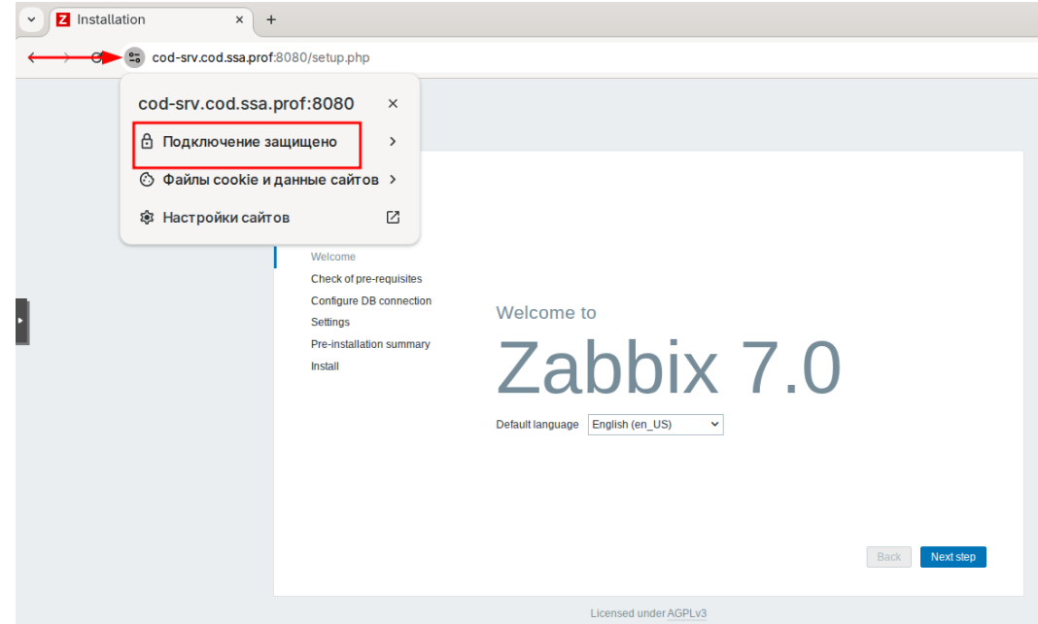
Шаги мастера:
- Язык → Русский (ru_RU) → Далее. 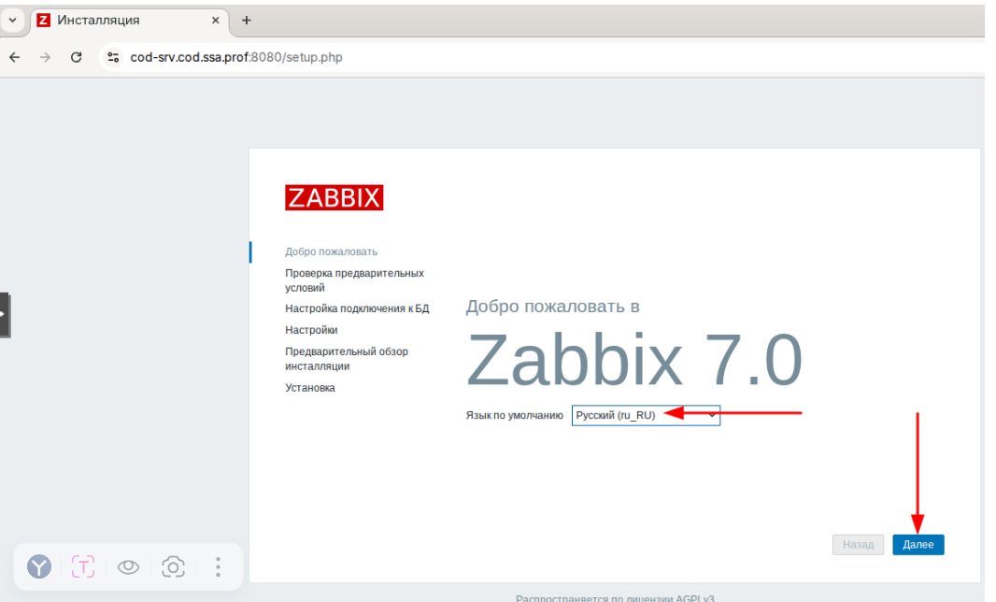
- Проверка параметров PHP → все параметры должны быть ОК → Далее. 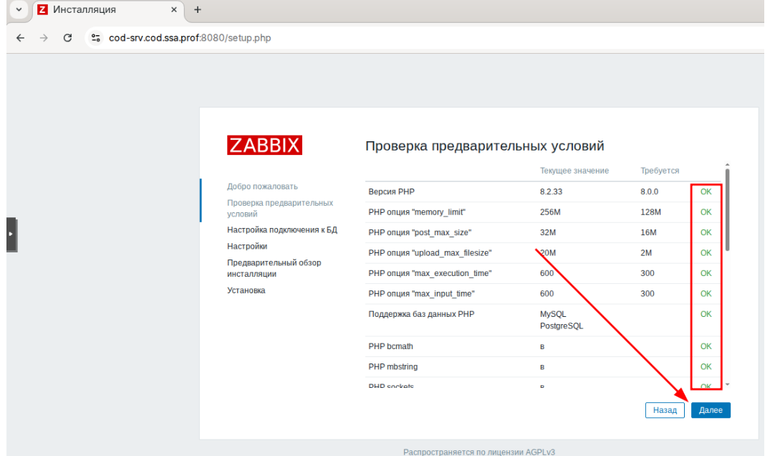
- Настройка подключения к БД:
  - Тип БД: PostgreSQL
  - Хост: localhost
  - Имя БД: zabbix
  - Пользователь: zabbix_user
  - Пароль: P@ssw0rdZabbix
  - Снять галочку TLS шифрование базы данных
  - Далее. 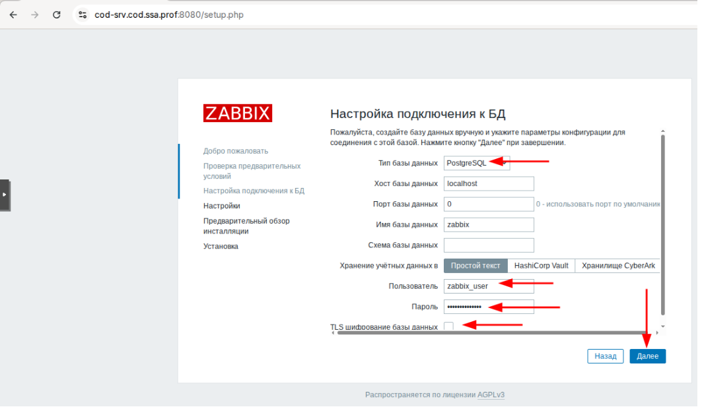
- Настройки Zabbix-сервера: Имя сервера — Zabbix server → Далее. 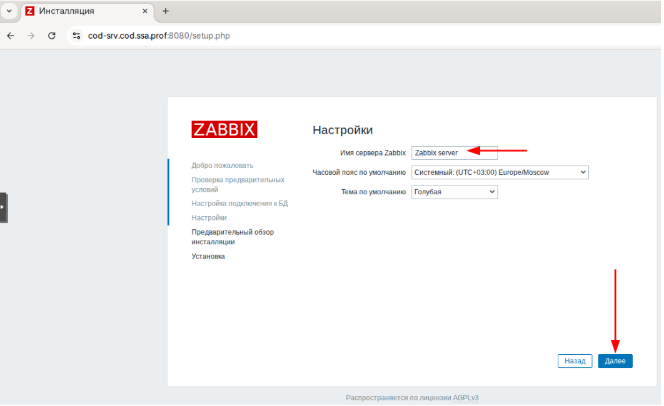
- Краткий обзор → Далее. 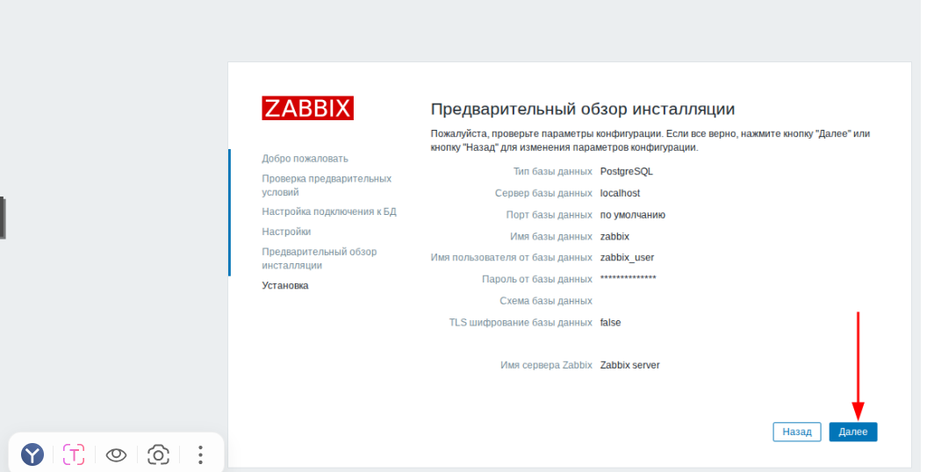
- Установка → нажать кнопку Загрузить конфигурационный файл. 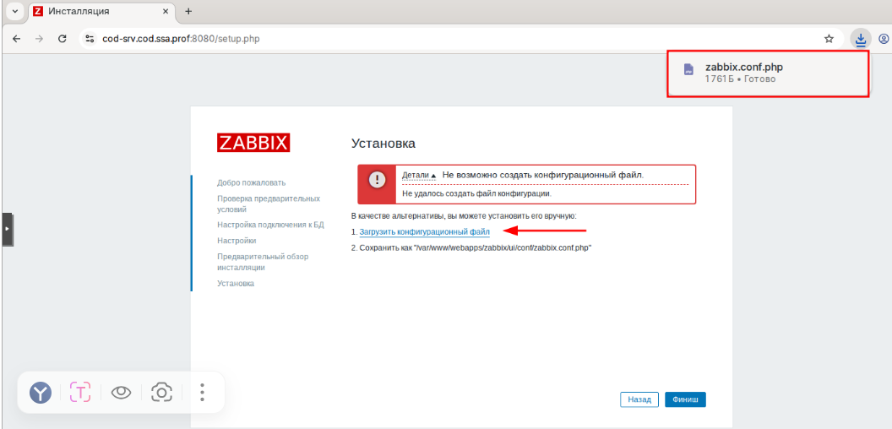
2.2. Загрузка конфигурационного файла
Пояснения:
После нажатия Загрузить конфигурационный файл браузер скачает файл zabbix.conf.php. Его необходимо загрузить на COD-SRV в директорию /var/www/webapps/zabbix/ui/conf/.
# На COD-ADMIN: загрузка файла на сервер (из папки Загрузки)
scp ~/Загрузки/zabbix.conf.php root@cod-srv.cod.ssa.prof:/var/www/webapps/zabbix/ui/conf/
# При первом подключении подтвердить добавление хоста (yes)
# Пароль root от COD-SRV
После успешной загрузки возвращаемся в браузер и нажимаем Финиш. 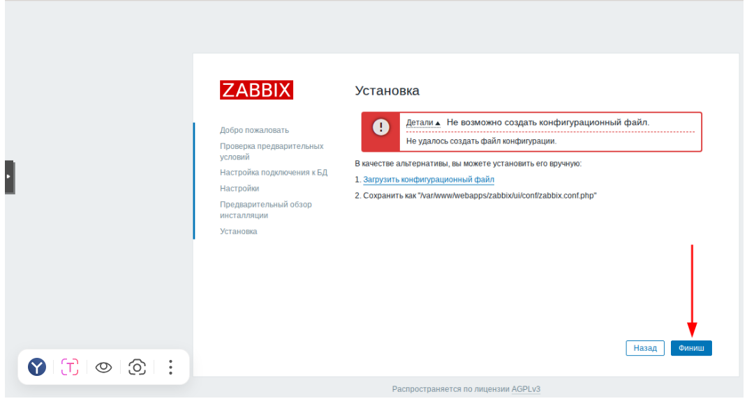
2.3. Смена пароля администратора 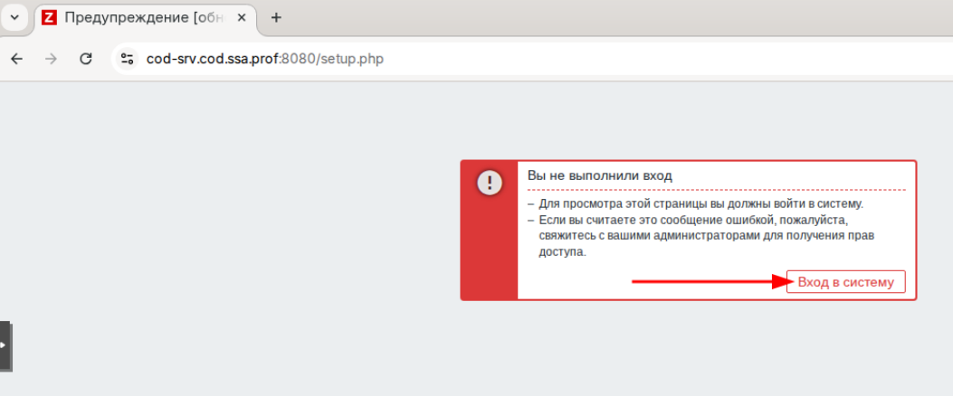
Пояснения:
- Входим под стандартным пользователем Admin с паролем zabbix. 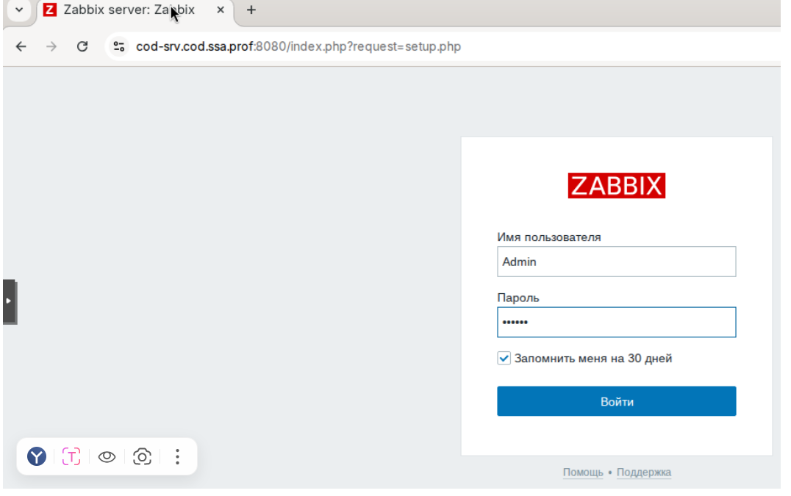
- Если снова запустился мастер установки — закрываем вкладку и открываем новую с адресом https://cod-srv.cod.ssa.prof:8080. 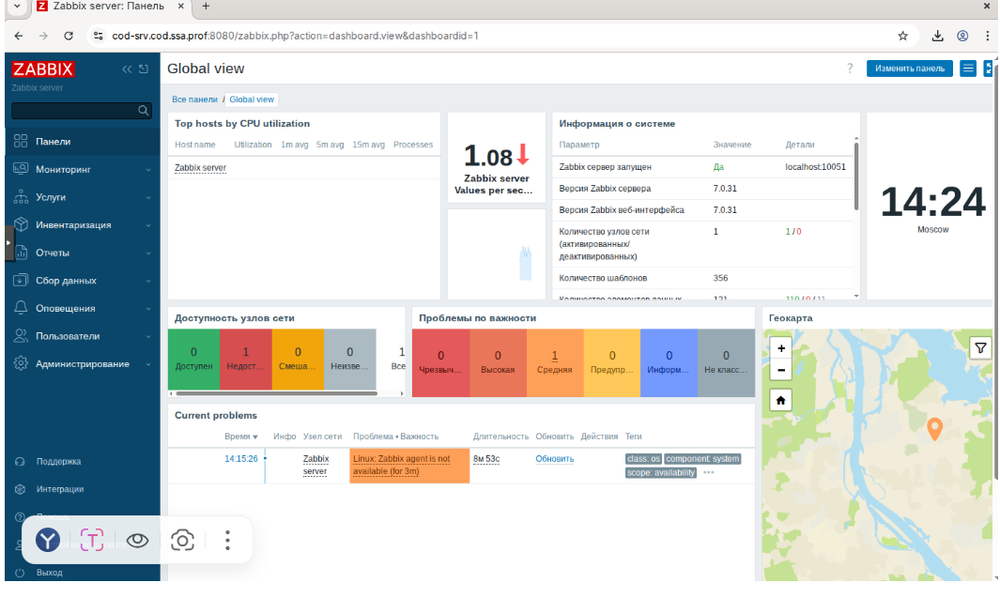
- Снимаем галочку Избавляться от легко угадываемых паролей. 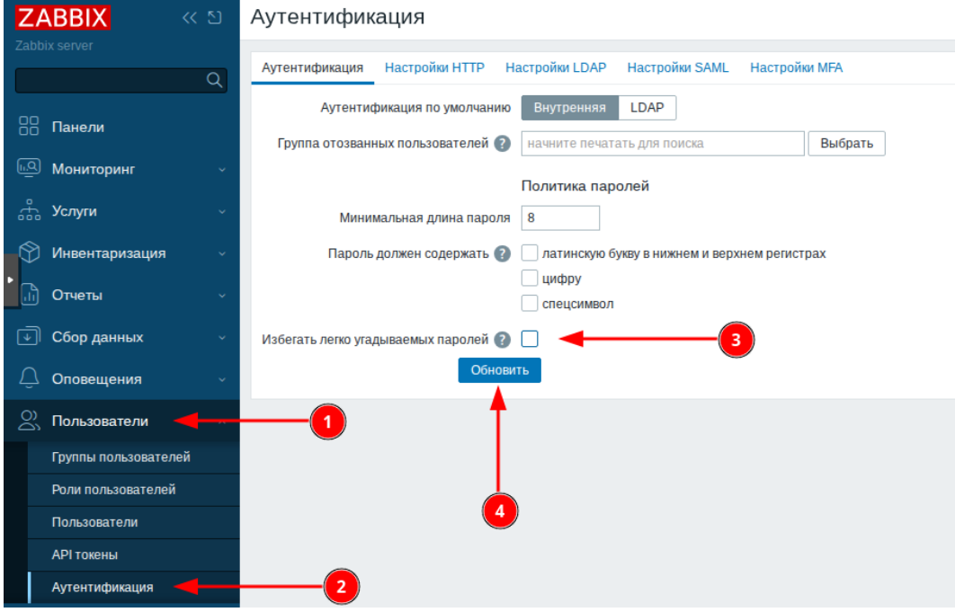
- Нажимаем Изменить пароль: текущий — zabbix, новый — P@ssw0rd. 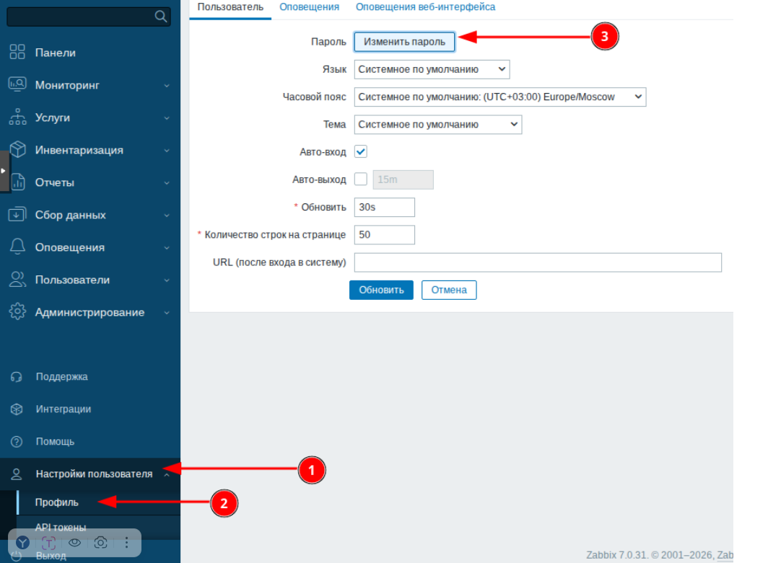
- Выполняем повторный вход под Admin / P@ssw0rd. 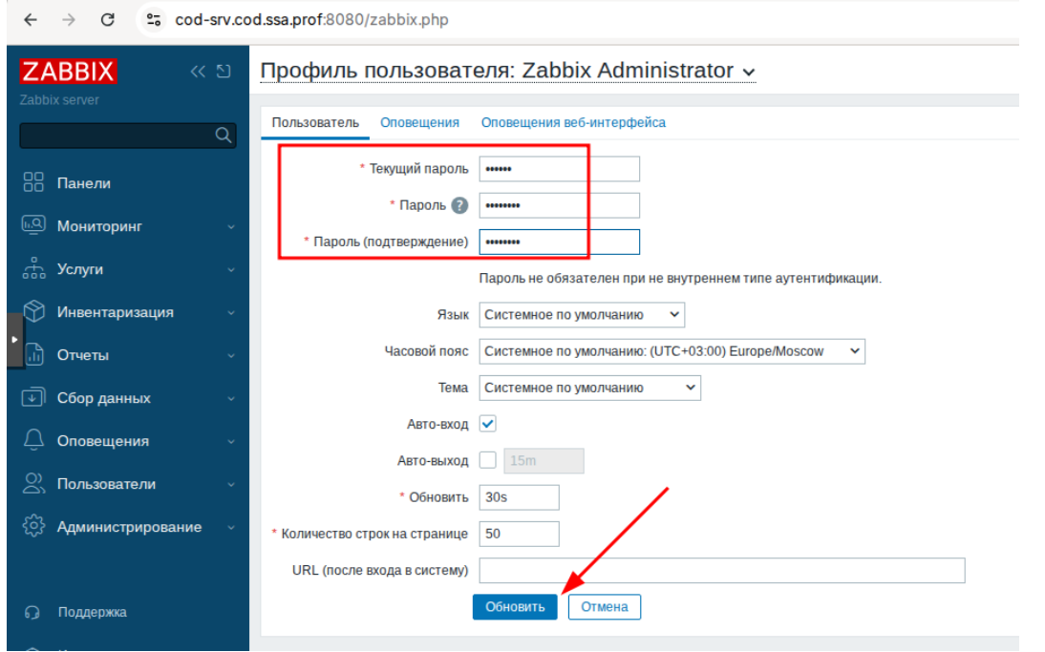
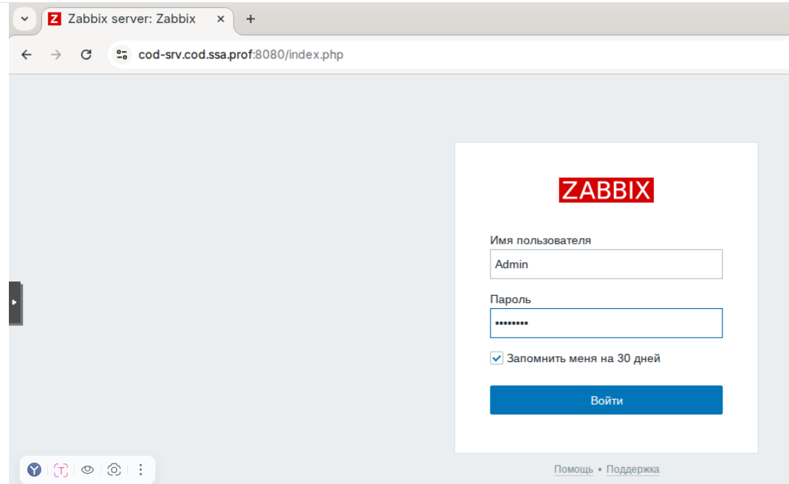

🔵 БЛОК 3. COD-GW — Настройка SNMP
Пояснения:
Для мониторинга маршрутизатора COD-GW через шаблон Cisco IOS by SNMP необходимо включить SNMP-агент и задать community public в режиме read-only.
enable
Password: P@ssw0rd
configure terminal

! Включение SNMP
snmp-server enable snmp
snmp-server community public ro
security none
exit
write memory

! Проверка
show running-config | include snmp

🟢 БЛОК 4. NODE, DATA, PUB — Установка Zabbix-агента
4.1. NODE (Альт Виртуализация 11, PVE)
Пояснения:
Устанавливаем zabbix-agent, настраиваем адрес сервера (192.168.10.5 — COD-SRV), активный режим и имя хоста (node.cod.ssa.prof).
# 1. Установка zabbix-agent
apt-get update && apt-get install -y zabbix-agent

# 2. Настройка агента
sed -i "s/Server=127.0.0.1/Server=192.168.10.5/g" /etc/zabbix/zabbix_agentd.conf
sed -i "s/ServerActive=127.0.0.1/ServerActive=192.168.10.5/g" /etc/zabbix/zabbix_agentd.conf
sed -i "s/Hostname=node/Hostname=node.cod.ssa.prof/g" /etc/zabbix/zabbix_agentd.conf

# 3. Запуск и добавление в автозагрузку
systemctl enable --now zabbix_agentd

# 4. Проверка статуса
systemctl status zabbix_agentd --no-pager
4.2. DATA (Альт Сервер 11)
Пояснения:
Аналогично NODE, но имя хоста — data.cod.ssa.prof.
# 1. Установка zabbix-agent
apt-get update && apt-get install -y zabbix-agent

# 2. Настройка агента
sed -i "s/Server=127.0.0.1/Server=192.168.10.5/g" /etc/zabbix/zabbix_agentd.conf
sed -i "s/ServerActive=127.0.0.1/ServerActive=192.168.10.5/g" /etc/zabbix/zabbix_agentd.conf
sed -i "s/Hostname=data/Hostname=data.cod.ssa.prof/g" /etc/zabbix/zabbix_agentd.conf

# 3. Запуск и добавление в автозагрузку
systemctl enable --now zabbix_agentd.service

# 4. Проверка статуса
systemctl status zabbix_agentd.service --no-pager
4.3. PUB (Альт Сервер 11)
Пояснения:
- Сначала настраиваем адресацию: PUB находится в сети PUBLIC (VLAN 30) с адресом 212.78.93.50/24, шлюз 212.78.93.1 (COD-GW), DNS 44.44.44.44 (GW-CORE).
- Затем устанавливаем и настраиваем zabbix-agent с именем хоста pub.ssa.prof.
# 1. Настройка адресации
echo "TYPE=eth" > /etc/net/ifaces/ens19/options
echo "212.78.93.50/24" > /etc/net/ifaces/ens19/ipv4address
echo "default via 212.78.93.1" > /etc/net/ifaces/ens19/ipv4route
echo "nameserver 44.44.44.44" > /etc/net/ifaces/ens19/resolv.conf
systemctl restart network

# 2. Проверка адресации и доступа в Интернет
ip -c -br -4 a
ip -c r
ping -c3 ya.ru

# 3. Установка zabbix-agent
apt-get update && apt-get install -y zabbix-agent

# 4. Настройка агента
sed -i "s/Server=127.0.0.1/Server=192.168.10.5/g" /etc/zabbix/zabbix_agentd.conf
sed -i "s/ServerActive=127.0.0.1/ServerActive=192.168.10.5/g" /etc/zabbix/zabbix_agentd.conf
sed -i "s/Hostname=pub/Hostname=pub.ssa.prof/g" /etc/zabbix/zabbix_agentd.conf

# 5. Запуск и добавление в автозагрузку
systemctl enable --now zabbix_agentd.service

# 6. Проверка статуса
systemctl status zabbix_agentd.service --no-pager

🟣 БЛОК 5. COD-ADMIN — Добавление узлов сети в Zabbix
5.1. Удаление стандартного узла "Zabbix server"
Пояснения:
По умолчанию в Zabbix уже есть узел Zabbix server (сам сервер мониторинга). Его нужно удалить, чтобы добавить заново с правильными параметрами.
Действия в веб-интерфейсе:
- Переходим: Мониторинг → Узлы сети. 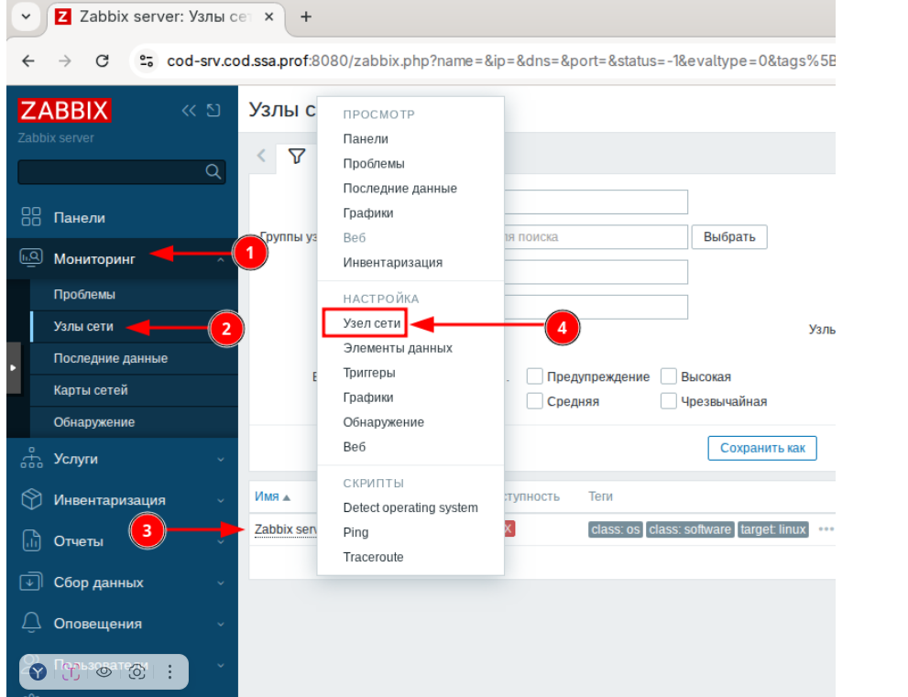
- Выбираем Zabbix server → нажимаем Узел сети. 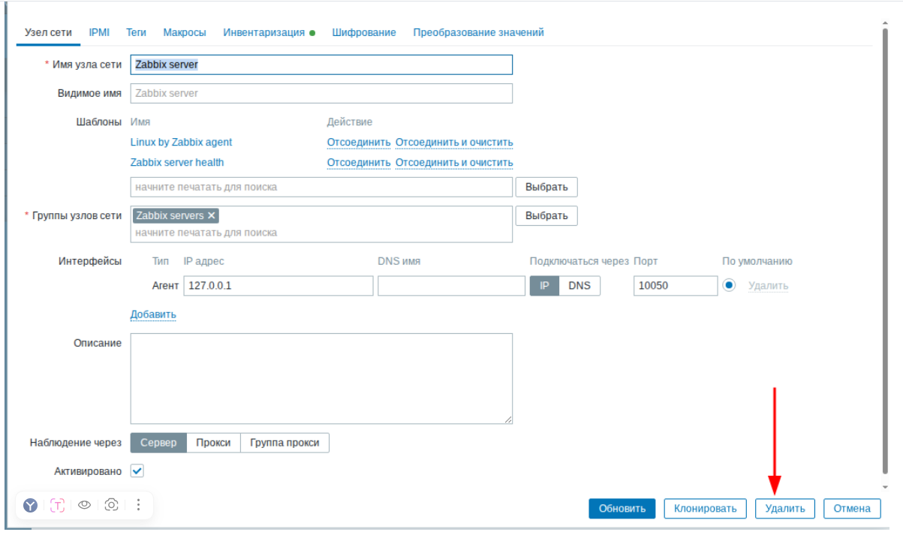
- Внизу страницы нажимаем Удалить → подтверждаем. 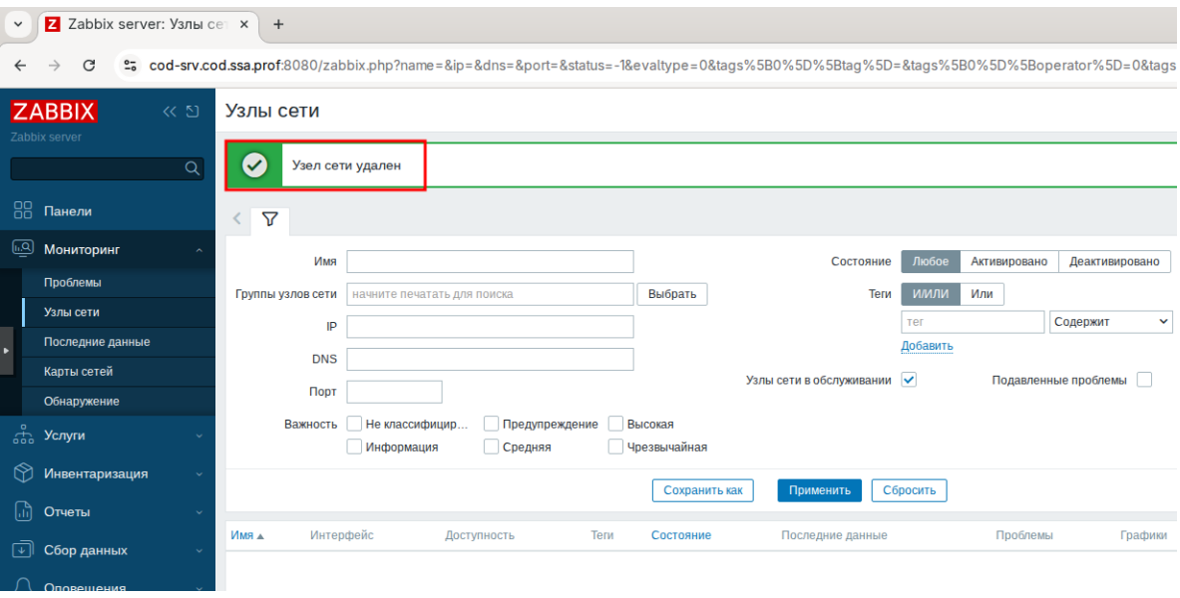
5.2. Добавление узла DATA
Действия в веб-интерфейсе:
- Нажимаем Создать узел сети. 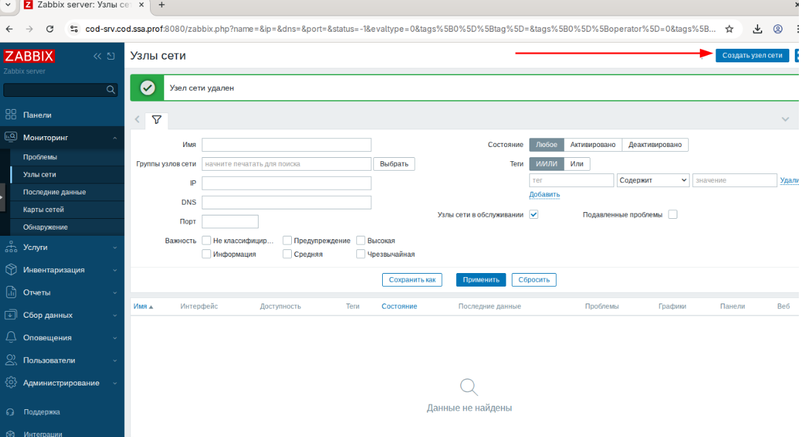
- Заполняем форму:
  - Имя узла сети: DATA
  - Видимое имя: DATA
  - Группы узлов сети: Servers (выбираем из списка или добавляем)
  - Интерфейс агента:
    - IP-адрес / DNS-имя: data.cod.ssa.prof (выбираем DNS)
    - Порт: 10050 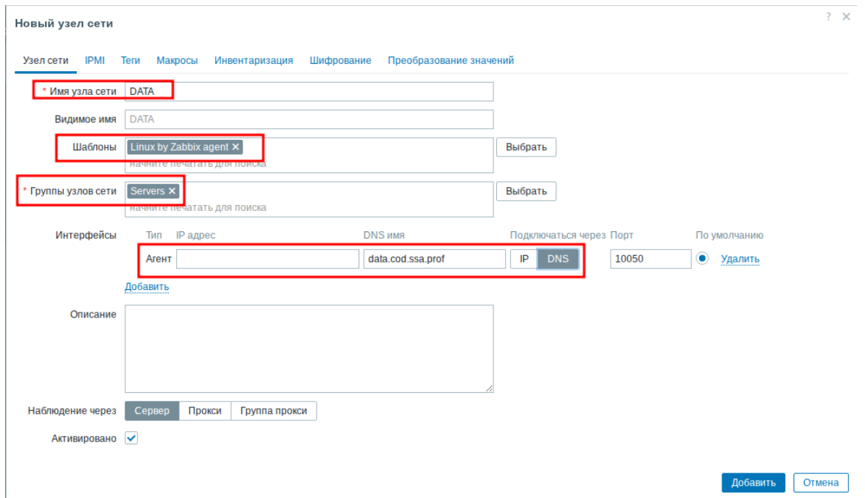
- Переходим на вкладку Шаблоны:
  - В поле Link new templates вводим Linux by Zabbix agent → выбираем из списка → Добавить.
- Нажимаем Добавить. 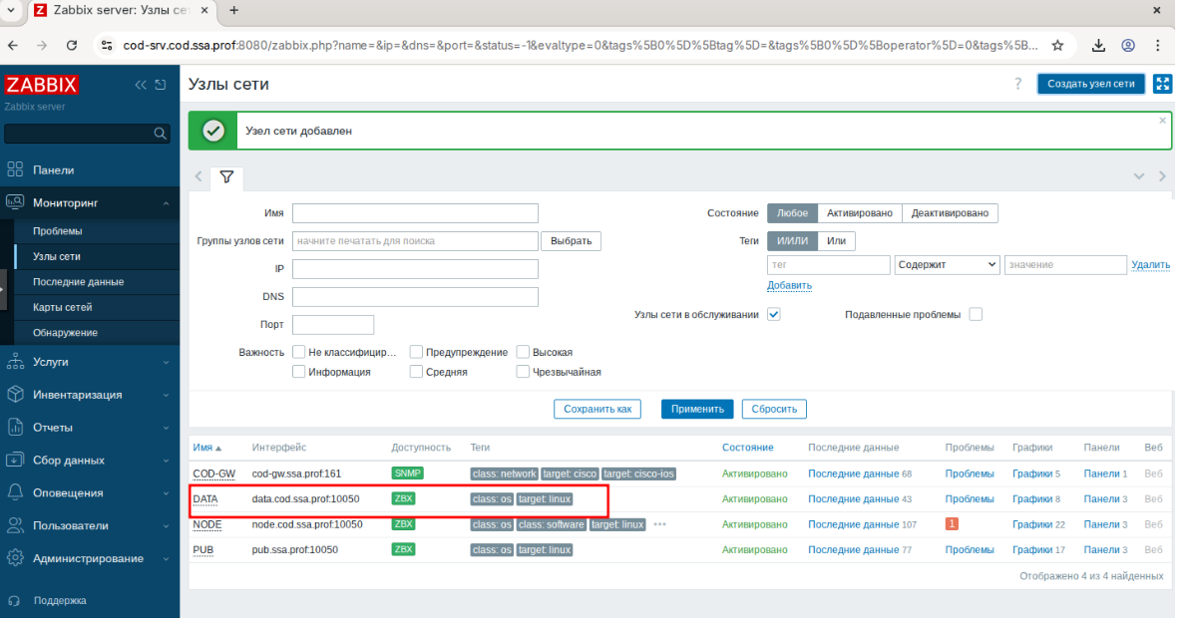
5.3. Добавление узла PUB
Действия в веб-интерфейсе:
- Нажимаем Создать узел сети.
- Заполняем форму:
  - Имя узла сети: PUB
  - Видимое имя: PUB
  - Группы узлов сети: Servers
  - Интерфейс агента:
    - DNS-имя: pub.ssa.prof
    - Порт: 10050
- Вкладка Шаблоны → Linux by Zabbix agent → Добавить.
- Нажимаем Добавить. 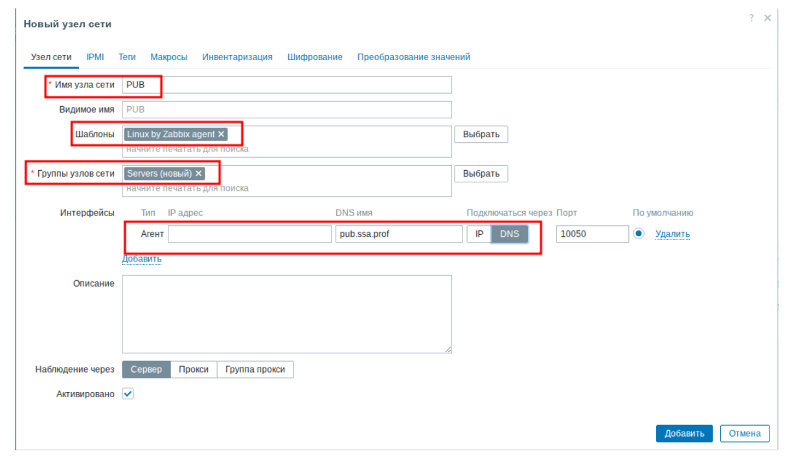
5.4. Добавление узла NODE
Действия в веб-интерфейсе:
- Нажимаем Создать узел сети.
- Заполняем форму:
  - Имя узла сети: NODE
  - Видимое имя: NODE
  - Группы узлов сети: Hypervisors
  - Интерфейс агента:
    - DNS-имя: node.cod.ssa.prof
    - Порт: 10050
- Вкладка Шаблоны:
  - Linux by Zabbix agent → Добавить.
  - Proxmox VE by HTTP → Добавить. 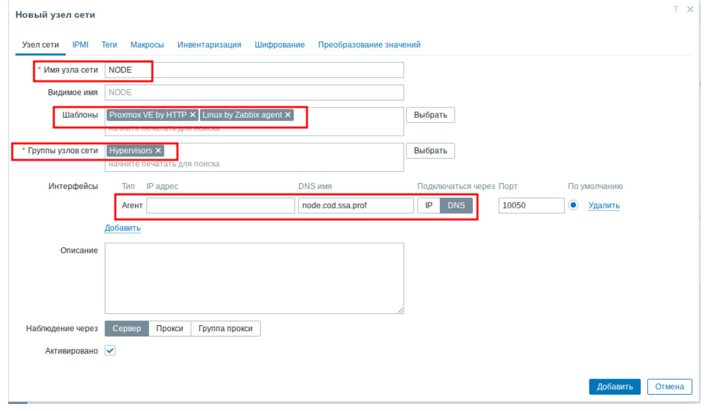
- Нажимаем Добавить.
5.5. Добавление узла COD-GW
Действия в веб-интерфейсе:
- Нажимаем Создать узел сети.
- Заполняем форму:
  - Имя узла сети: COD-GW
  - Видимое имя: COD-GW
  - Группы узлов сети: Network devices
  - Интерфейс SNMP:
    - DNS-имя: cod-gw.cod.ssa.prof
    - Порт: 161
    - Версия SNMP: SNMPv2
  - Переходим на вкладку Макросы:
    - {$SNMP_COMMUNITY} = public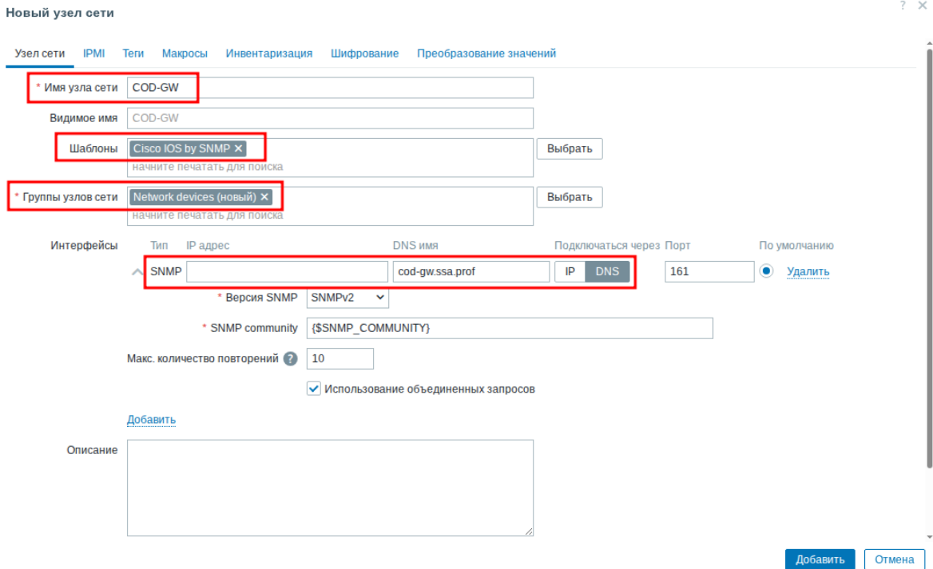
- Вкладка Шаблоны → Cisco IOS by SNMP → Добавить.
- Нажимаем Добавить. 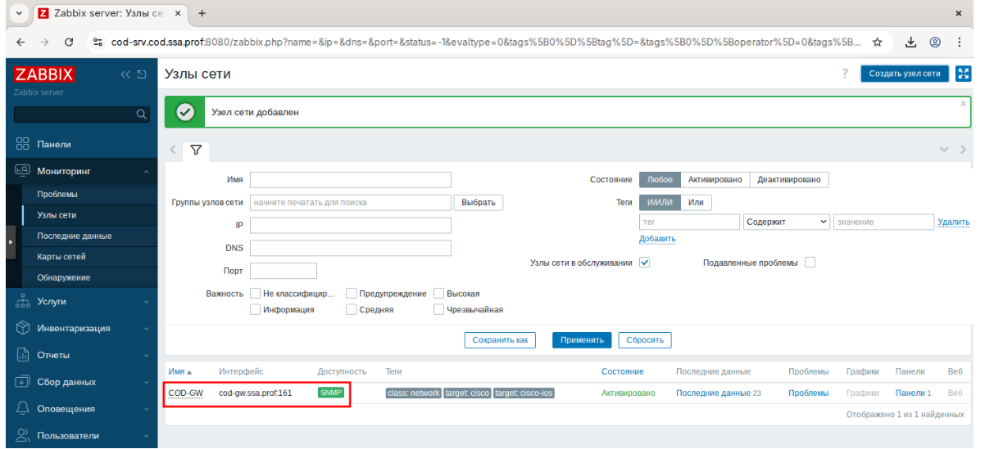

✅ БЛОК 6. Итоговая проверка
Проверка на COD-SRV:
# 1. Проверка работы всех служб Zabbix
systemctl status zabbix-server zabbix_pgsql php8.2-fpm nginx --no-pager

# 2. Проверка открытых портов (8080 — HTTPS Zabbix, 10051 — Zabbix server, 10050 — агент)
ss -tulpn | grep -E '8080|10051|10050'

# 3. Проверка подключения к БД
su - postgres -s /bin/sh -c 'psql -U zabbix_user -d zabbix -c "SELECT count(*) FROM hosts;"'

# 4. Проверка редиректа HTTP → HTTPS
curl -I http://cod-srv.cod.ssa.prof:8080
Проверка на COD-ADMIN:
# 1. Проверка редиректа HTTP → HTTPS
curl -I http://cod-srv.cod.ssa.prof:8080
# Ожидаемый ответ: HTTP/1.1 301 Moved Permanently, Location: https://...

# 2. Проверка доступности HTTPS
curl -I https://cod-srv.cod.ssa.prof:8080
# Ожидаемый ответ: HTTP/1.1 200 OK или 302 Found
Проверка узлов мониторинга (в веб-интерфейсе Zabbix):
- Переходим: Мониторинг → Узлы сети.
- Проверяем, что все 4 узла (DATA, PUB, NODE, COD-GW) присутствуют.
- В колонке Доступность у DATA, PUB, NODE должен гореть зелёный значок ZBX (агент доступен).
- У NODE также должен гореть зелёный значок HTTP (Proxmox VE by HTTP).
- У COD-GW должен гореть зелёный значок SNMP (SNMP-агент доступен).

📋 Итоговый чек-лист проверки
- На COD-SRV:
  - PHP 8.2-FPM настроен: memory_limit=256M, post_max_size=32M, max_execution_time=600, date.timezone=Europe/Moscow.
  - Служба php8.2-fpm запущена и добавлена в автозагрузку.
  - Установлены пакеты zabbix-server-pgsql, zabbix-phpfrontend-nginx, zabbix-phpfrontend-php8.2, zabbix-agent.
  - В PostgreSQL создана БД zabbix с пользователем zabbix_user (пароль P@ssw0rdZabbix).
  - Импортированы schema.sql, images.sql, data.sql.
  - В /etc/zabbix/zabbix_server.conf указаны параметры подключения к БД.
  - Служба zabbix_pgsql запущена и добавлена в автозагрузку.
  - Nginx настроен на приём HTTPS-запросов на порту 8080 с редиректом с HTTP.
  - SSL-сертификаты скопированы из локального CA.
  - Разрешён вход по SSH под root.
- На COD-ADMIN:
  - Веб-интерфейс Zabbix доступен по адресу https://cod-srv.cod.ssa.prof:8080.
  - При обращении по http:// происходит редирект на https:// без предупреждений.
  - Пароль администратора Admin изменён на P@ssw0rd.
  - Часовой пояс по умолчанию — Europe/Moscow.
  - Добавлены узлы сети:
    - DATA и PUB → группа Servers, шаблон Linux by Zabbix agent.
    - NODE → группа Hypervisors, шаблоны Proxmox VE by HTTP и Linux by Zabbix agent.
    - COD-GW → группа Network devices, шаблон Cisco IOS by SNMP.
  - Все интерфейсы узлов настроены по DNS-имени.
- На COD-GW:
  - SNMP-агент включён.
  - Community public настроен в режиме read-only.
- На NODE, DATA, PUB:
  - Установлен zabbix-agent.
  - В конфигурации указаны: Server=192.168.10.5, ServerActive=192.168.10.5, корректное Hostname.
  - Служба zabbix_agentd запущена и добавлена в автозагрузку.
- На PUB:
  - Адрес 212.78.93.50/24, шлюз 212.78.93.1, DNS 44.44.44.44.
  - Доступ в Интернет работает.
💡 Примечание:
- Если узел в Zabbix остаётся красным (недоступен):
  - Проверьте связность: ping <DNS-имя узла> с COD-SRV.
  - Проверьте, что агент запущен: systemctl status zabbix_agentd.
  - Проверьте, что в конфигурации агента указан корректный Server=192.168.10.5.
  - Проверьте, что Hostname в конфигурации агента совпадает с именем узла в Zabbix.
- Если SNMP-мониторинг COD-GW не работает:
  - Проверьте, что SNMP включён: show running-config | include snmp.
  - Проверьте связность по SNMP с COD-SRV: snmpwalk -v2c -c public cod-gw.cod.ssa.prof.
  - Убедитесь, что в Zabbix в макросах узла указано {$SNMP_COMMUNITY} = public.
- Если веб-интерфейс Zabbix не открывается:
  - Проверьте логи nginx: journalctl -u nginx -f.
  - Проверьте логи PHP-FPM: journalctl -u php8.2-fpm -f.
  - Убедитесь, что файл /var/www/webapps/zabbix/ui/conf/zabbix.conf.php существует и содержит корректные параметры подключения к БД.
- Протокол SNMPv2 vs SNMPv3: в задании используется SNMPv2 с community public — это небезопасно, но допустимо для лабораторной среды. В реальной эксплуатации рекомендуется использовать SNMPv3 с аутентификацией и шифрованием.

Тема: 15. Настройка системы резервного копирования

📌 Общие требования к заданию
- DATA (Альт Сервер 11):
  - Сервер управления Кибер Бэкап 18.5 (дистрибутив расположен в addons.iso).
  - Веб-консоль доступна по адресу https://data.cod.ssa.prof:9877.
  - Администратор системы: admin / P@ssw0rd.
  - При обращении по http:// должно происходить перенаправление на https:// без предупреждений (используется сертификат локального CA).
  - Узел хранения с именем Storage, путь к хранилищу — /srv/public/backups.
- Агенты системы резервного копирования:
  - COD-SRV — агент для PostgreSQL.
  - PUB — агент для Linux.
- План резервного копирования:
  - GitFlic директории /var/gitflic/ для сервера PUB.
💡 Общее пояснение
Система резервного копирования строится по классической трёхзвенной архитектуре:
- Сервер управления (AcronisCentralizedManagementServer) — центральная консоль, через которую администратор управляет всеми операциями.
- Агенты (BackupAndRecoveryAgent, PostgreSqlAgentFeature) — устанавливаются на защищаемые машины и выполняют операции резервного копирования по командам сервера.
- Узел хранения (StorageServer) — предоставляет файловое хранилище, куда складываются резервные копии.
Все три роли устанавливаются на DATA. На COD-SRV и PUB устанавливаются только агенты и регистрируются на сервере управления через ключи --rain, --login, --password.
Для HTTPS веб-консоли используется сертификат, выпущенный локальным CA (задание 12), поэтому браузер на COD-ADMIN не показывает предупреждений.

🟢 БЛОК 1. COD-SRV — Выпуск сертификата для DATA
Пояснения:
Перед установкой Кибер Бэкапа на DATA необходимо выпустить для него сертификат в локальном CA. Для этого:
- Обновляем блок [alt_names] в openssl.cnf — указываем DNS-имя data.cod.ssa.prof и IP 192.168.20.5.
- Генерируем закрытый ключ data.key и запрос data.csr с Common Name = data.cod.ssa.prof.
- Подписываем запрос нашим CA и получаем сертификат data.pem.
# 1. Обновляем блок [alt_names] в openssl.cnf для DATA
sed -i '/^\[alt_names\]/,/^\[/ { /DNS.1/d; /IP.1/d }' /etc/openssl/openssl.cnf
sed -i '/^\[alt_names\]/a DNS.1 = data.cod.ssa.prof\nIP.1 = 192.168.20.5' /etc/openssl/openssl.cnf

# 2. Переходим в директорию для новых сертификатов
cd /etc/openssl/CA/newcerts/

# 3. Создаём закрытый ключ для DATA
openssl genrsa -out data.key 2048

# 4. Создаём запрос на выпуск сертификата (CSR) для DATA
# При запросе данных вводим:
# Country Name: RU
# State/Locality: .
# Organization Name: PROF
# Organizational Unit Name: SSA
# Common Name: data.cod.ssa.prof <-- ВАЖНО
# Остальные поля оставить пустыми (Enter)
openssl req -new -key data.key -out data.csr

# 5. Выпускаем (подписываем) сертификат для DATA нашим CA
# На вопросы "Sign the certificate?" и "commit?" отвечаем 'y'
openssl ca -in data.csr -out data.pem

# 6. Проверка SAN в сертификате
openssl x509 -noout -text -in data.pem | grep -A2 "Subject Alternative Name"
# Ожидаемый вывод: DNS:data.cod.ssa.prof, IP Address:192.168.20.5

🔵 БЛОК 2. DATA (Альт Сервер 11) — подготовка и установка Кибер Бэкап
2.1. Подготовка системы (ядро и зависимости)
Пояснения:
Кибер Бэкап требует установки модулей ядра (snapapi26, file_protector), поэтому необходимо установить исходники ядра, заголовки и утилиты сборки. После установки выполняется полное обновление системы и перезагрузка.
# 1. Проверка текущей версии ядра
uname -r

# 2. Установка исходников и заголовков ядра
apt-get update && apt-get install -y kernel-source-6.12
apt-get install -y kernel-headers-modules-6.12

# 3. Установка дополнительных зависимостей
apt-get install -y gcc make kmod-sign mokutil fonts-ttf-ms fonts-ttf-liberation fonts-ttf-dejavu fonts-ttf-PTAstra fonts-ttf-paratype-pt-*

# 4. Полное обновление системы и перезагрузка
apt-get update && apt-get dist-upgrade -y && update-kernel -y && apt-get clean && reboot
2.2. Установка Кибер Бэкап
Пояснения:
После перезагрузки:
- Подключаем addons.iso к виртуальной машине DATA через гипервизор (Proxmox VE).
- Монтируем образ в /mnt/ и копируем установщик CyberBackup_18_64-bit.x86_64.
- Запускаем установку с тремя ролями:
  - AcronisCentralizedManagementServer — сервер управления;
  - BackupAndRecoveryAgent — агент для Linux;
  - StorageServer — узел хранения.
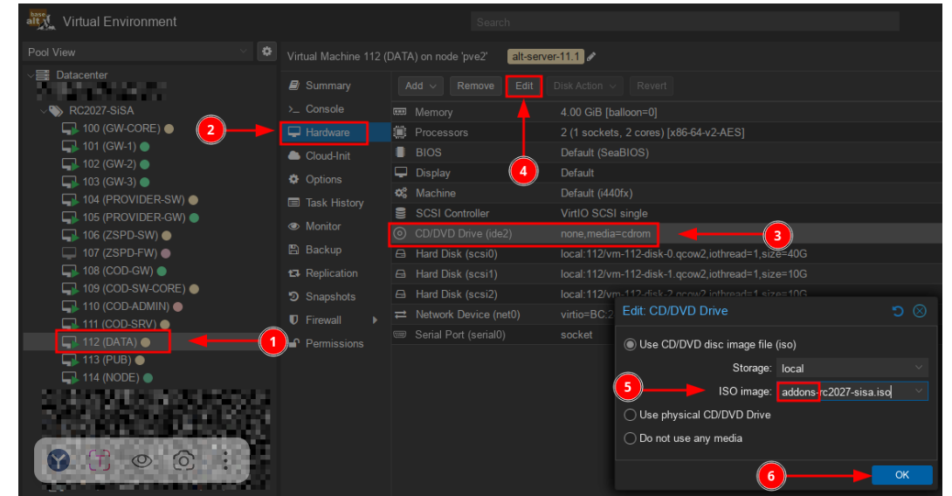# 1. Монтирование addons.iso
mount /dev/sr0 /mnt/

# 2. Проверка содержимого
ls /mnt/
# Ожидаемый вывод: alt-p11-cloud-x86_64.qcow2 CyberBackup_18_64-bit.x86_64 gitflic-server_onpremise_4.12.0.zip ansible.zip docker web

# 3. Копирование установщика
cp /mnt/CyberBackup_18_64-bit.x86_64 ./

# 4. Отмонтирование образа
umount /mnt

# 5. Назначение прав на исполнение
chmod +x CyberBackup_18_64-bit.x86_64

# 6. Установка Кибер Бэкап с ролями сервера управления, агента и узла хранения
./CyberBackup_18_64-bit.x86_64 -a -i AcronisCentralizedManagementServer,BackupAndRecoveryAgent,StorageServer
Ожидаемый результат установки:
Инициализация...Done
Остановка служб Киберпротект...Done
Установка пакетов Кибер Бэкап
MonitoringServer-18.5.40801-1
WebConsole-18.5.40801-1
AcronisCentralizedManagementServer-18.5.40801-1
...
BackupAndRecoveryAgent-18.5.40801-1
StorageServer-18.5.40801-1
...
Запуск служб Киберпротект...Done
Регистрация на сервере управления.Success
Поздравляем!
Кибер Бэкап был успешно установлен в системе.
2.3. Настройка HTTPS и сертификатов
Пояснения:
- В файле api_gateway.json включаем автоматический редирект с HTTP на HTTPS (auto_redirect: true).
- Копируем выпущенные ранее сертификаты data.pem и data.key в директорию ApiGateway под именами cert.pem и key.pem.
- Создаём пользователя admin с паролем P@ssw0rd и добавляем его в файл авторизации Кибер Бэкап.
- Перезапускаем службы acronis_ams и acronis_asm.
- Создаём директорию для хранилища /srv/public/backups.
# 1. Включение редиректа HTTP → HTTPS
sed -i 's/"auto_redirect": false,/"auto_redirect": true,/g' /var/lib/Acronis/ApiGateway/api_gateway.json

# 2. Копирование сертификата с COD-SRV
scp root@cod-srv.cod.ssa.prof:/etc/openssl/CA/newcerts/data.pem /var/lib/Acronis/ApiGateway/cert.pem
# При первом подключении подтвердить добавление хоста (yes) и ввести пароль root от COD-SRV

# 3. Копирование ключа с COD-SRV
scp root@cod-srv.cod.ssa.prof:/etc/openssl/CA/newcerts/data.key /var/lib/Acronis/ApiGateway/key.pem

# 4. Создание пользователя admin с паролем P@ssw0rd
useradd admin
passwd admin # Ввести P@ssw0rd при запросе

# 5. Добавление пользователя в файл авторизации Кибер Бэкап
echo "admin" >> /etc/security/acronisagent.conf

# 6. Перезапуск служб Кибер Бэкап
systemctl restart acronis_ams.service
systemctl restart acronis_asm.service

# 7. Создание директории для хранилища резервных копий
mkdir -p /srv/public/backups

🟣 БЛОК 3. COD-ADMIN — Первоначальная настройка через веб-консоль
Пояснения:
После установки Кибер Бэкап на DATA необходимо выполнить первоначальную настройку через веб-консоль:
- Войти под root (пароль toor — стандартный для Альт).
- Активировать пробный период (Trial).
- Добавить учётную запись admin в систему.
- Перезайти под admin / P@ssw0rd.
Действия в браузере:
- Открыть http://data.cod.ssa.prof:9877 — произойдёт автоматический редирект на https://data.cod.ssa.prof:9877.
- Подтвердить доверие сертификату (предупреждений быть не должно).
- Войти под учётной записью root / toor.
- Нажать Запустить для активации пробного периода.
- В поиске пользователей ввести admin, нажать на значок + и Добавить.
- Выйти из системы и войти под admin / P@ssw0rd. 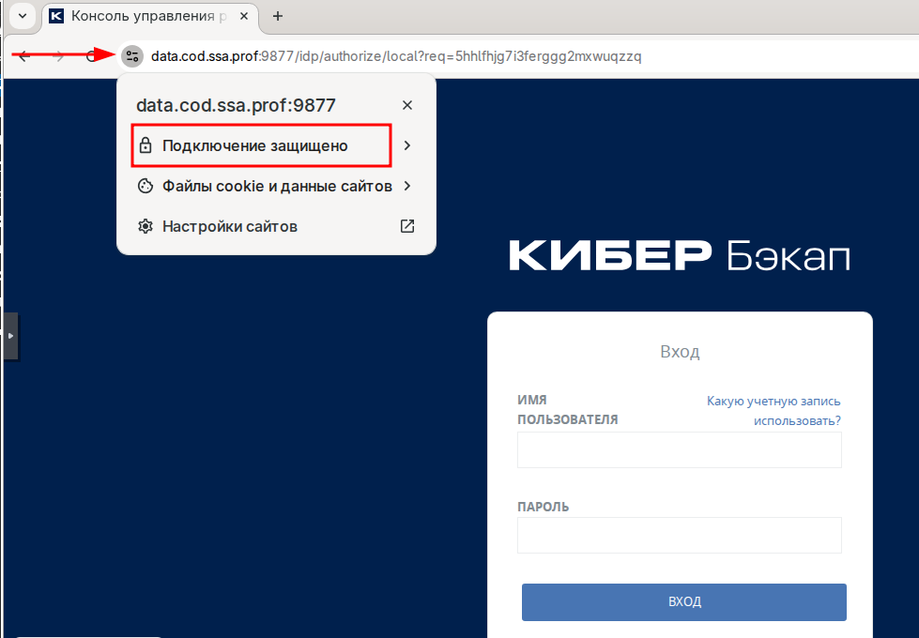
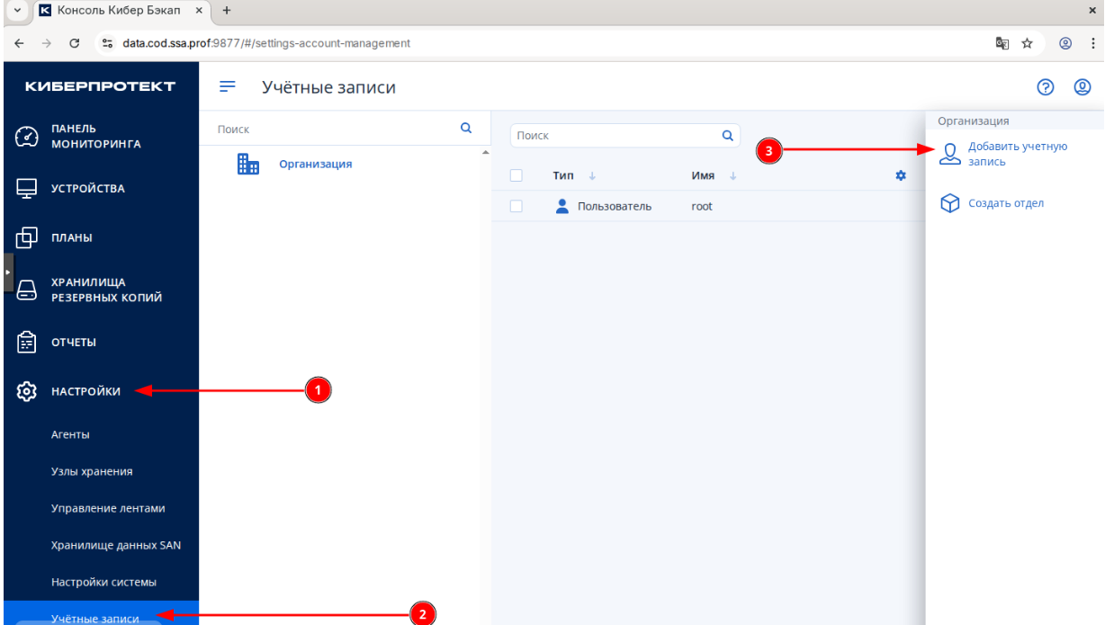
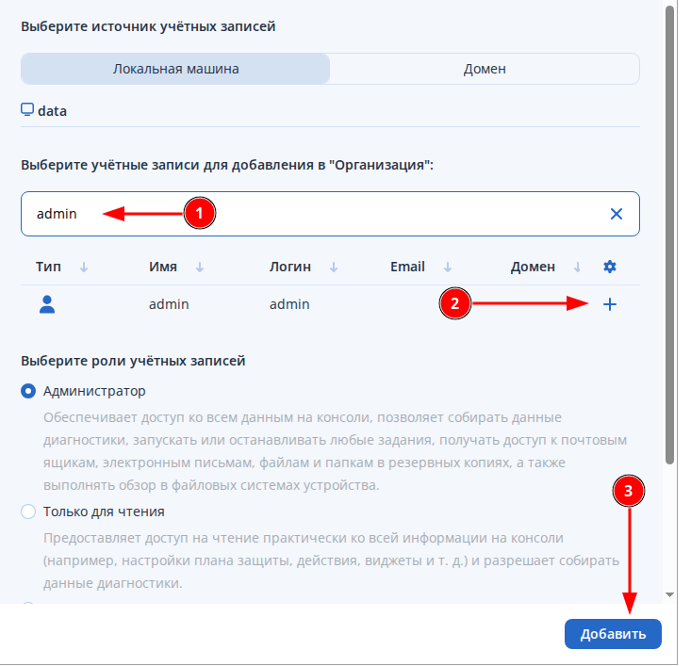

🟢 БЛОК 4. COD-SRV — Установка агента для PostgreSQL
Пояснения:
Аналогично DATA, выполняем подготовку ядра, перезагрузку, монтирование addons.iso и установку Кибер Бэкап. Но на этот раз устанавливаются только две роли:
- BackupAndRecoveryAgent — агент для Linux;
- PostgreSqlAgentFeature — специализированный агент для PostgreSQL.
Агент регистрируется на сервере управления (192.168.20.5) под учётной записью root / toor.
# 1. Установка исходников и заголовков ядра
apt-get update && apt-get install -y kernel-source-6.12
apt-get install -y kernel-headers-modules-6.12

# 2. Установка дополнительных зависимостей
apt-get install -y gcc make kmod-sign mokutil fonts-ttf-ms fonts-ttf-liberation fonts-ttf-dejavu fonts-ttf-PTAstra fonts-ttf-paratype-pt-*

# 3. Полное обновление системы и перезагрузка
apt-get update && apt-get dist-upgrade -y && update-kernel -y && apt-get clean && reboot

# === После перезагрузки ===

# 4. Монтирование addons.iso (подключить образ через гипервизор)
mount /dev/sr0 /mnt/

# 5. Копирование установщика
cp /mnt/CyberBackup_18_64-bit.x86_64 ./
umount /mnt
chmod +x CyberBackup_18_64-bit.x86_64

# 6. Установка агентов с регистрацией на сервере управления
# --rain 192.168.20.5 — адрес сервера управления (DATA)
# --login root --password toor — учётные данные сервера управления
./CyberBackup_18_64-bit.x86_64 -a -i BackupAndRecoveryAgent,PostgreSqlAgentFeature --rain 192.168.20.5 --login root --password toor
Ожидаемый результат:
Инициализация...Done
Остановка служб Киберпротект...Done
Установка пакетов Кибер Бэкап
BackupAndRecoveryAgent-18.5.40801-1
PostgreSqlAgentFeature-18.5.40801-1
...
Запуск служб Киберпротект...Done
Регистрация на сервере управления..Success
Поздравляем!
Кибер Бэкап был успешно установлен в системе.
Предупреждение. В системе обнаружен брандмауэр.
Разрешите в брандмауэре подключения к Кибер Бэкап.

🟢 БЛОК 5. PUB — Установка агента для Linux
Пояснения:
Аналогично COD-SRV, выполняется подготовка системы и установка агента. На PUB устанавливается только одна роль — BackupAndRecoveryAgent (агент для Linux).
# 1. Установка исходников и заголовков ядра
apt-get update && apt-get install -y kernel-source-6.12
apt-get install -y kernel-headers-modules-6.12

# 2. Установка дополнительных зависимостей
apt-get install -y gcc make kmod-sign mokutil fonts-ttf-ms fonts-ttf-liberation fonts-ttf-dejavu fonts-ttf-PTAstra fonts-ttf-paratype-pt-*

# 3. Полное обновление системы и перезагрузка
apt-get update && apt-get dist-upgrade -y && update-kernel -y && apt-get clean && reboot

# === После перезагрузки ===

# 4. Монтирование addons.iso (подключить образ через гипервизор)
mount /dev/sr0 /mnt/

# 5. Копирование установщика
cp /mnt/CyberBackup_18_64-bit.x86_64 ./
umount /mnt
chmod +x CyberBackup_18_64-bit.x86_64

# 6. Установка агента с регистрацией на сервере управления
./CyberBackup_18_64-bit.x86_64 -a -i BackupAndRecoveryAgent --rain 192.168.20.5 --login root --password toor

🟣 БЛОК 6. COD-ADMIN — Добавление лицензий и настройка хранилища
Пояснения:
После установки агентов они автоматически регистрируются на сервере управления. Теперь необходимо:
- Добавить универсальные лицензии для всех трёх машин (COD-SRV, DATA, PUB).
- Создать хранилище резервных копий с именем Storage на узле DATA с путём /srv/public/backups.
Действия в веб-консоли Кибер Бэкап (https://data.cod.ssa.prof:9877):
6.1. Проверка зарегистрированных агентов
- Войти под admin / P@ssw0rd.
- Перейти в раздел Устройства — должны отображаться все три машины: COD-SRV, DATA, PUB. 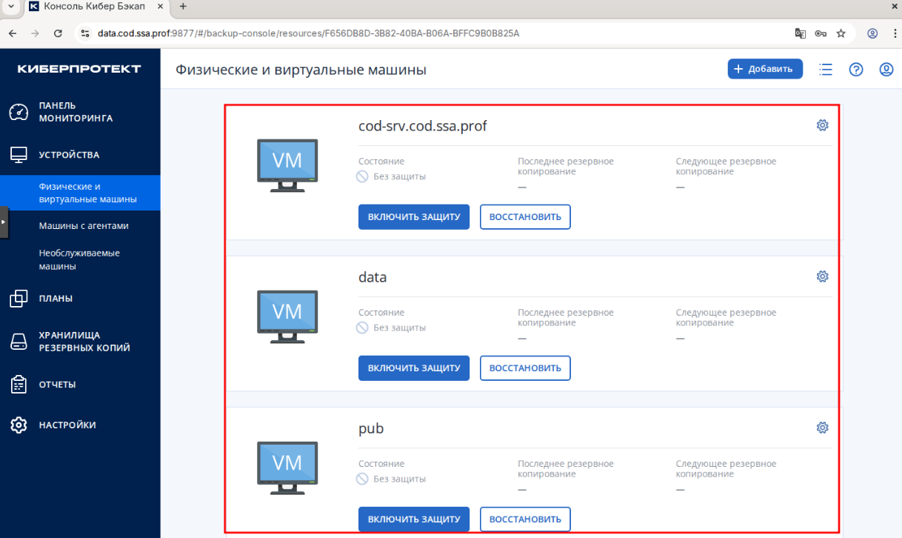
- Проверить типы агентов:
  - COD-SRV — Linux Agent + PostgreSQL Agent. 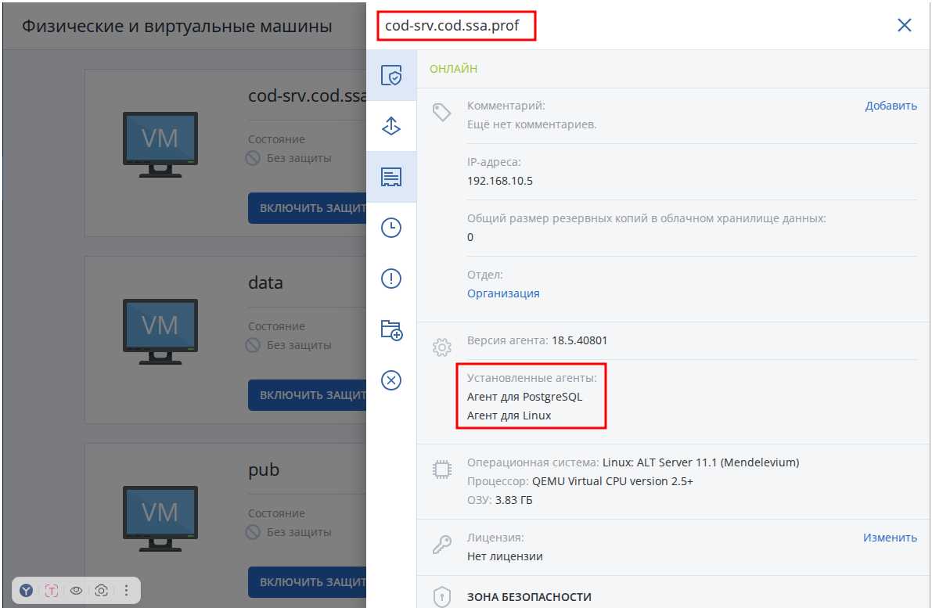

  - DATA — Linux Agent + Storage Node. 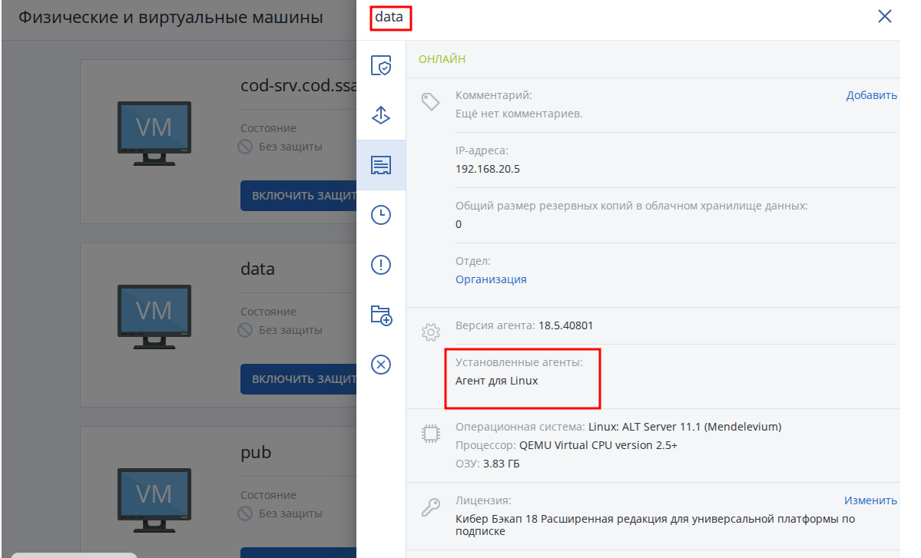
  - PUB — Linux Agent. (аналогично DATA)
6.2. Добавление универсальных лицензий
Для каждого устройства (COD-SRV, DATA, PUB):
- Выбрать устройство → Лицензии → Добавить лицензию.
- Выбрать тип Универсальная.
- Подтвердить добавление. 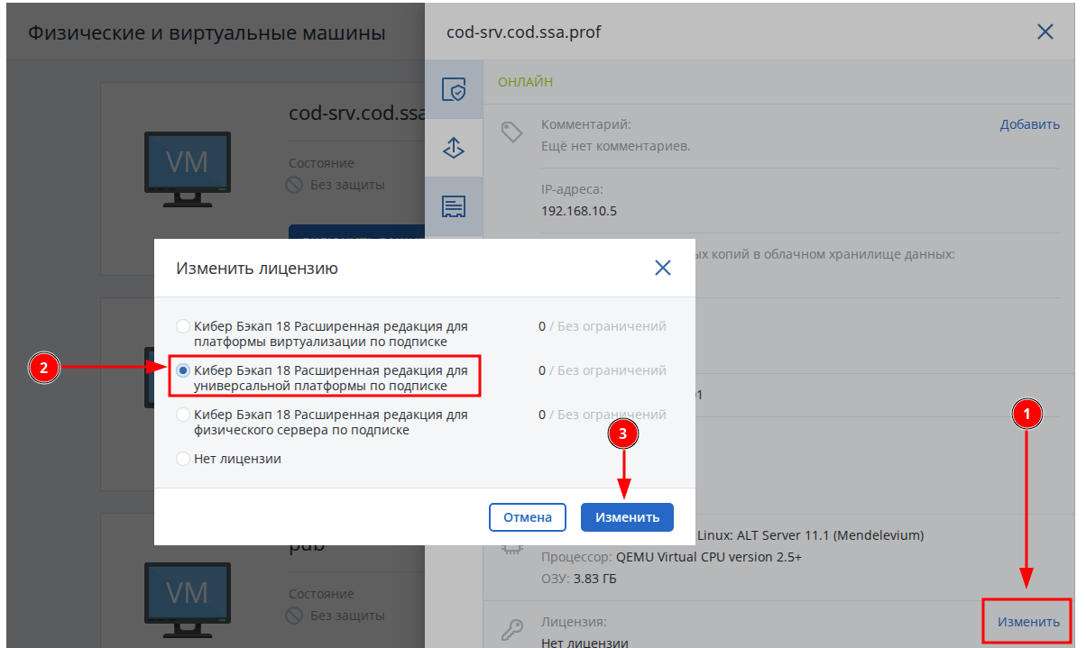
6.3. Создание хранилища Storage
- Перейти в раздел Хранилища резервных копий → Добавить хранилище. 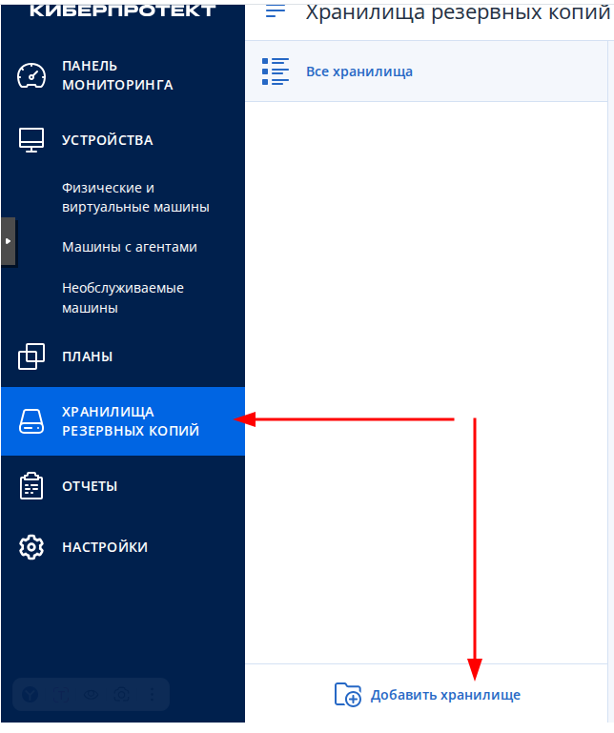
- Выбрать тип Узел хранения. 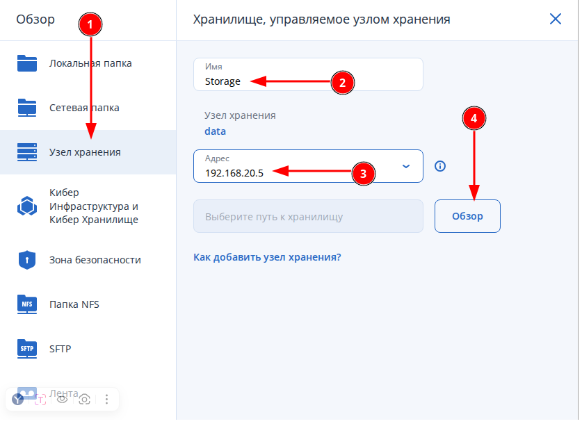
- Указать имя: Storage.
- Выбрать адрес: 192.168.20.5 (DATA) → нажать Обзор.
- Выбрать путь: /srv/public/backups. 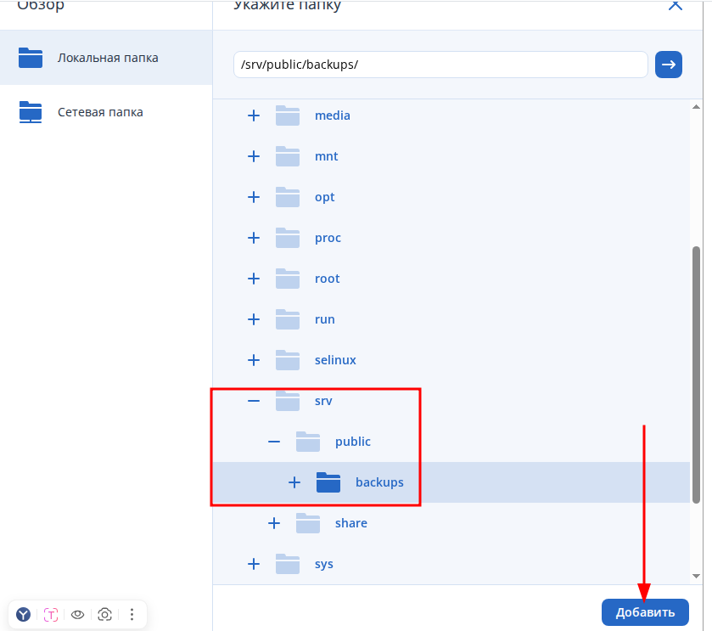
- Нажать Добавить. 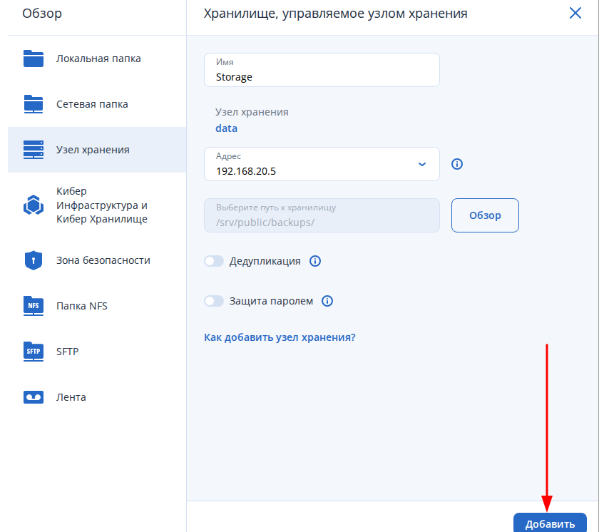
Ожидаемый результат: в списке хранилищ появляется Storage с путём /srv/public/backups на узле 192.168.20.5. 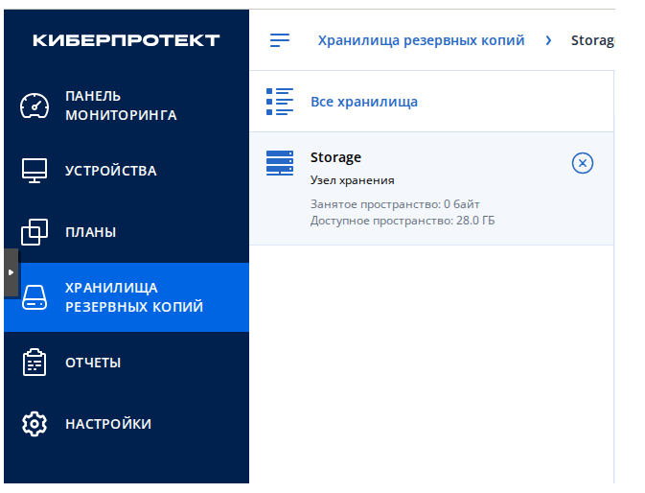

✅ БЛОК 7. Итоговая проверка
Проверка на DATA:
# 1. Проверка работы служб Кибер Бэкап
systemctl status acronis_ams acronis_asm --no-pager

# 2. Проверка открытых портов (9877 — веб-консоль)
ss -tulpn | grep :9877

# 3. Проверка наличия сертификатов
ls -l /var/lib/Acronis/ApiGateway/cert.pem /var/lib/Acronis/ApiGateway/key.pem

# 4. Проверка настройки редиректа
grep auto_redirect /var/lib/Acronis/ApiGateway/api_gateway.json
# Ожидаемый вывод: "auto_redirect": true,

# 5. Проверка пользователя admin
grep admin /etc/security/acronisagent.conf

# 6. Проверка наличия директории хранилища
ls -ld /srv/public/backups
Проверка на COD-SRV:
# 1. Проверка работы агента
systemctl status acronis_mms --no-pager

# 2. Проверка установленных пакетов Кибер Бэкап
rpm -qa | grep -i acronis
# Должны быть: BackupAndRecoveryAgent, PostgreSqlAgentFeature
Проверка на PUB:
# 1. Проверка работы агента
systemctl status acronis_mms --no-pager

# 2. Проверка установленных пакетов Кибер Бэкап
rpm -qa | grep -i acronis
# Должен быть: BackupAndRecoveryAgent
Проверка на COD-ADMIN (в браузере):
# 1. Проверка редиректа HTTP → HTTPS
curl -I http://data.cod.ssa.prof:9877
# Ожидаемый ответ: HTTP/1.1 301 Moved Permanently, Location: https://...

# 2. Проверка доступности HTTPS без ошибок сертификата
curl -I https://data.cod.ssa.prof:9877
# Ожидаемый ответ: HTTP/1.1 200 OK
Визуальная проверка в веб-консоли:
- Все три устройства (COD-SRV, DATA, PUB) отображаются в списке.
- Агенты имеют статус Online.
- Хранилище Storage создано и доступно.
- Лицензии добавлены ко всем устройствам.

📋 Итоговый чек-лист проверки
- На COD-SRV:
  - Выпущен сертификат для DATA с SAN DNS:data.cod.ssa.prof, IP:192.168.20.5.
  - Установлены пакеты BackupAndRecoveryAgent и PostgreSqlAgentFeature.
  - Агент зарегистрирован на сервере управления 192.168.20.5.
- На DATA:
  - Установлены пакеты AcronisCentralizedManagementServer, BackupAndRecoveryAgent, StorageServer.
  - Включён редирект HTTP → HTTPS (auto_redirect: true).
  - Установлены сертификаты cert.pem и key.pem в /var/lib/Acronis/ApiGateway/.
  - Создан пользователь admin с паролем P@ssw0rd, добавлен в /etc/security/acronisagent.conf.
  - Создана директория /srv/public/backups.
  - Веб-консоль доступна по адресу https://data.cod.ssa.prof:9877 без предупреждений.
- На PUB:
  - Установлен пакет BackupAndRecoveryAgent.
  - Агент зарегистрирован на сервере управления 192.168.20.5.
- На COD-ADMIN (веб-консоль):
  - Выполнен вход под admin / P@ssw0rd.
  - Добавлены универсальные лицензии для COD-SRV, DATA, PUB.
  - Создано хранилище Storage на узле DATA с путём /srv/public/backups.
- Отложенные задачи (будут выполнены далее):
  - Создание плана резервного копирования GitFlic директории /var/gitflic/ для сервера PUB.

💡 Примечание:
- Пароль root для регистрации агентов: при установке агентов используется параметр --password toor — это стандартный пароль root для образов Альт Сервер, используемых в лабораторной среде.
- Брандмауэр: после установки агента появляется предупреждение о брандмауэре. В реальной эксплуатации необходимо открыть соответствующие порты в nftables/iptables. В лабораторной среде брандмауэр по умолчанию не блокирует соединения.
- Модули ядра: при установке Кибер Бэкап компилируются модули ядра snapapi26 и file_protector. Если после обновления ядра агенты перестают работать, необходимо переустановить пакеты kernel-source и kernel-headers-modules под новую версию ядра и переустановить Кибер Бэкап.
- Пробный период: по умолчанию активируется пробный период на 30 дней. Для полноценной работы в продуктивной среде необходимо приобрести лицензию.
- План резервного копирования GitFlic: создание плана и его выполнение будут рассмотрены в следующем шаге методических указаний. Для этого необходимо предварительно установить GitFlic Server на PUB (дистрибутив также расположен в addons.iso — файл gitflic-server_onpremise_4.12.0.zip).

Тема: Подход к настройке ZSPD-FW

📌 Общие требования к заданию
- ZSPD-FW (Ideco NGFW Novum v23):
  - Создать учётную запись master с паролем P@ssw0rd1234.
  - Настроить интерфейс ISP (WAN) с адресом 78.23.0.66/27.
  - Настроить маршрут по умолчанию через шлюз 78.23.0.65.
  - Включить доступ по SSH и к веб-интерфейсу управления.
  - Назначить имя устройства zspd-fw.
  - Настроить синхронизацию времени с GW-CORE (44.44.44.44).
- Доступ к веб-интерфейсу:
  - Адрес: https://zspd-fw.ssa.prof:8443
  - Учётная запись: master / P@ssw0rd1234
💡 Общее пояснение
ZSPD-FW — это межсетевой экран на базе Ideco NGFW Novum v23. В отличие от маршрутизаторов EcoRouter и Linux-серверов Альт, настройка выполняется преимущественно через графический веб-интерфейс. Первоначальная базовая настройка (интерфейс, маршрут, включение сервисов) выполняется через консольный мастер Управление сервером, а дальнейшая конфигурация (имя устройства, NTP) — через веб-интерфейс с рабочей станции COD-ADMIN.
Поскольку ZSPD-FW подключается к ZSPD-SW через порт ens20 в VLAN 17 (untagged после pop на GW-2), адрес 78.23.0.66/27 берётся из PA-диапазона, выделенного в задании 3.

🟢 БЛОК 1. ZSPD-FW — первоначальная настройка через консольный мастер
Пояснения:
Первоначальная настройка выполняется непосредственно на консоли виртуальной машины (или через VNC/SPICE-клиент гипервизора). Интерфейс представляет собой текстовое меню Управление сервером, в котором последовательно выполняются шаги.
1.1. Создание учётной записи master
Пояснения:
При первом запуске Ideco NGFW предлагает создать административную учётную запись. Создаём пользователя master с паролем P@ssw0rd1234.
Действия в консоли ZSPD-FW:
- В меню Управление сервером выбрать пункт Создать пользователя (или аналогичный).
- Ввести имя пользователя: master
- Ввести пароль: P@ssw0rd1234
- Подтвердить пароль. 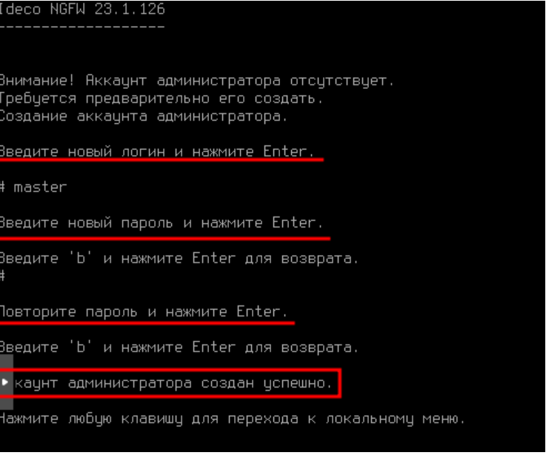
- 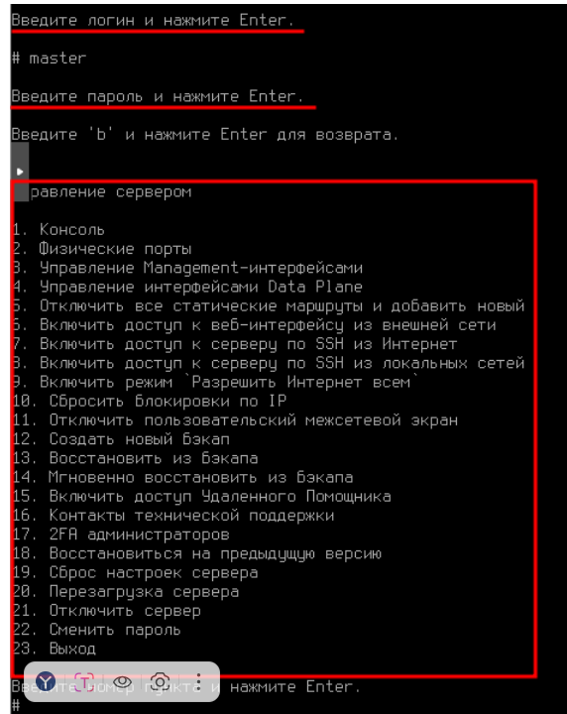
1.2. Настройка интерфейса ISP
Пояснения:
- Переходим в раздел Управление интерфейсами Data Plane → Создать интерфейс. 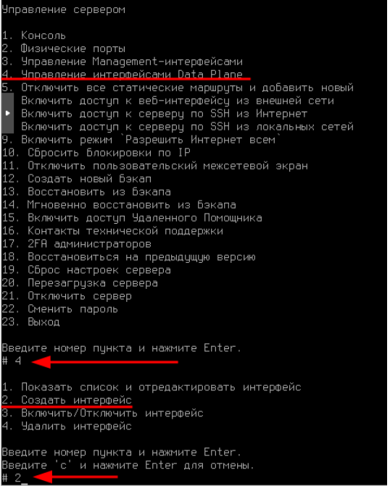
- Выбираем тип интерфейса: Ethernet-интерфейсы. 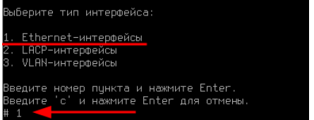
- Выбираем порт, подключённый к ZSPD-SW (обычно это первый доступный Ethernet-порт, например eth0 или enpXsY). 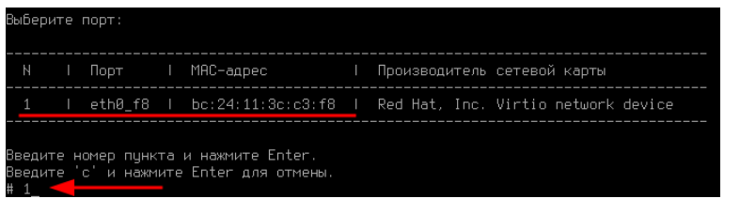
- Вводим имя интерфейса: ISP. 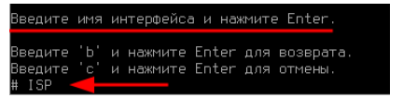
- Выбираем роль: WAN. 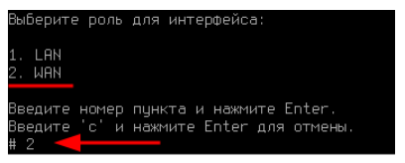
- Выбираем контекст: Корневой контекст. 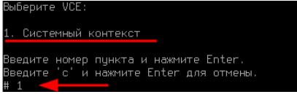
- Настраиваем сеть Вручную:
  - IP-адрес: 78.23.0.66
  - Маска: /27 (или 255.255.255.224) 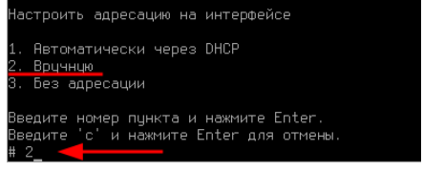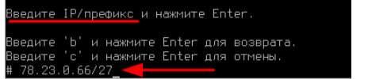
- Подтверждаем ввод. 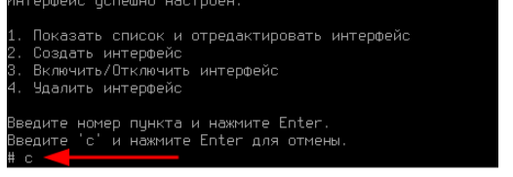
Последовательность действий в меню:
Управление сервером
→ Управление интерфейсами Data Plane (4)
→ Создать интерфейс (2)
→ Тип: Ethernet-интерфейсы
→ Выбор порта
→ Имя: ISP
→ Роль: WAN
→ Контекст: Корневой контекст
→ Сеть: Вручную
→ IP: 78.23.0.66/27
→ Подтвердить (с + Enter)
1.3. Настройка маршрута по умолчанию
Пояснения:
После настройки интерфейса необходимо добавить маршрут по умолчанию через шлюз 78.23.0.65 (адрес GW-2 в сети ZSPD).
Действия в меню:
- В разделе настроек сети выбрать Настроить маршрут по умолчанию. 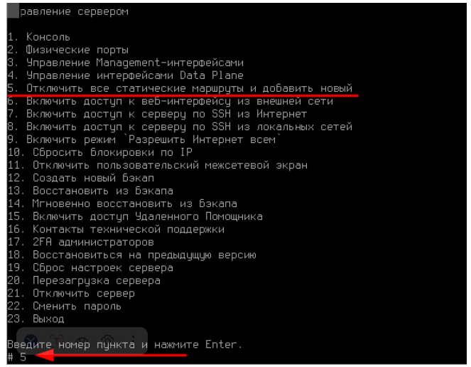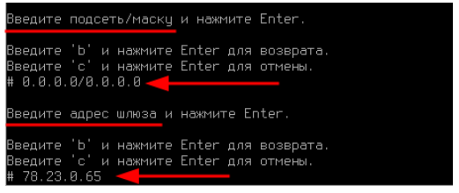
- Ввести шлюз: 78.23.0.65.
- Подтвердить.
1.4. Включение доступа по SSH и к веб-интерфейсу
Пояснения:
Для удалённого управления необходимо включить:
- SSH-доступ — для администрирования через командную строку.
- Веб-интерфейс управления — для настройки через браузер.
Действия в меню:
- В разделе настроек доступа включить пункт SSH (обычно пункт 7 в меню).
- Включить пункт Веб-интерфейс управления (обычно пункт 6 в меню).
1.5. Выход из мастера настройки
Пояснения:
После выполнения всех шагов выходим из Управления сервером (обычно пункт 23 — Выход). Межсетевой экран применит настройки и будет доступен по адресу https://78.23.0.66:8443 (или по DNS-имени после настройки DNS). 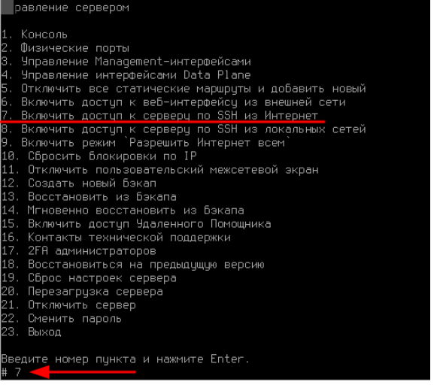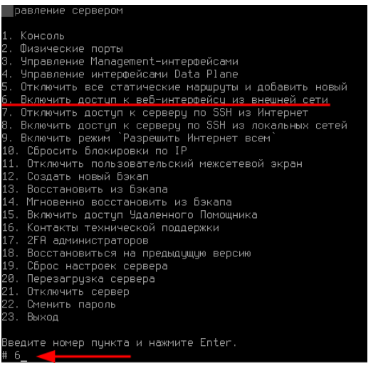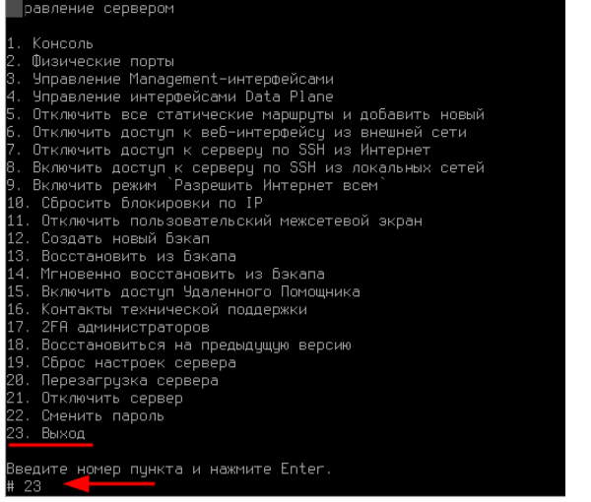
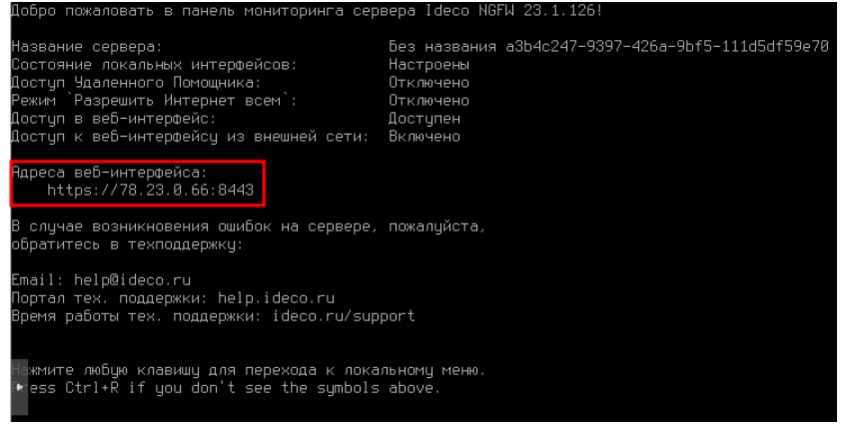

🔵 БЛОК 2. COD-ADMIN — настройка через веб-интерфейс
Пояснения:
Дальнейшая настройка выполняется через веб-интерфейс Ideco NGFW с рабочей станции COD-ADMIN.
2.1. Вход в веб-интерфейс
Пояснения:
Открываем браузер на COD-ADMIN и переходим по адресу https://zspd-fw.ssa.prof:8443.
⚠️ Важно: на этом этапе браузер может показать предупреждение о самоподписанном сертификате — это нормально, так как сертификаты для ZSPD-FW не выпускались. Необходимо подтвердить доверие и продолжить.
Действия:
- Ввести URL: https://zspd-fw.ssa.prof:8443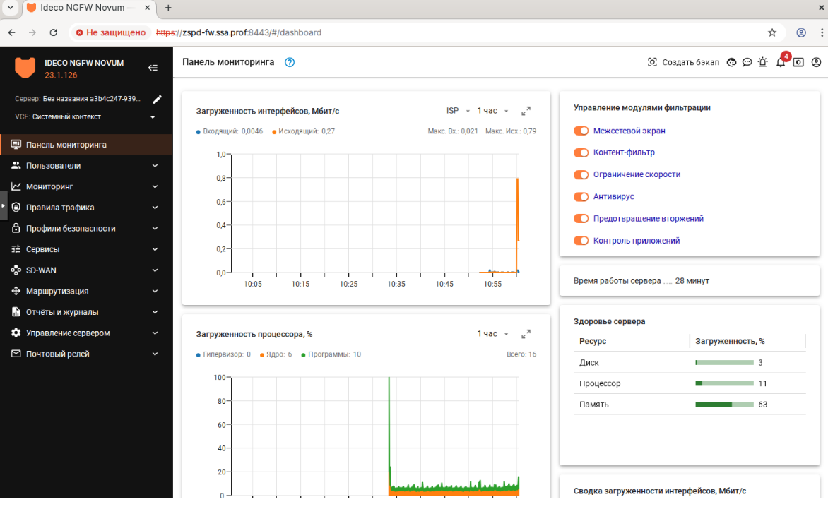
- Подтвердить предупреждение о сертификате.
- Выполнить вход:
  - Имя пользователя: master
  - Пароль: P@ssw0rd1234
2.2. Назначение имени устройства
Пояснения:
В веб-интерфейсе назначаем межсетевому экрану имя zspd-fw, чтобы оно соответствовало общему соглашению об именовании устройств в сети.
Действия в веб-интерфейсе:
- Перейти в раздел Система → Общие настройки (или аналогичный).
- В поле Имя устройства ввести: zspd-fw.
- Сохранить изменения. 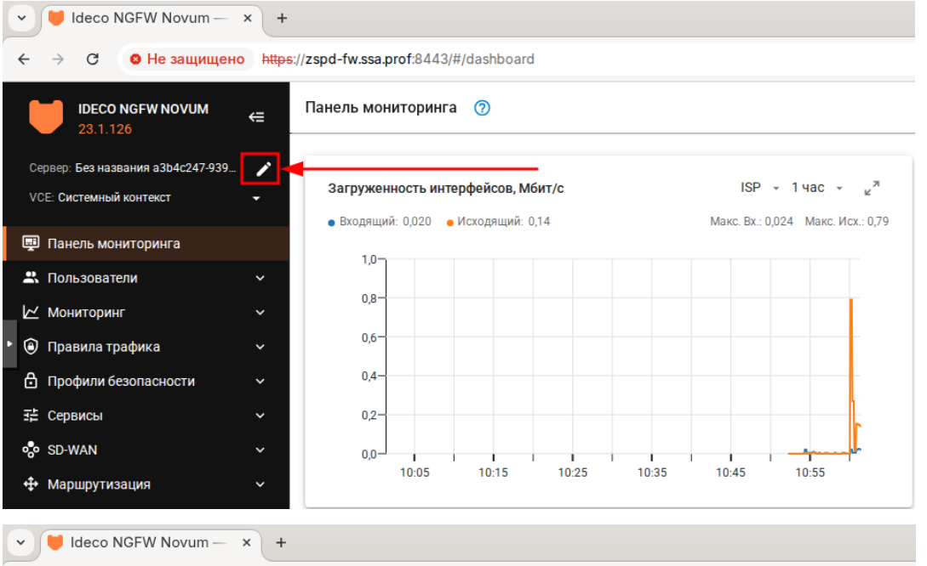
2.3. Настройка NTP-сервера
Пояснения:
Для корректной работы журналов, сертификатов и других функций необходима синхронизация времени. В качестве NTP-сервера используем GW-CORE (44.44.44.44), который был настроен в задании 9.
Действия в веб-интерфейсе:
- Перейти в раздел Сервисы → NTP-сервер.
- Нажать кнопку Добавить.
- В качестве NTP-сервера указать: 44.44.44.44 (или DNS-имя gw-core.ssa.prof).
- Нажать Добавить / Сохранить. 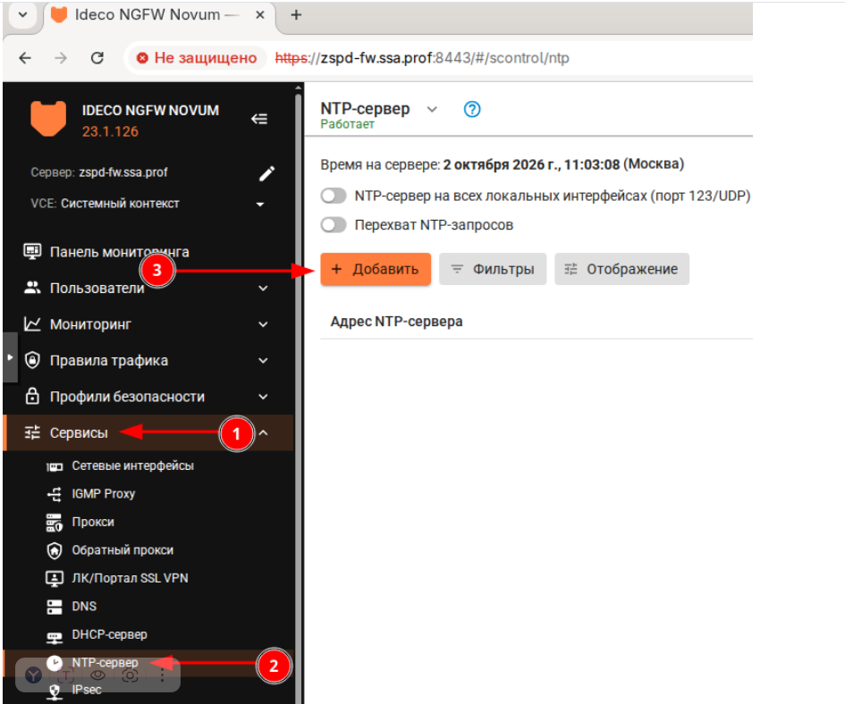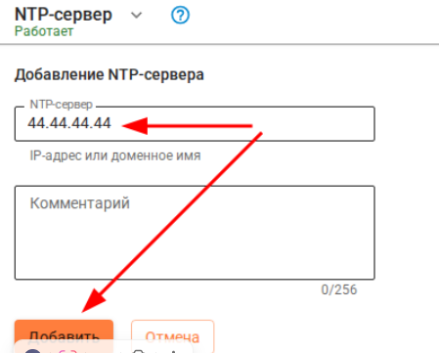
Ожидаемый результат: в списке NTP-серверов отображается 44.44.44.44 со статусом синхронизации (обычно зелёный индикатор или статус sync).

✅ БЛОК 3. Итоговая проверка
Проверка с COD-ADMIN:
# 1. Проверка резолвинга имени zspd-fw.ssa.prof
host zspd-fw.ssa.prof
# Ожидаемый результат: zspd-fw.ssa.prof has address 78.23.0.66

# 2. Проверка доступности SSH-порта (22)
nc -zv zspd-fw.ssa.prof 22
# Ожидаемый результат: Connection to zspd-fw.ssa.prof 22 port [tcp/ssh] succeeded!

# 3. Проверка доступности веб-интерфейса (8443)
nc -zv zspd-fw.ssa.prof 8443
# Ожидаемый результат: Connection to zspd-fw.ssa.prof 8443 port succeeded!

# 4. Проверка связности с ZSPD-FW
ping -c3 zspd-fw.ssa.prof
Проверка в веб-интерфейсе ZSPD-FW:
- Имя устройства: в разделе Система отображается zspd-fw.
- Интерфейс ISP: в разделе Сеть → Интерфейсы отображается интерфейс ISP с адресом 78.23.0.66/27 и ролью WAN.
- Маршрут по умолчанию: в разделе Сеть → Маршруты отображается маршрут 0.0.0.0/0 через 78.23.0.65.
- NTP: в разделе Сервисы → NTP-сервер отображается сервер 44.44.44.44 со статусом синхронизации.
- SSH и веб-интерфейс: оба сервиса включены и доступны.

📋 Итоговый чек-лист проверки
- На ZSPD-FW (консольный мастер):
  - Создан пользователь master с паролем P@ssw0rd1234.
  - Создан интерфейс ISP с адресом 78.23.0.66/27 и ролью WAN.
  - Настроен маршрут по умолчанию через 78.23.0.65.
  - Включены SSH и веб-интерфейс управления.
- На ZSPD-FW (веб-интерфейс):
  - Имя устройства установлено в zspd-fw.
  - NTP-сервер 44.44.44.44 добавлен и синхронизирован.
- С COD-ADMIN:
  - Имя zspd-fw.ssa.prof резолвится в 78.23.0.66.
  - Веб-интерфейс доступен по адресу https://zspd-fw.ssa.prof:8443.
  - Вход под master / P@ssw0rd1234 работает.
  - SSH-доступ к zspd-fw.ssa.prof работает.

💡 Примечание:
- Самоподписанный сертификат: веб-интерфейс Ideco NGFW по умолчанию использует самоподписанный сертификат. В рамках данной лабораторной работы выпуск сертификата для ZSPD-FW через локальный CA не требуется — предупреждение браузера является ожидаемым.
- Порты по умолчанию: веб-интерфейс Ideco NGFW работает на порту 8443 (HTTPS), SSH — на порту 22. Эти порты должны быть доступны с COD-ADMIN через сеть COD/VLAN 17.
- Синтаксис меню: нумерация пунктов в консольном мастере Управление сервером может незначительно отличаться в зависимости от версии Ideco NGFW. Ориентируйтесь на названия пунктов, а не на их номера.
- Дальнейшая настройка: в рамках данного задания выполняется только базовая настройка ZSPD-FW. Правила фильтрации трафика, NAT, VPN и другие функции межсетевого экрана в данном курсе не рассматриваются.
- Связь с другими заданиями: адрес 78.23.0.66/27 был выделен для ZSPD-FW в задании 3 (оптимальная адресация). Имя zspd-fw.ssa.prof с адресом 78.23.0.66 было добавлено в зону ssa.prof в задании 7 (DNS). NTP-сервер 44.44.44.44 был настроен в задании 9 (синхронизация времени).

Тема: Обеспечение административного доступа по протоколу SSH

📌 Общие требования к заданию
- Обеспечить административный доступ по протоколу SSH ко всем сетевым устройствам.
- Для доступа использовать полные доменные имена согласно таблице адресации (Таблица 4).
- Подключение должно осуществляться с рабочей станции COD-ADMIN:
  - Использовать встроенную консоль (терминал).
  - Использовать учётную запись master с паролем P@ssw0rd.
Таблица 4 – Описание доменной зоны ssa.prof:
Устройство | Полное доменное имя | Тип записи | Адрес, который был назначен
GW-CORE | gw-core.ssa.prof | A | dummy/loopback (44.44.44.44)
GW-1 | gw-1.ssa.prof | A | loopback (11.11.11.11)
GW-2 | gw-2.ssa.prof | A | loopback (22.22.22.22)
GW-3 | gw-3.ssa.prof | A | loopback (33.33.33.33)
COD-GW | cod-gw.ssa.prof | A | loopback (55.55.55.55)
PROVIDER-GW | provider-gw.ssa.prof | A | подключенный к внешней сети (78.23.0.3)
PROVIDER-SW | provider-sw.ssa.prof | A | подключенный к внешней сети (78.23.0.2)
ZSPD-FW | zspd-fw.ssa.prof | A | подключенный к внешней сети (78.23.0.66)
ZSPD-SW | zspd-sw.ssa.prof | A | подключенный к внешней сети (78.23.0.67)
PUB | pub.ssa.prof | A | из сети PUBLIC (212.78.93.50)
💡 Общее пояснение
Для успешного подключения по SSH необходимо, чтобы на устройствах был разрешён данный протокол.
- На маршрутизаторах EcoRouter по умолчанию может действовать строгий профиль безопасности, блокирующий SSH. Необходимо переключить профиль на none (разрешено всё).
- На Linux-устройствах (Альт) необходимо убедиться, что создана учётная запись master с паролем P@ssw0rd и запущена служба sshd (это было сделано в задании 1).
- При первом подключении терминал запросит подтверждение отпечатка ключа хоста (yes), после чего запросит пароль.

🔵 БЛОК 1. Маршрутизаторы EcoRouterOS-Pesto — разрешение SSH
Пояснения:
На всех маршрутизаторах EcoRouter необходимо переключить профиль безопасности на none, чтобы разрешить входящие SSH-подключения. Выполните эти команды на каждом из перечисленных устройств.
Настройка на GW-1, GW-2, GW-3 и PROVIDER-GW:
! Вход в привилегированный режим
enable

! Переход в режим конфигурации
configure terminal

! Переключение профиля безопасности на 'none' (разрешает все протоколы, включая SSH)
security none

! Выход из режима конфигурации
exit

! Сохранение конфигурации
write memory
(Повторите этот блок команд для устройств gw-1, gw-2, gw-3 и provider-gw)
Примечание для COD-GW: Настройка SSH на COD-GW была выполнена ранее при настройке базовых параметров (создание пользователя master и настройка enable secret). Дополнительных действий по разрешению SSH не требуется, если профиль безопасности не менялся.

🟢 БЛОК 2. Linux-устройства — проверка учётной записи
Пояснения:
На всех Linux-устройствах (PUB, PROVIDER-SW, ZSPD-SW, GW-CORE) учётная запись master с паролем P@ssw0rd должна быть создана, а служба SSH запущена. Это было выполнено в Задании 1.
Для проверки на устройстве PUB (если вдруг учётная запись не была создана ранее):
# Создание пользователя master (если его нет)
useradd master
passwd master # Ввести P@ssw0rd

# Проверка работы службы SSH
systemctl status sshd

🟣 БЛОК 3. COD-ADMIN — проверка подключения по SSH
Пояснения:
Все проверки выполняются с рабочей станции COD-ADMIN под пользователем master. При первом подключении к каждому устройству система выдаст предупреждение о неизвестном ключе хоста. Необходимо ввести yes и нажать Enter, а затем ввести пароль P@ssw0rd.
Выполняйте следующие команды последовательно в терминале COD-ADMIN:
# 1. Проверка подключения к GW-CORE
ssh master@gw-core.ssa.prof
# Ввести: yes, затем пароль P@ssw0rd
# После входа выполнить: exit

# 2. Проверка подключения к GW-1
ssh master@gw-1.ssa.prof
# Ввести: yes, затем пароль P@ssw0rd
# После входа выполнить: exit

# 3. Проверка подключения к GW-2
ssh master@gw-2.ssa.prof
# Ввести: yes, затем пароль P@ssw0rd
# После входа выполнить: exit

# 4. Проверка подключения к GW-3
ssh master@gw-3.ssa.prof
# Ввести: yes, затем пароль P@ssw0rd
# После входа выполнить: exit

# 5. Проверка подключения к COD-GW
ssh master@cod-gw.ssa.prof
# Ввести: yes, затем пароль P@ssw0rd
# После входа выполнить: exit

# 6. Проверка подключения к PROVIDER-GW
ssh master@provider-gw.ssa.prof
# Ввести: yes, затем пароль P@ssw0rd
# После входа выполнить: exit

# 7. Проверка подключения к PROVIDER-SW
ssh master@provider-sw.ssa.prof
# Ввести: yes, затем пароль P@ssw0rd
# После входа выполнить: exit

# 8. Проверка подключения к ZSPD-FW
ssh master@zspd-fw.ssa.prof
# Ввести: yes, затем пароль P@ssw0rd
# После входа выполнить: exit

# 9. Проверка подключения к ZSPD-SW
ssh master@zspd-sw.ssa.prof
# Ввести: yes, затем пароль P@ssw0rd
# После входа выполнить: exit

# 10. Проверка подключения к PUB
ssh master@pub.ssa.prof
# Ввести: yes, затем пароль P@ssw0rd
# После входа выполнить: exit
Ожидаемый результат:
Для каждого устройства вы должны успешно пройти аутентификацию, увидеть приглашение командной строки соответствующего устройства (например, [master@gw-core ~]$ или gw-1>), а после ввода команды exit вернуться в консоль COD-ADMIN с сообщением Connection to <domain> closed.

✅ БЛОК 4. Итоговый чек-лист проверки
- На маршрутизаторах EcoRouter (GW-1/2/3, PROVIDER-GW):
  - Профиль безопасности изменён на none (show running-config | include security).
  - Конфигурация сохранена (write memory).
- На Linux-устройствах:
  - Пользователь master существует и имеет пароль P@ssw0rd.
  - Служба sshd активна и работает.
- С рабочей станции COD-ADMIN:
  - Все 10 устройств из Таблицы 4 успешно резолвятся в IP-адреса (проверено через DNS).
  - Команда ssh master@<доменное_имя> успешно устанавливает соединение со всеми устройствами.
  - Вход выполняется без ошибок аутентификации.

💡 Примечание:
- Если при подключении возникает ошибка Connection refused, проверьте, что на целевом устройстве разрешён SSH (для EcoRouter — security none, для Linux — systemctl status sshd).
- Если возникает ошибка Name or service not known, проверьте настройки DNS на COD-ADMIN (файл /etc/resolv.conf должен указывать на 192.168.10.5 или 44.44.44.44 в зависимости от текущей конфигурации сети).
- Предупреждение The authenticity of host ... can't be established является нормальным при первом подключении и не свидетельствует об ошибке настройки.

